Īpaši aizsargājamo dendroloģisko stādījumu
Operas teātra mākslinieku dendroloģiskie stādījumi
Inčukalna “Līgotnēs”
novērtējums




Salaspils 2022
Dendroloģisko stādījumu izpēte veikta VRAA finansēta sadarbības projekta starp Dabas aizsardzības pārvaldi un Nacionālo botānisko dārzu “Rekomendāciju un kritēriju izstrāde ĪA dabas teritoriju “Dabas pieminekļi - dendroloģiskie stādījumi” dendroloģisko vērtību noteikšanai un unikalitātes novērtēšanai” (Proj. nr. 1-08/180/2020) ietvaros. Šī projekta mērķis ir veikt viena potenciāli ĪA dendroloģiskā stādījuma (Ēdoles parks) un 6 esošu ĪA dendroloģisko stādījumu (Operas teātra mākslinieku dendroloģiskie stādījumi Inčukalna “Līgotnēs”, Ulmales, Tārgales, Lagzdenes un Hoftenbergas parki, Naujenes svešzemju stādījumi) dendroloģisko un citu dabas vērtību izpēti aizsardzības statusa un robežu izvērtēšanai.

Izpildītāji:

M.sc. biol. Linda Strode – dendroloģijas eksperte (LDB sertifikāta Nr. 10), Nacionālais botāniskais dārzs, vadošā speciāliste.
Dr. biol. Daina Roze – Nacionālais botāniskais dārzs, vadošā speciāliste.
Inese Graudiņa – Nacionālais botāniskais dārzs, speciāliste.
M.sc. env. Māris Nitcis – Daugavpils Universitāte, Dzīvības zinātņu un tehnoloģiju institūts, Ģeogrāfisko informācijas sistēmu speciālists.

Izpētē iesaistītie eksperti:

Dr. biol. Anna Mežaka – sugu un biotopu eksperte (sertifikāta nr. 60) – sūnas,
M. sc. biol. Rolands Moisejevs - sugu un biotopu eksperts (sertifikāta nr. 110) – ķērpji,
Dr. biol. Uldis Valainis - sugu un biotopu eksperts (sertifikāta nr. 39) – bezmugurkaulnieki.

Saturs

Ievads 4
1. Dendroloģisko stādījumu vispārējs raksturojums: 4
1.1. Ģeogrāfiskais novietojums, ietekmējošie abiotiskie vides faktori, to īpatnības (klimats, mikroklimats, augsne, reljefs u.c.). 4
1.2. Vēsturiskā attīstība. 5
1.3. Zemes vienību raksturojums un piederība. 21
1.4. Normatīvie akti 21
1.5. Iepriekšējās dendroloģisko stādījumu inventarizācijas rezultātu īss apraksts, konstatēto taksonu saraksts 23
2. Dendroloģisko vērtību izpēte un novērtējums 28
2.1. Novērtēšanas metodika 28
2.2. Dendroloģiskās inventarizācijas rezultāti. 32
2.2.1. Vietējās floras kokaugu novērtējums. 32
2.2.2. Svešzemju kokaugu novērtējums. 33
2.2.3. Dižkoki. 37
3. Citu dabas vērtību novērtējums. 38
3.1. Aizsargājamie biotopi/augu sabiedrības. 38
3.2. Retās un aizsargājamās sugas. 39
4. Invazīvo un potenciāli invazīvo sugu izpēte un novērtējums. 40
5. Kultūrvēsturisko un ainavisko vērtību novērtējums. 42
6. Aizsargājamo dendroloģisko stādījumu aizsardzības statusa un robežu izvērtēšana. 59
7. Rekomendācijas dendroloģisko un citu dabas vērtību saglabāšanai ilgtermiņā. 60
Secinājumi 62
Atsauces 63
Pielikumi 66

Ievads

Valsts nozīmes dabas piemineklis – dendroloģiskie stādījumi “Operas teātra mākslinieku dendroloģiskie stādījumi Inčukalna “Līgotnēs” ir iekļauts MK 2001. gada 20. marta noteikumos Nr. 131 “Noteikumi par aizsargājamiem dendroloģiskajiem stādījumiem”.
Dendroloģisko stādījumu izpētes mērķis ir novērtēt tajos sastopamās dendroloģiskās un citas dabas vērtības dendroloģisko stādījumu unikalitātes, kā arī aizsardzības statusa izvērtēšanai.
Dendroloģisko stādījumu novērtējums izmantojams par pamatu dendroloģisko stādījumu tālākās uzturēšanas un apsaimniekošanas stadijas – rekonstrukcijas projekta – izstrādei.

Dendroloģisko stādījumu vispārējs raksturojums:

Ģeogrāfiskais novietojums, ietekmējošie abiotiskie vides faktori, to īpatnības (klimats, mikroklimats, augsne, reljefs u.c.).

Operas teātra mākslinieku dendroloģiskie stādījumu Inčukalna “Līgotnēs” atrodas Siguldas novada Inčukalna pagastā, Ziemeļvidzemes ģeobotāniskā rajona, Gaujas senlejas apakšrajonā. Tā mēreni silto un mitro klimatu ietekmējis Rīgas jūras līča tuvums. Gadā vidēji ir 21 skaidra, 166 mākoņaina un 178 apmākusies diena. Gada vidējā temperatūra ir +5,6 °C. Jūlijā vidējā temperatūra ir 17 °C, savukārt janvāra vidējā temperatūra ir -5 °C. Zemākā fiksētā temperatūra -36 °C. Periods, kad gaisa temperatūra noslīd zem +8 °C, ilgst vidēji 210-215 dienu gadā. Teritorijai raksturīgas tipiskas podzolētas līdz velēnu gleja augsnes, kā arī augsnes, kuras veidojušās uz smiltājiem un dolomīta, savdabīgas augsnes gravās un nogāzēs, kā arī maz izveidotas augsnes upju krastos. Vides apstākļu mainīguma un specifikas dēļ apakšrajonam raksturīga ne tikai atsevišķu fitozenožu, bet arī atsevišķu to kompleksu mozaīkveidīgums. Sastopami egļu-platlapju meži, jauktie meži, fragmentāri – platlapju meži (Табака, 1979).

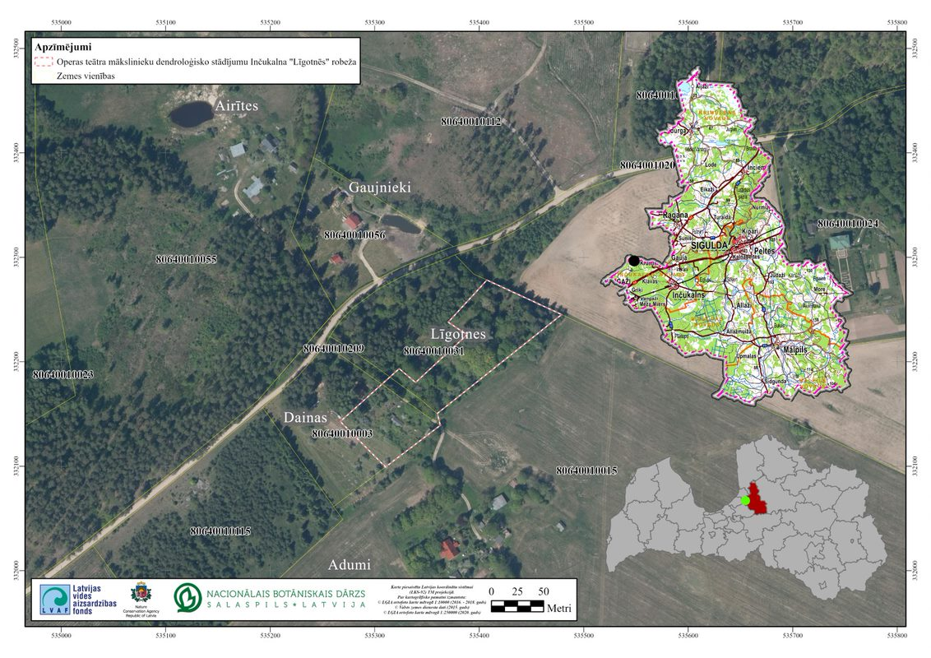
1.att. Operas teātra mākslinieku dendroloģisko stādījumu Inčukalna “Līgotnēs” atrašanās vieta.

Vēsturiskā attīstība.

Operas teātra mākslinieku dendroloģiskie stādījumu Inčukalna “Līgotnēs” izveides iniciatore un realizētāja bijusi Latvijas Nacionālās operas operdziedātāja Anna Ludiņa-Pabiana. A. Ludiņa (2., 3. att.) dzimusi 1906. gada 29. novembrī. Mākslinieces radošais mūžs pavadīts Latvijas Nacionālajā operā (LNO) — no debijas 1935. gadā līdz pēdējai izrādei 1968. gadā. Trīsdesmit gadu, līdztekus darbam LNO, A. Ludiņa strādājusi arī Latvijas Konservatorijā. Aktīvu pedagoģisko darbu viņa turpinājusi arī pēc aiziešanas pensijā, divdesmit vienu gadu vadot Mazās Ģildes vokālo studiju (Anon. a, 2021).
 |  | 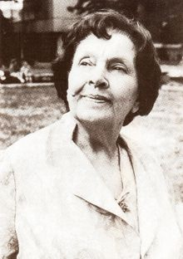
2.att. Anna Ludiņa. 1930.-1940. gads.  Foto autors nezināms.  Inventāra Nr.: LABR R6711-14. |  | 3.att. Anna Ludiņa 1980. gads.  Foto vietnē:  https://timenote.info/lv/Anna-Ludina-Pabiana

Plašākā informācija par dendroloģisko stādījumu idejas rašanos, tapšanu un ar to saistītajiem atmiņu stāstiem atrodama A. Ludiņas grāmatas “Mani operas svētki” nodaļā “Es eju pie cilvēkiem, nevis kokiem” (Ludiņa, 1996). Savukārt īss A. Ludiņas stāstījums ierakstīts 1998. gada 1. maijā raidījumam “Tēvu laipa šaizemē” (Anon., 1998).
A. Ludiņas (Ludiņa, 1996) atmiņās lasāms, ka tikko uzceltajai vasaras mājiņai “Līgotnes” apkārt bijis klajš un līdzens lauks. Pie mājas augusi simtgadīga egle un, nedaudz tālāk, varens bērzs. Mākslinieces ideju, veidot Operas mākslinieku dārzu, kurā kokus stādītu operas darbinieki, atbalstījis vīrs Adrians Pabians, bērni Andris un Dzintra. Stādījumus sāka veidot 1964. gada 2. maijā, kad ģimene iestādīja četras Eiropas lapegles (dēla Andra stādītā lapegle gājusi bojā, to nācies stādīt otrreiz). Šo un katru turpmāko koku stādīšanu A. Ludiņa dokumentējusi Mākslinieku dārza viesu grāmatā (turpmāk tekstā – Viesu grāmata), norādot stādītāja vārdu un uzvārdu, īsus biogrāfiskos datus, koka dažādības nosaukumu, stādīšanas gadu un datumu, auga ieguves avotu, reizēm ir arī atzīmes par laika apstākļiem (4. att.). Ierakstus veikusi pati A. Ludiņa. Viesu grāmatā ir koka stādītāja paraksts.
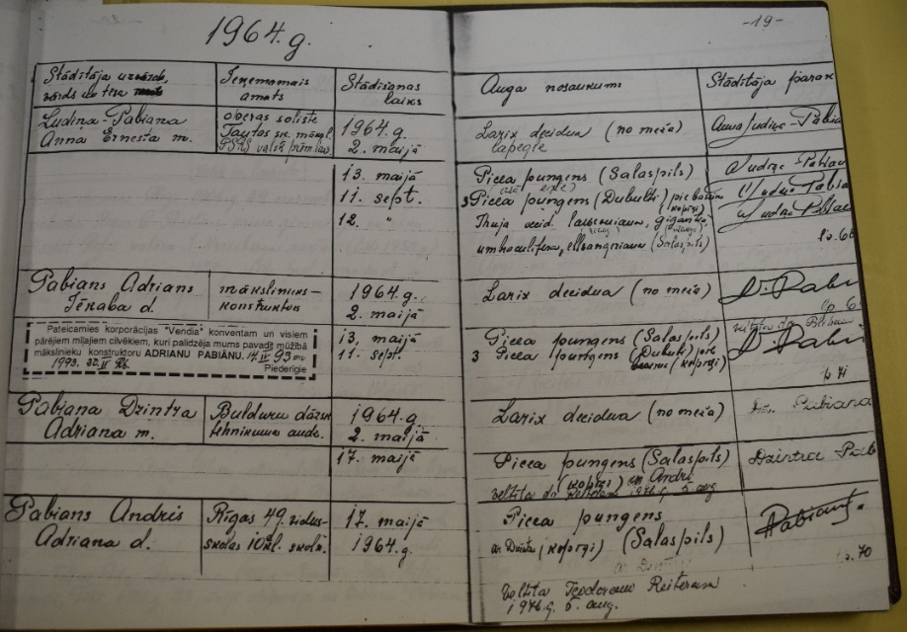
4.att. Annas Ludiņas ģimenes ieraksts Mākslinieku dārza Viesu grāmatā.
Foto no Viesu grāmatas kopijas Vangažu vidusskolas muzejā.
Foto: 2021. gada 10. februāris.

Vienīgais izņēmums bijis baletdejotājs Māris Liepa, kurš pats veicis ierakstu (5. att.) un arī pats izvēlējies stādīšanas vietu.
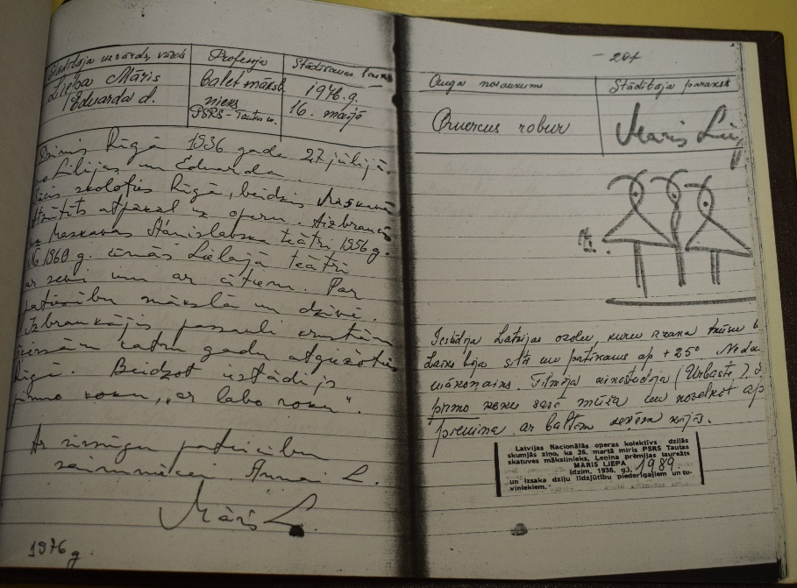
5.att. Māra Liepas ieraksts Mākslinieku dārza Viesu grāmatā.
Foto no Viesu grāmatas kopijas Vangažu vidusskolas muzejā.
Foto: 2021. gada 10. februāris.

Diemžēl ekspertiem neizdevās apskatīt Viesu grāmatas oriģinālu, dārza tapšanai veltītu A. Ludiņas fotogrāfiju albumu, kā arī citus ar dārza tapšanu saistītos dokumentus un fotogrāfijas, kuras ir A. Ludiņas ģimenes (pēcnācēju) rīcībā. A. Ludiņas mazmeita Dace Patmalniece, kura saimnieko “Līgotnēs”, neizrādīja atsaucību vairākkārtējiem lūgumiem, tiekoties gan klātienē, gan sazinoties telefoniski gada garumā. Eksperti izsaka pateicību Vangažu vidusskolas muzeja vadītājai Olgai Sutai par atsaucību un iespēju iepazīties ar Viesu grāmatas kopiju, t. sk. dārza plāna skiču kopijām, kā arī skolēnu izstrādātajiem zinātniskajiem darbiem novadpētniecībā, kuri palīdzēja papildināt A. Ludiņas grāmatā “Mani operas svētki” un publisko pieejamo informāciju par dārza tapšanas vēsturi. Diemžēl dendroloģiskajiem stādījumiem nav plāna ar precīzu katra kokauga stādīšanas vietu un piesaisti konkrētiem punktiem dabā. Viesu grāmatā atrodamas tikai stādījumu skices (6.-9. att.).
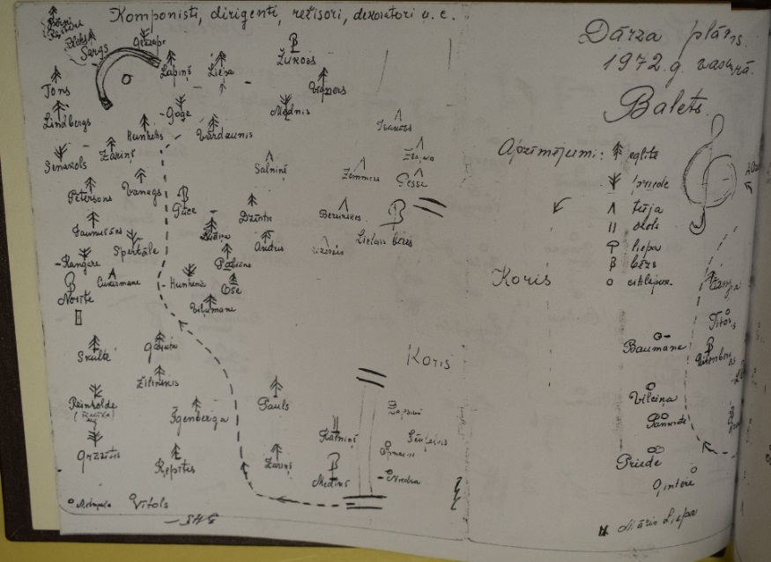
6.att. Operas mākslinieku dārza plāna skice, 1972. gada vasara. Mākslinieku dārza Viesu grāmatas kopija. Vangažu vidusskolas muzejs. Foto: 2021. gada 10. februāris.

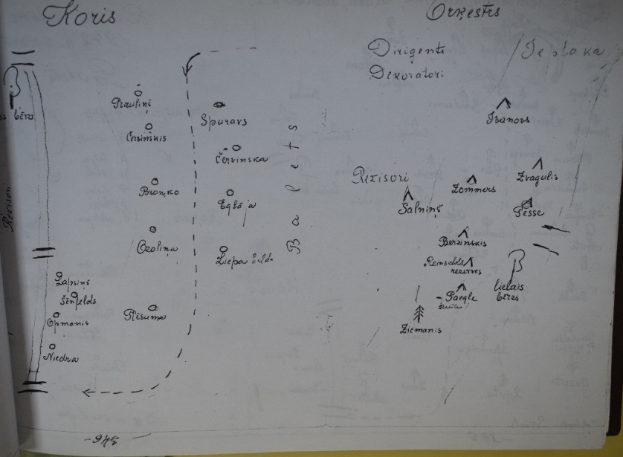
7.att. Operas mākslinieku dārza plāna skice. Mākslinieku dārza Viesu grāmatas kopija. Vangažu vidusskolas muzejs. Foto: 2021. gada 10. februāris.
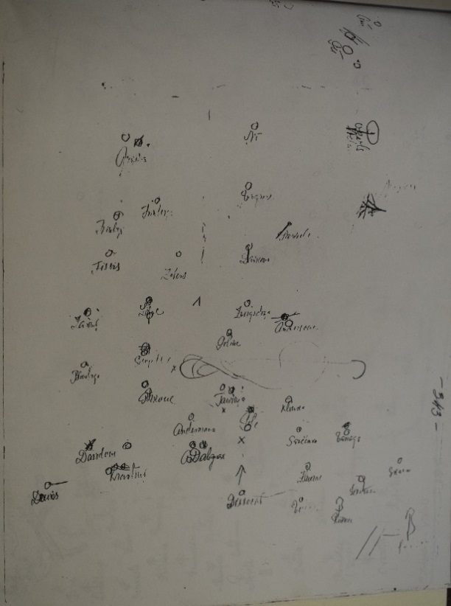 | 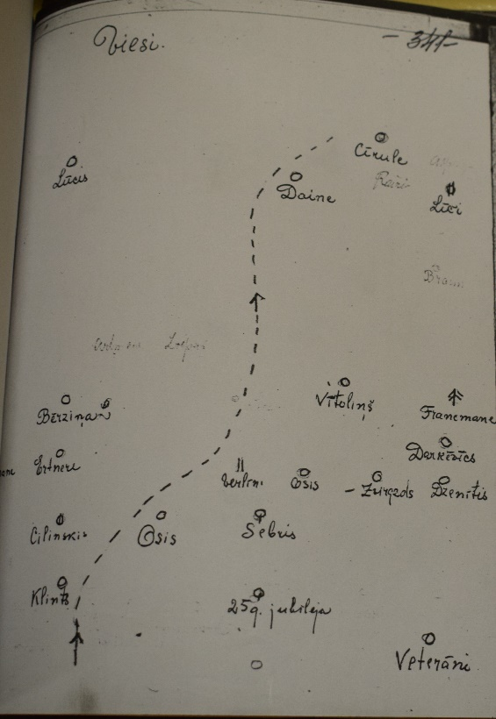
8.att. Operas mākslinieku dārza plāna skice. Mākslinieku dārza Viesu grāmatas kopija. Vangažu vidusskolas muzejs. Foto: 2021. gada 10. februāris. | 9.att. Viesu dārza plāna skice. Mākslinieku dārza Viesu grāmatas kopija. Vangažu vidusskolas muzejs. Foto: 2021. gada 10. februāris.

A. Ludiņa atmiņās norāda, ka liels atbalsts stādījumu izveidē bijis vīrs, mākslinieks-konstruktors Adrians Pabians: “Ja man nebūtu tik brīnišķīgs vīrs kā Adrians Pabians, es nebūtu varējusi tādu dārzu izveidot. Viņš bija tas, kas palīdzēja dārzniecības apbraukāt un stādāmo materiālu sagādāt. Viņš arī visus stādītājus šurp un turp vadāja.[…]. Vīrs palīdzēja visos stādīšanas darbos – raka zemi, nesa ūdeni” (Ludiņa, 1996). Sākotnējā iecere bijusi veidot tikai Operas mākslinieku dārzu solistiem, diriģentiem, baleta māksliniekiem, režisoriem, komponistiem: Mildai Brehmanei-Štengelei, Žermēnai Heinei-Vāgnerei, Elfrīdai Pakulei, Jānim Zāberam, Aleksandram Daškovam, Miķelim Fišeram, Pēterim Grāvelim, Edgaram Tonam, Rihardam Glāzupam, Jāzepam Lindbergam, Helēnai Tangijevai-Birzniecei, Annai Priedei, Veltai Vilciņai, Janīnai Pankratei, Mārim Liepam, Haraldam Ritenbergam, Alfrēdam Jaunušānam, Pēterim Pētersonam, Jānim Zariņam, Kārlim Liepam, Marģerim Zariņam, Jānim Ķepītim, Elgai Īgenbergai, Raimonadam Paulam u.c., kā arī operas orķestrim un korim. Katrai šai grupai atvēlēja atsevišķs sektoru. Operas mākslinieku dārzā pār strautiņu, jeb kā māksliniece sauca – “grāvīti”, izveidoja trīs tiltiņus – Komponistu, Režisoru un Diriģentu.
Agrāk iekopto ābeļdārzu atvēlēja aktieru, rakstnieku, dzejnieku stādītajiem kokiem. Tajā kokus stādījuši Vija Artmane (10. att.), Harijs Liepiņš, Elza Radziņa-Šalkone, Vera Singajevska, Gunārs Cilinskis, Anta Klints, Lilita Bērziņa, Pēteris Lūcis, Jānis Osis u.c., kā arī dzejnieki – Imants Ziedonis, Jānis Peters u.c.
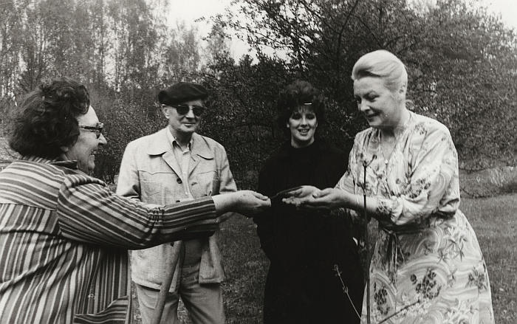
10.att. Anna Ludiņa un Vija Artmane ar ģimeni – vīru Artūru Dimiteru un meitu Kristiānu pie aktrises iestādītās parastās kļavas Mākslinieku dārzā. 1984. gada 5. maijs. Foto vietnē:
http://www.aprinkis.lv/index.php/kultura/11972-incukalna-novada-lepnums-janis-sudrabkalns-doku-atis-eduards-kalnins-un-citi

Lai dārzam iegūtu papildus platību, A. Ludiņa vērsusies ar lūgumu pie toreizējā kolhoza “Ādaži” priekšsēdētāja Alberta Kaula. Lūgums apmierināts un piešķirtajā zemē – Jaunajā dārzā kokus stādījuši gleznotāji Džemma Skulme, Eduards Kalniņš, Rita Valnere, Gunārs un Izabella Kroļļi u.c., tekstilmāksliniece Edīte Pauls-Vīgnere. Veltījuma koki stādīti gleznotājiem Voldemāram Irbem, Janim Rozentālam, u.c. Diemžēl šai daļai trūkst stādījumu skiču. Jaunais dārzs atrodas virzienā no mājas uz ceļu Vangaži – Rīgas-Pleskavas šoseja (12. att.). Nav atrodamas norādes par teritorijas pievienošanas gadu, pirmais koks, kurš dokumentēts Viesu grāmatā, Jaunajā dārzā iestādīts 1980. gadā.
1997. gadā Vangažu vidusskolas 6.ª klases skolniece Agnese Trajanovska (Trajanovska, 1997) izstrādājusi zinātnisko darbu novadpētniecībā “A. Ludiņas-Pabiānes Mākslinieku dārzs” (11.-12. att.). Darba autore mākslinieces uzvārda rakstībā gan pieļāvusi kļūdu, bet tas, protams, nemazina darba vērtīgumu, jo darbs sniedz arī jaunu informāciju. Tajā iekļauta ne tikai grāmatā pieejamā informācija, bet arī I. Kalniņas (pilns vārds nav norādīts) pierakstītās A. Ludiņas atmiņas, kuras sniedz papildus ziņas par koku ieguves avotiem un koku stādītājiem. Stādāmais materiāls bez maksas iegūts Salaspils botāniskajā dārzā (tagad – Nacionālais botāniskais dārzs), par ģimenes līdzekļiem pirkts stādu audzētavās vai izrakts mežā. Atrodama arī informācija, ka dārza stūrī bijusi neliela koku skola. Gan stādāmos kokus, gan to stādītājus A. Ludiņa izvēlējusies pati. Izņēmums bijis Mandžūrijas riekstkoks, kura stādu no sava dārza atvedis aktieris Jānis Osis.
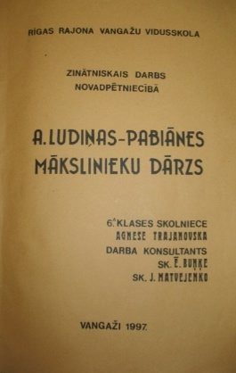
11.att. Agneses Trajanovska. Zinātniskais darbs novadpētniecībā “A. Ludiņas-Pabianas Mākslinieku dārzs”. 1997. gads. Vangažu vidusskolas muzejs. Foto: 2021. gada 10. februāris.

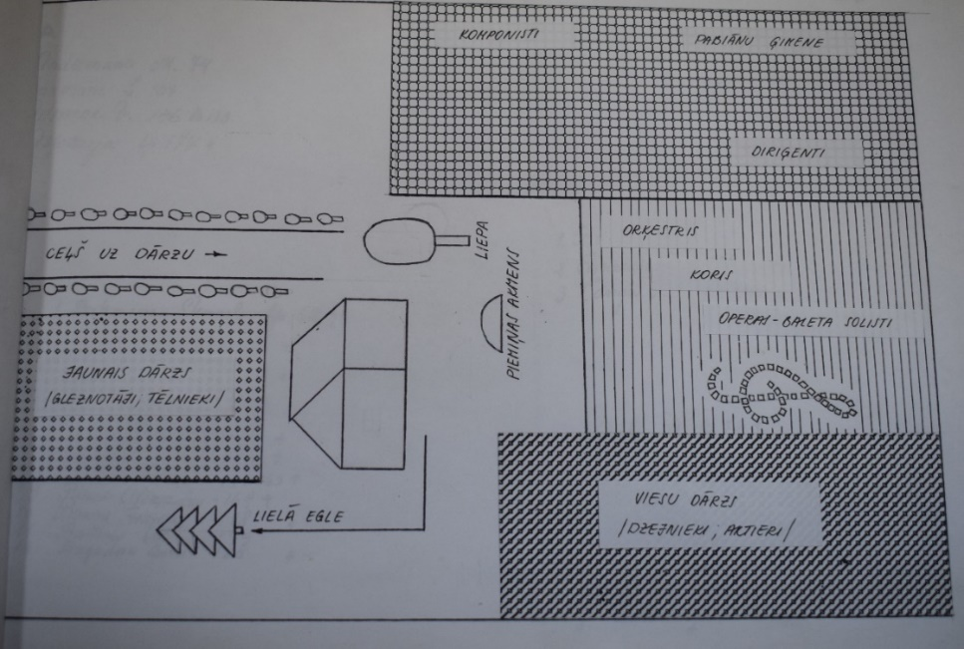
12.att. Stādījumu plāns.
Agneses Trajanovska. Zinātniskais darbs novadpētniecībā “A. Ludiņas-Pabianas Mākslinieku dārzs”. 1997. gads. Vangažu vidusskolas muzejs.
Foto: 2021. gada 10. februāris.
Stādītājus A. Ludiņa uzaicinājusi personīgi. Dažreiz mākslinieki pieteikušies paši, bet ne visi to pieteikumi akceptēti. Bieži dārzā viesojušies radio un TV žurnālisti, tādās reizēs aicināts vairāk stādītāju. Ja stādītāji bijuši īpašas personības, piemēram, M. Liepa, A. Ludiņa aicinājusi arī filmētājus. A. Pabians (vīrs) koku stādīšanu fotografējis. Fotogrāfijas stādīšanas pirmsākumos dāvinātas stādītājiem, vēlāk vairs ne (Trajanovska, 1997).
A. Pabians (vīrs) no bērza pagalītēm, kuras nostiprinātas uz metāla stieņiem, stādījumos izveidojis nošu atslēgu (13. att.). A. Ludiņa intervijā sacījusi: “Pilnmēness naktīs spēlēs mūziķi, un ir vajadzīgas notis – mana fantāzija. Ideja par atslēgu mana, praktiskais darbs – vīra” (Trajanovska, 1997).
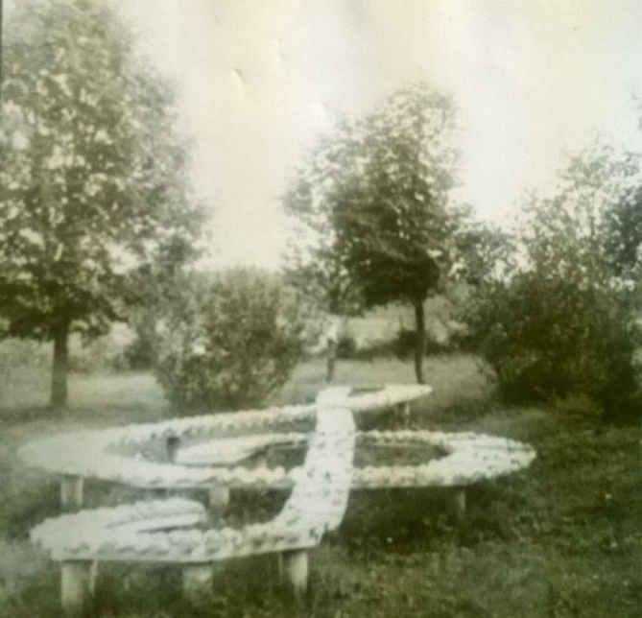
13.att. Nošu atslēga, kuru bērza pagales uzmontējot uz metāla stieņiem, izveidojis Adrians Pabians.
Foto vietnē:
http://padome2014.blogspot.com/2015/05/aicinam-jus-uz-talku-annas-ludinas.html

Rīgas rajona Dabas un pieminekļu aizsardzības biedrība 1983. gadā Viesību dārzā uzstādīja tēlnieces Gaidas Grundmanes veidoto piemiņas akmeni ar velniņu, kura rokās ir ziediņš, kā simbolu Annas Ludiņas nemiera garam, kuram pateicoties radušies stādījumi.
1992. gadā A. Ludiņa kopā ar vīru iestāda pēdējo piemiņas koku – parasto liepu, kura veltīta Annai Brigaderei. Kopumā Mākslinieku dārzā, kā to dēvēja A. Ludiņa, iestādīts ap 150 koku (Ludiņa, 1996).
Pēc vīra aiziešanas mūžībā 1993. gada 14. aprīlī A. Ludiņa intervijā stāsta, ka: “Visu smagumu – koku apgriešanu, dzīvžoga veidošanu un zāles pļaušanu tagad uzņēmies mans dēls Andris Pabians. Kā konsultante palīdz meita Dzintra Preisa. Darbojas arī pārējie ģimenes locekļi, mazbērnus Daci, Miku un Ievu ieskaitot” (Anon, 1993). Par to lasāms arī A. Ludiņas atmiņās (Ludiņa, 1996). Kā īpašs izņēmums 1996. gadā pēc Ērikas Ferdas lūguma iestādīts parastais dižskābardis (Trajanovska, 1997).
A. Ludiņa Trīszvaigžņu ordeni par darbu Latvijas labā saņēma 1997. gada 2. maijā (14.-15. att.). Viņas veikuma aprakstā, līdztekus mākslas jomai, norādīts: “Daudz brīvā laika māksliniece veltījusi Mākslinieku dārza iekopšanai savās lauku mājās Vangažos, kur skaistu un retu koku stādījumi veltīti pazīstamu latviešu mākslinieku piemiņai. […] Anna Ludiņa pati vada ekskursijas dārzā, ko apmeklē gan tuvi, gan tāli ciemiņi, lai paši savām acīm redzētu, kā aug Latvijā populāru mākslinieku stādītie koki” (Anon., 1997).
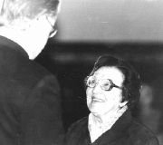 | 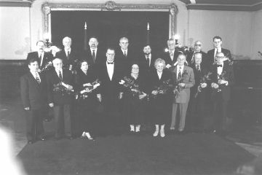
14.att. Anna Ludiņa saņem trešās šķiras  Trīs Zvaigžņu ordeni par darbu Latvijas labā. 1997. gada 2. maijs. Foto vietnē: https://www.vestnesis.lv/ta/id/43288 | 15.att. Trīs Zvaigžņu ordeņa komandieri,  virsnieki, kavalieri un Valsts prezidents  Guntis Ulmanis. 1997. gada 2. maijs.  Foto vietnē: https://www.vestnesis.lv/ta/id/43288

1998. gada 6. martā A. Ludiņa-Pabiana dodas viņsaulē. Viņa izteikusi novēlējumu: “Mana vēlēšanās ir, lai šis dārzs augtu un kuplotu cauri gada simtiem un sargātu savu stādītāju piemiņu” (Ludiņa, 1996). Latvijas Vēstneša Nr. 303/306, 2000. gada 30. augustā rakstā “Par mūsu zaļajiem pieminekļiem” minēts arī “Annas Ludiņas dārzs” (Vuškāns, 2000).
Pēc A. Ludiņas nāves stādījumu kopšana paliek galvenokārt viņas dēla A. Pabiana aprūpē līdz viņa nāvei.
Kopš 2012. gada interneta vidē atrodama informācija par vietējās kopienas un valsts kultūras notikumu projektu ietvaros esošu, regulāru un apjomīgu atbalstu Pabianu dzimtas īpašumā esošo Operas teātra mākslinieku dendroloģisko stādījumu Inčukalna “Līgotnēs” uzturēšanā.
Rasmas Rudzātes 2012. gada publikācijā “Latviešu mākslinieku zieds – mūžam zaļš Inčukalna “Līgotņu” dārzā” lasāms: "Annas Ludiņas vasaras mājā "Līgotnes" brīvdienās iegriežas viņas dēls Andris, meita Dzintra un mazbērni, lai iespēju robežās sakoptu "Mākslinieku dārzu" – nopļautu zāli, veidotu koku vainagus un dzīvžogu, atklāja Inčukalna Tautas nama vadītāja Inga Freimane. "Tā kā šis brīnišķīgais dārzs ir ne tikai dzimtas, bet arī visa novada mantojums, vēlamies nākt palīgā Annas Ludiņas bērniem" (Rudzāte, 2012).
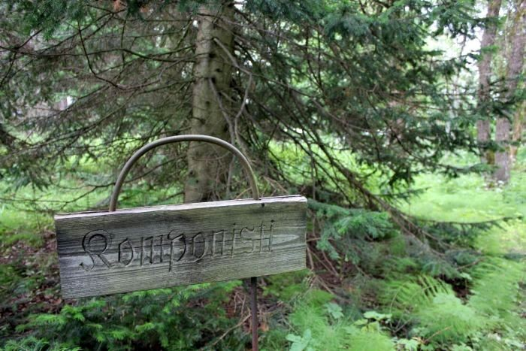
16.att. Komponistu stādīto un tiem veltīto koku stādījumi Mākslinieku dārzā. 14.04.2012. Krišjāņa Grantiņa foto.

R. Rudzātes 2013. gada publikācijā atrodama informācija, ka biedrība "Inčukalna izaugsmei" 26. jūlijā rīkoja talku dendroloģisko stādījumu sakopšanai. Valdes locekle Ilze Grīnberga stāsta: "Annas Ludiņas "Mākslinieku dārzā" ieradāmies ap pulksten trijiem pēcpusdienā. Kopā ar operdziedātājas radiem un kaimiņiem strādāsim līdz vakaram. Darba ir daudz – vācam sakritušos zarus un izzāģējam nokaltušos, pļaujam zāli un tīrām skaisto ūdens baseinu, kas ir dārza vidū ” (Rudzāte, 2013). Šajā laikā atjaunotas arī koku etiķetes (17. att.). Publikācijā arī ir norāde, ka 28. jūlijā notiks "Mākslinieku plenērus", kurā “iegūtos līdzekļus izmantos, lai pie ieejas Annas Ludiņas dārzā uzstādītu informatīvo plāksni. Tajā būs atainots dārza plāns ar sadalījumu pa zonām, lai apmeklētājiem būtu vieglāk orientēties, kur aug operas solistu, kur komponistu (16. att.), aktieru un mākslinieku stādītie koki” (Rudzāte, 2013).
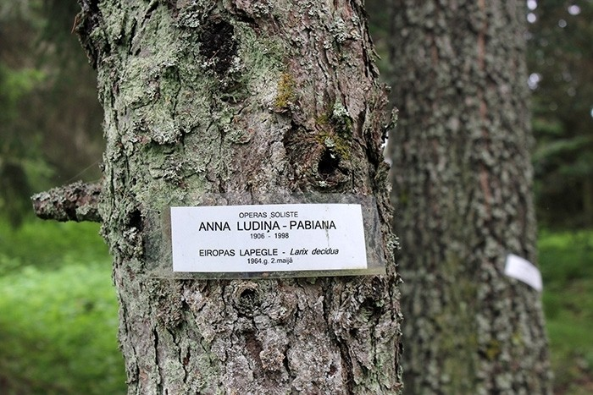
17.att. Annas Ludiņas stādītās Eiropas lapegles etiķete 2013. gadā.
Foto: Krišjānis Grantiņš

Inčukalna pagasta iedzīvotāju padome 2015. gada 18. maijā publicēja informāciju, ka aprīlī uzsākts projekts “Pasniegsim roku tiem, kam nepieciešama mūsu palīdzība”, kura ietvaros blakus A. Ludiņas “Mākslinieku dārzam” dzīvojošie mākslinieki – Biruta Sproģe ar dzīvesbiedru Ivaru Kauliņu lūguši rast iespēju palīdzēt sakārtot šo unikālo vietu. Atsaucoties aicinājumam, Inčukalna pagasta iedzīvotāju padome un biedrība “Inčukalna izaugsmei” aicināja uz talku 23. maijā, informējot, ka plānota teritorijas sakopšana – zaru zāģēšana un vākšana, eglīšu stādīšana, lapu grābšana, darbs ar krūmgriezi, koka konstrukciju – tiltiņu, soliņu, galdiņu u.c. atjaunošana, strautiņa tīrīšana. Darbu uzraudzīšanu veiks profesionāli dārznieki, un konsultēs dendroloģe Aija Kaškure. Savukārt LU Rododendru selekcijas un izmēģināju audzētava “Babīte” un profesors Rihards Kondratovičs dāvinās rododendru, kura šķirnei tiks piešķirts A. Ludiņas vārds. Talkā, kā Pabianu ģimenes pārstāve, piedalīsies A. Ludiņas meita Dz. Preisa. (Inčukalna pagasta iedzīvotāju padome, 2015a). Talkā paveiktais skatāms foto (18.-20. att.) un slaidu kopumā Inčukalna pagasta iedzīvotāju padomes mājas lapā ar nosaukumu: “Projekts “Talka A. Ludiņas mākslinieku dārzā”” (Inčukalna pagasta iedzīvotāju padome, 2015b).
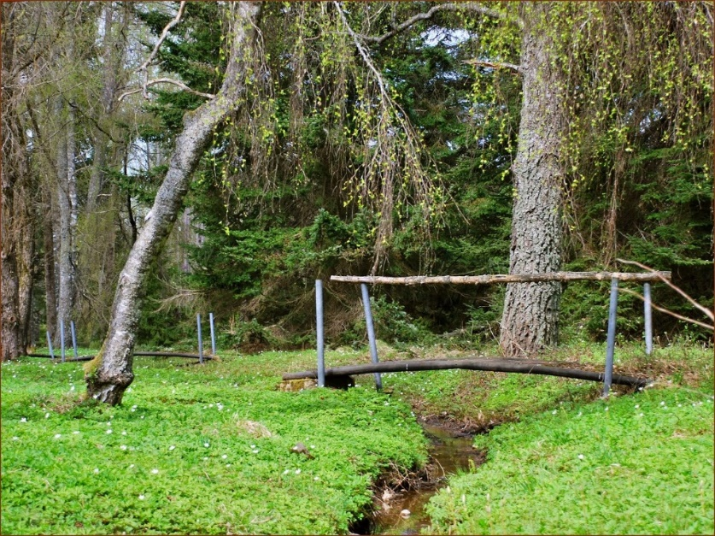
18.att. Atjaunotais Diriģentu tiltiņš un iztīrītais strautiņš 2015. gadā.
Tiltiņus atjaunojis Valeriāns Supe.
http://padome2014.blogspot.com/2015/05/aicinam-jus-uz-talku-annas-ludinas.html

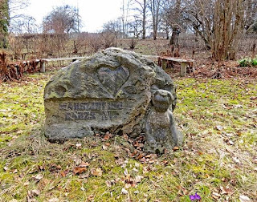 | 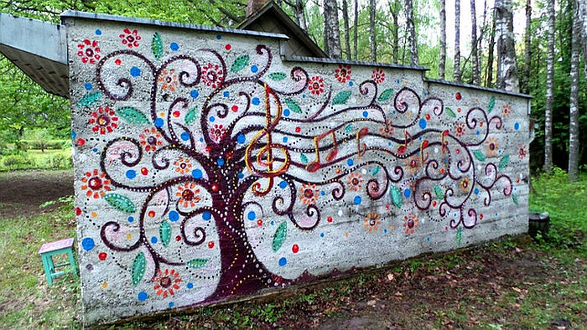
19.att. Piemiņas akmens. 2015. gads. Foto vietnē:  http://padome2014.blogspot.com/2015/05/aicinam-jus-uz-talku-annas-ludinas.html | 20.att. Saimniecības ēkas sienas gleznojums.  Tapis 2015. gadā 23. maijā. Foto vietnē:  http://padome2014.blogspot.com/2015/05/aicinam-jus-uz-talku-annas-ludinas.html

Vietējā kopiena stādījumu sakopšanā un uzturēšanā ļoti apjomīgu darbu veikusi 2016. gadā. Par to liecina Andras Bērziņas ievietotais sižets “Annas Ludiņas mākslinieku dārzs” (Bērziņa, 2016) par talku mākslinieku dārzā, bet jo īpaši 8. jūnijā “Inčukalna pagasta iedzīvotāju padomes” mājas lapā publicētā informācija “Atskatīsimies uz maija darbiņiem” par 28. maijā notikušajā talkā paveikto (21.-26. att.) (Inčukalna pagasta iedzīvotāju padome, 2016a), kā arī apjomīgais slaidu kopums (Inčukalna pagasta iedzīvotāju padome, 2016b).
Atrodama informācija, ka, lai talcinieki privātīpašumā esošajos stādījumos varētu sākt strādāt, vispirms nopļauta zāle un krūmāji, kā arī Inčukalna pagasta iedzīvotāju padomes ieteikums, ka “būtu jauki, ja īpašnieki un pašvaldība vienotos par tādu mazu sīkumu kā dārza izpļaušanu vismaz vienreiz sezonā” (Inčukalna pagasta iedzīvotāju padome, 2016a).
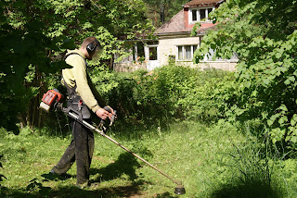
21.att. Talcinieki, tāpat kā iepriekš, sagatavoja vietu, kur strādāt, izpļaujot zāli un krūmājus. Tagad pa taciņām var nokļūt vistālākajā dārza nostūrī. Foto: 2016. gada 28. maijs.
http://padome2014.blogspot.com/2016/06/atskatisimies-uz-maija-darbiniem.html

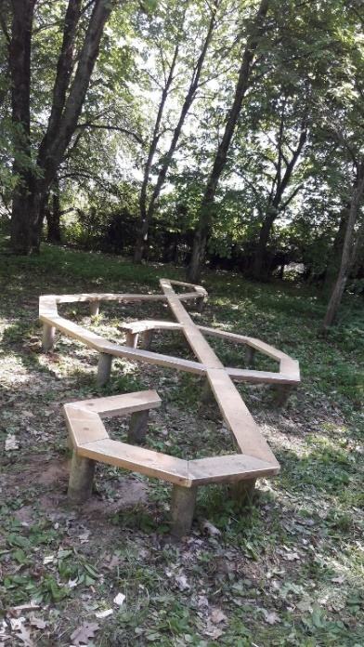
22.att. Atjaunotā nošu atslēga. Atjaunotājs ir Renārs Bedrīts.
Foto: 2016. gada 28. maijs.
http://padome2014.blogspot.com/2016/06/atskatisimies-uz-maija-darbiniem.html

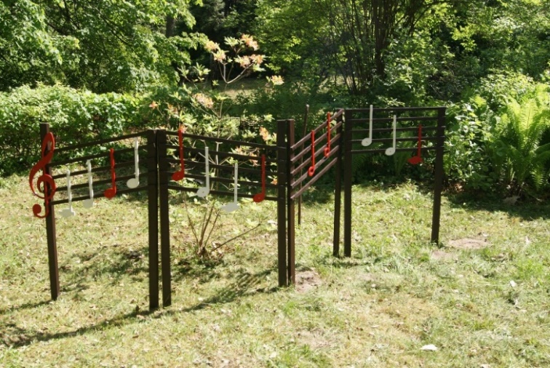
23.att. Realizēta Ligitas Šteinas iecere – nošu līnijas ar notīm dziesmai “Aijā, žūžū, lāča bērni”. Notis un nošu atslēgu krāsoja kopienas bērni. Foto: 2016. gada 28. maijs.
http://padome2014.blogspot.com/2016/06/atskatisimies-uz-maija-darbiniem.html

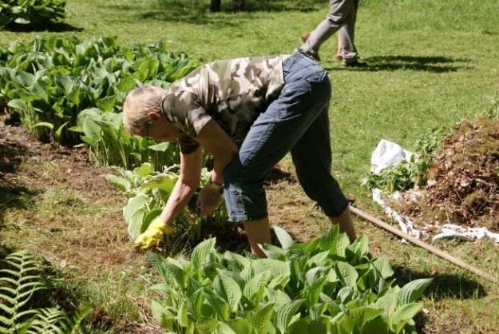 | 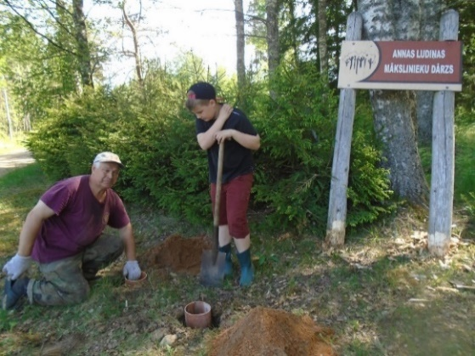
24.att. Ravētas puķu dobes. Foto: 2016. gada 28. maijs.  http://padome2014.blogspot.com/2016/06/atskatisimies-uz-maija-darbiniem.html | 25.att. Valerians Supe ar dēlu atjauno dārza norādes zīmi. Foto: 2016. gada 28. maijs.  http://padome2014.blogspot.com/2016/06/atskatisimies-uz-maija-darbiniem.html
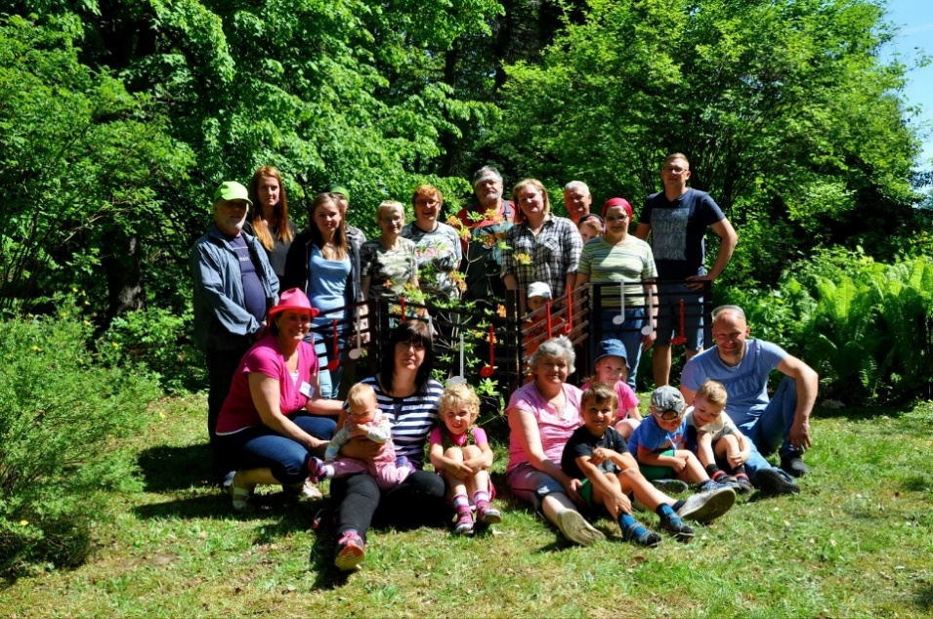
26.att. Talcinieki. Foto: 2016. gada 28. maijs.
http://padome2014.blogspot.com/2016/06/atskatisimies-uz-maija-darbiniem.html
Pēc diviem gadiem – 2018. gadā notikusi nākošā talka. Atrodama informācija, ka Latvijas valsts simtgades svinēšanas festivāla “Latvijas Goda aplis” Mākslinieku dienu Inčukalnā ietvaros 2018. gada 21. aprīlī notiks dārza sakopšanas talka. Tajā dārza mantiniece, A. Ludiņas-Pabianas meita, dārza Goda saimniece Dz. Preisa iepazīstinās ar dārza koku stādījumu grāmatas kopiju, kura ļaus uz vietas uzzīmēt dārza vēsturisko plānu. Kā goda viesi minēta arī B. Sproģe ar vīru I. Kauliņu. Dārzā plānots iestādīt jaunu liepu, publiski atklājot akciju “Goda liepa”, kura veltīta visām Latvijas mātēm valsts jubilejā (Anon., 2018).
Sabiedrības uzmanību 2020. gadā piesaistīja radio sižets, kuros satraukumu par dendroloģisko stādījumu likteni “Rail Baltica” būves kontekstā izteica gan A. Ludiņas mazmeita D. Patmalniece, gan blakus dzīvojošie kaimiņi – māksliniece B. Sproģe un kādreizējā žurnāliste Māra Zemdega. Kā atzina B. Sproģe, satraukums par dārza likteni radījis arī vietējos iedzīvotājos apņēmību daudz nopietnāk pievērsties dārza sakopšanai, jo nu jau ilgāku laiku tam nav pievērsta pelnītā uzmanība. Vienlaikus sižetā norādīts, ka “rit jau otrais gads kopš A. Ludiņas mazmeita D. Patmalniece ar savu ģimeni atgriezusies dzimtas īpašumā un arī ir apņēmības pilna daudz vairāk pievērsties dārzam”. Savukārt kādreizējā žurnāliste M. Zemdega pauda viedokli, ka “ne mazāk svarīgi būtu domāt par pēctecību, jo koki nav mūžīgi. Lai dārzu saglabātu un attīstītu, tā veidošanā ir jāiesaista jaunās mākslinieku paaudze” (Kušķe, 2020). Savukārt LTV1 raidījums “Ceturtā studija” sniedza sižetu par Mākslinieku dārzu un sižetu ar projektētāju viedokli (4. studija, 2020a, 2020b).
ĪADT “Operas teātra mākslinieku dendroloģiskie stādījumu Inčukalna “Līgotnēs”” ir publiski apmeklējams objekts, kura apmeklējumam interneta resursā norādīts kontakttālrunis, apmeklējumam pieejamās dienas un laiks: http://jauna.vidzeme.lv/upload/Gauja_LV_EE_int.pdf
Ieteikumi apmeklēt Operas teātra mākslinieku dendroloģiskie stādījumu Inčukalna “Līgotnēs”, vai informācija par šāda objekta esamību atrodami vietnēs:
- Annas Ludiņas Mākslinieku dārzs. Brīvdabas muzejs: https://annas-ludinas-makslinieku-darzs.business.site/
- Mākslinieku dārzs (Līgotņu dendrārijs): https://www.vietas.lv/objekts/makslinieku_darzs_ligotnu_dendrarijs/
- Mežtaka. Garās distances pārgājiena maršruts Latvija/Igaunija: https://visitaluksne.lv/wp-content/uploads/2021/02/foresttrail_brochure_lv.pdf
- Annas Ludiņas Mākslinieku dārzs: http://www.sieviesuklubs.lv/kluba-jaunumi/annas-ludinas-makslinieku-darzs-260872/
- Annas Ludiņas Mākslinieku dārzs: https://mapcarta.com/N7532705997

Zemes vienību raksturojums un piederība.

Operas teātra mākslinieku dendroloģiskie stādījumi Inčukalna “Līgotnēs” atrodas Siguldas novada Inčukalna pagastā zemes vienībā ar kadastra apzīmējumu 80640010031. Zemes vienības adrese ir “Līgotnes”, Inčukalna pag., Siguldas nov., LV-2136, platība ir 1,7 ha, tā pieder privātīpašniekam – fiziskai personai. Stādījumu pašreizējā robeža iestiepjas pāri pašvaldībai piederošajam ceļam ar kadastra apzīmējumu 80640010209 un blakus esošajā privātīpašumā “Dainas” ar kadastra apzīmējumu 80640010003 (27. att.), kas neatbilst reālajai situācijai dabā un būtu jākoriģē.
27. att. Operas teātra mākslinieku dendroloģisko stādījumu Inčukalna “Līgotnēs” atrašanās vieta, zemes vienību sadalījums un pašreizējā robeža.

Normatīvie akti

- MK 2001. gada 20. marta noteikumi Nr. 131 “Noteikumi par aizsargājamiem dendroloģiskajiem stādījumiem”, izdoti saskaņā ar likuma "Par īpaši aizsargājamām dabas teritorijām" 13.panta otro daļu.
Noteikumi nosaka 89 dabas pieminekļus – aizsargājamos dendroloģiskos stādījumus. Ar šiem noteikumiem Operas teātra mākslinieku dendroloģiskajiem stādījumiem Inčukalna “Līgotnēs” piešķirts dabas pieminekļa – aizsargājamo dendroloģisko stādījumu statuss. Šo noteikumu 65. pielikumā pievienota Operas teātra mākslinieku dendroloģisko stādījumu shēma un robežu apraksts (28. att. un 1. tabula).

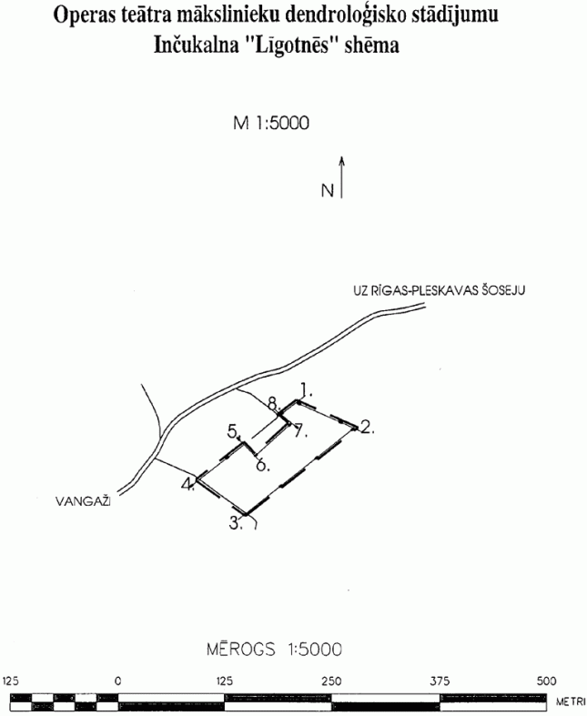
28. att. Dabas pieminekļa – aizsargājamo dendroloģisko stādījumu “Operas teātra mākslinieku dendroloģiskie stādījumi Inčukalna "Līgotnēs" robežu shēma.

1. tabula. Operas teātra mākslinieku dendroloģisko stādījumu Inčukalna "Līgotnēs" robežu apraksts.
N.p.k. | Robežposmu numurs pēc plāna | Pa kādiem plāna situācijas elementiem robeža noteikta
1. | 1-2 | Gar saimniecības "Gaujnieki" pļavu
2. | 2-3 | Gar saimniecības "Adumi" pļavu
3. | 3-4 | Gar augļu dārzu
4. | 4-5 | Gar mežu
5. | 5-6-7-8 | Gar dzīvojamo māju un saimniecības pagalmu
6. | 8-1 | Gar mežu

- “Sugu un biotopu aizsardzības likums”, pieņemts 2000. gada 16. martā.
Likuma mērķis ir veicināt bioloģiskās daudzveidības saglabāšanu Latvijā, saglabājot Latvijai raksturīgo faunu, floru un biotopus, regulēt sugu un biotopu aizsardzību, apsaimniekošanu un uzraudzību, veicināt populāciju un biotopu saglabāšanu atbilstoši ekonomiskajiem un sociālajiem priekšnoteikumiem, kultūrvēsturiskajām tradīcijām, kā arī regulēt īpaši aizsargājamo sugu un biotopu noteikšanas kārtību. Likums definē valsts pārvaldes un institūciju kompetenci, zemes īpašnieku un pastāvīgo lietotāju pienākumus un tiesības sugu un biotopu aizsardzībā, nosaka nepieciešamību veikt sugu un biotopu monitoringu.
- MK 2000. gada 14. novembra noteikumi Nr. 396 “Noteikumi par īpaši aizsargājamo sugu un ierobežoti izmantojamo īpaši aizsargājamo sugu sarakstu”
Šajos noteikumos uzskaitītas Latvijā aizsargājamās (1. pielikums) vai ierobežoti izmantojamās īpaši aizsargājamās (2. pielikums) dzīvo organismu sugas.
- MK 2010.gada 16. marta noteikumi Nr. 264. “Īpaši aizsargājamo dabas teritoriju vispārējie aizsardzības un izmantošanas noteikumi”
Noteikumi nosaka īpaši aizsargājamo dabas teritoriju (ĪADT) vispārējo aizsardzības un izmantošanas kārtību, tajā skaitā pieļaujamos un aizliegtos darbību veidus aizsargājamās teritorijās, kā arī aizsargājamo teritoriju apzīmēšanai dabā lietojamās speciālās informatīvās zīmes paraugu un tās izveidošanas un lietošanas kārtību. Noteikumu 2. pielikumā ir doti aizsargājamo koku – vietējo un citzemju koku dižkoku parametri pēc apkārtmēra vai augstuma.

Iepriekšējās dendroloģisko stādījumu inventarizācijas rezultātu īss apraksts, konstatēto taksonu saraksts

Iepriekšējās stādījumu dendroloģiskajās inventarizācijās konstatēti 17 vietējo kokaugu un 106 svešzemju kokaugu taksonu (2. tabula) (Bice u.c., 2006). Inventarizācijas veiktas 09.08.1985 un 19.08.1999.
2.tabula. Iepriekšējās dendroloģiskajās inventarizācijās konstatēto kokaugu taksonu saraksts.
N.p.k. | Taksona zinātniskais nosaukums | Taksona latviskais nosaukums | Izmēri
Vietējās sugas
 | Juniperus communis L.(J. communis L. var. suecica (Mill.) Aiton) | Parastais kadiķis
 | Picea abies (L.) H. Karst. | Parastā egle
 | Pinus sylvestris L. | Parastā priede
 | Acer platanoides L. | Parastā kļava
 | Betula pendula Roth | Āra bērzs
 | Frangula alnus Mill. | Parastais krūklis
 | Padus avium Mill. | Parastā ieva
 | Pentaphylloides fruticosa (L.) Rydb. | Parastā klinšrozīte (čuža)
 | Populus tremula L. | Parastā apse
 | Quercus robur L. | Parastais ozols
 | Ribes alpinum L. | Alpu jāņoga, vērene
 | Rosa vosagiaca Desportes | Vogēzu roze
 | Salix caprea L. | Pūpolvītols
 | Salix cinerea L. | Pelēkais kārkls
 | Sorbus aucuparia L. | Parastais pīlādzis
 | Sorbus intermedia (Ehrh.) Pers. | Zviedrijas pīlādzis | 2, d 16, h 3, 6
 | Tilia cordata Mill. | Parastā liepa
Svešzemju sugas
 | Abies balsamea (L.) Mill. | Balzāma baltegle | 4,d 46-46, h 16-17
 | Abies sibirica Ledeb. | Sibīrijas baltegle | 3, d 17-29, h 9-14
 | Abies veitchii Lindl. | Veiča baltegle | 1, d 41, h 16
 | Juniperus sabina ‘Tamariscifolia’ | Kazaku kadiķis, šķirne
 | Larix decidua Mill. | Eiropas lapegle | 5, d 25-53, h 10-16
 | Larix ledebourii (Rupr.) Cin. | Ledebūra lapegle | 1, d 21, h 16
 | Picea abies ‘Pyramidata’ | Parastā egle, šķirne | 2, d 17,18, h 5, 13
 | Picea abies ‘Tuberculata’ | Parastā egle, šķirne | 1, d 74, h 21
 | Picea abies ‘Virgata’ | Parastā egle, šķirne | 1, d 12, h 7
 | Picea asperata Mast. | Pūķegle | 1, d 11, h 7
 | Picea glauca (Moench) Voss | Zilganā egle | 4, d 7-17, h 3- 10
 | Picea obovata Ledeb. | Sibīrijas egle | 1, d 13, h 5
 | Picea omorika (Pančić) Purk. | Serbijas egle | 1, d 26, h 17
 | Picea orientalis (L.) Link | Austrumu egle | 1, h 3
 | Picea pungens Engelm. | Asā egle | 10, d 20-34, h 13-14
 | Picea sitchensis (Bong.) Carrière | Sitkas egle | 2, h 1, 3
 | Pinus mugo Turra | Krūmveida kalnupriede | 1, h 3
 | Pinus × rotundata Link | Ieapaļā kalnupriede | 1, d 13, h 6
 | Pinus sibirica Du Tour | Sibīrijas ciedrupriede | 2, d 16, 24, h 8, 9
 | Taxus baccata ‘Dovastoniana’ | Parastā īve, šķirne | 1, h 1,8
 | Thuja occidentalis L. | Rietumu tūja | 2, d 8/11, 13, h 7, 8
 | Thuja occidentalis ‘Columna’ | Rietumu tūja, šķirne | 3, d 7/10, h 5-6
 | Thuja occidentalis ‘Ellwangeriana’ | Rietumu tūja, šķirne | 1, h 3
 | Thuja occidentalis ‘Globosa’ | Rietumu tūja, šķirne
 | Thuja occidentalis ‘Hoveyi’ | Rietumu tūja, šķirne | 1, h 4
 | Thuja occidentalis ‘Spiralis’ | Rietumu tūja, šķirne | 1, d 18, h 10
 | Thuja occidentalis ‘Umbraculifera’ | Rietumu tūja, šķirne | 1, h 1
 | Thuja occidentalis ‘Wagneri’ | Rietumu tūja, šķirne | 1, h 4
 | Tsuga canadensis (L.) Carrière | Kanādas tsuga | 1, h 2
 | Acer campestre L | Lauku kļava | 1, h 4
 | Acer ginnala Maxim. | Krastu kļava
 | Acer negundo L. | Ošlapu kļava
 | Acer platanoides ‘Rubrum’ | Parastā kļava, šķirne | 1, d 31, h 10
 | Acer platanoides ‘Schwedleri’ | Parastā kļava, šķirne | 1, d 5/6, h 5
 | Acer pseudoplatanus ‘Purpurascens’ | Kalnu kļava, šķirne | 1, h 6
 | Acer pseudoplatanus ‘Variegatum’ | Kalnu kļava, šķirne | 1, h 0,5
 | Acer pseudosieboldianum (Pax) Kom. | Neīstā Zībolda kļava | 1, h 3
 | Acer rubrum L. | Sarkanā kļava | 1, d 8, h 8
 | Acer saccharinum ‘Wieri’ | Sudraba kļava, šķirne | 1, d 26, h 8
 | Acer tataricum L. | Tatārijas kļava
 | Aesculus hippocastanum L. | Parastā zirgkastaņa | 1, d 9, h 4
 | Aesculu glabra | Kailā zirgkastaņa | 1, d 18, h 6
 | Alnus glutinosa ‘Aurea’ | Melnaksnis, šķirne | 1, d 9/18, h 6
 | Amelanchier spicata (Lam.) K. Koch | Vārpainā korinte
 | Aronia prunifolia ‘Floribunda’ | Plūmjlapu aronija, šķirne
 | Artemisia abrotanum L. | Dievkociņš
 | Berberis thunbergii DC. | Tunberga bārbele
 | Betula pendula ‘Youngii’ | Āra bērzs, šķirne | 1, d 15, h 6
 | Betula tauschii (Regel) Koidz. | Japānas bērzs | 1, d 16, h 12
 | Caragana arborescens Lam. | Kokveida karagāna
 | Cerasus avium (L.) Moench | Saldais ķirsis | 2, d 6/10, h 4-5
 | Chaenomeles japonica (Thunb.) Lindl. ex Spach | Japānas henomele, krūmcidonija
 | Clematis viticella L. | Violetais mežvītenis
 | Cornus alba L. | Baltais grimonis
 | Corylus avellana ‘Fuscorubra’ | Parastā lazda, šķirne | h 2
 | Cotinus coggygria Scop. | Parastais parūkkoks
 | Cotoneaster lucidus Schlecht. | Spožā klintene
 | Crataegus chlorosarca Maxim. var. chlorosarca | Melnzaļā krustābele
 | Crataegus laevigata ‘Rubra Plena’ | Divirbuļu vilkābele, šķirne
 | Fraxinus lanceolata Borkh. | Lancetlapu osis
 | Fagus sylvatica L. | Parastais dižskābardis | 4, h 3-5
 | Hedera helix L. | Eiropas efeja
 | Hydrangea paniculata ‘Grandiflora’ | Skarainā hortenzija, šķirne
 | Juglans ailanthifolia Carrière | Ailantlapu riekstkoks | 1, d 19/27, h 8
 | Juglans mandshurica Maxim. | Mandžūrijas riekstkoks | 1, d 15/15/17, h 9
 | Laburnum alpinum (Mill.) Bercht & J. Presl | Alpīnais zeltlietus | h 1
 | Mahonia aquifolium (Pursh) Nutt. | Parastā mahonija
 | Malus × cerasifera Spach | Ķiršu ābele | 1, d 5, h 5
 | Malus × purpurea (Barbier) Rehder | Purpura ābele | 1, d 11, h 4
 | Malus sieboldii (Regel) Rehder | Zībolda ābele | 1, h 6
 | Padus avium Mill. var. pubescens (Regel & Tiling) Cin. | Āzijas ieva
 | Padus maackii (Rupr.) Kom. | Māka ieva | 1, h 3
 | Parthenocissus inserta × P. quinquefolia | Hibrīdmežvīns
 | Pentaphylloides glabrata (Willd. ex Schlecht.) O. Schwarz | Kailā klinšrozīte
 | Pentaphylloides × friedrichsenii (Spaeth) Cin. | Fridrihsena klinšrozīte.
 | Phellodendron amurense Rupr. | Amūras korķkoks | 2, d 19/22, 31, h 10, 12
 | Populus alba L. | Baltā apse | 1, d 41, h 17
 | Populus × canadensis ‘Robusta’ | Kanādas papele, šķirne | 3, d 28-40, h 16-19
 | Populus ‘Lettland’ | Papele, šķirne | 2, d 26, 31, h 20, 21
 | Populus longifolia Fisch. | Garlapu papele | 1, d 11, h 8
 | Populus × petrowskyana (Schroeder ex Regel) Dippel | Petrovskas papele | 1, d 16, h 18
 | Prunus cerasifera Ehrh. var. divaricata (Ledeb.) Bailey | Kaukāza plūme
 | Quercus robur ‘Fastigiata’ | Parastais ozols, šķirne | 4, d 2-23, h 6-8
 | Quercus rubra L. | Sarkanais ozols | 7, d 18-43, h 10-15
 | Rhododendron catawbiense ‘Grandiflorum’ | Ketevbas rododendrs (cv.).
 | Robinia pseudoacacia ‘Semperflorens’ | baltā robīnija, šķirne | 2, d 6/9, 11/17, h 6, 9
 | Rosa rugosa Thunb. | Rievainā roze
 | Rosa rugosa ‘Ābeļzieds’ | Rievainā roze, šķirne
 | Rosa rugosa ‘Rītausma’ | Rievainā roze, šķirne
 | Rosa ‘Souvenir de la Malmaison’ | Roze, šķirne
 | Salix alba ‘Chermesina’ | Baltais vītols, šķirne | 1, d,3 33, h 15
 | Salix alba ‘Sericea’ | Baltais vītols, šķirne | 1, d 12/15/17, h 9
 | Salix fragilis L. | Trauslais vītols
 | Salix fragilis ‘Bullata’ | Trauslais vītols, šķirne | 1, h 4,
 | Salix × sepulcralis ‘Chrysocoma’ | Zeltzaru nokarenais vītols, šķirne | 2, d 10/13/13, 20, h 6, 7
 | Sorbus aucuparia ‘Edulis’ | Parastais pīlādzis, šķirnes sēklaudzis | 1, d 11, h 8
 | Spiraea x arguta Zabel | Asā spireja
 | Syringa villosa Vahl | Matainais ceriņš
 | Syringa vulgaris L. | Parastais ceriņš
 | Tilia amurensis Rupr. | Amūras liepa | 1, d 25, h 7
 | Tilia ×euchlora K. Koch | Krimas liepa | 2, d 18, 27, h 8, 10
 | Tilia japonica (Miq.) Simonkai | Japānas liepa | 1, h 2
 | Tilia platyphyllos ‘Rubra’ | Platlapu liepa, šķirne | 2, d 13, 45, h 10, 12
 | Ulmus glabra ‘Exoniensis’ | Parastā goba, šķirne | 3, d 3-9, h 3-4
 | Ulmus procera ‘Purpurea’ | Anglijas goba, šķirne | 1, d 45, h 13
 | Ulmus pumila L | Zemā goba | 2, h 1

Dendroloģisko vērtību izpēte un novērtējums

Operas teātra mākslinieku dendroloģisko stādījumu Inčukalna “Līgotnēs” dendroloģiskā izpēte veikta 2021. gada 22., 26., 27. jūlijā, 2. augustā un 29. septembrī visā kadastra platībā (1,7 ha).

Novērtēšanas metodika.

Dendroloģiskās izpētes gaitā veikta:
1) Kokaugu taksonomiskās piederības noteikšana;
2) Koku izmēru (stumbra diametra un/vai apkārtmēra 1,3 m h no sakņu kakla, augstuma) noteikšana svešzemju sugām un vietējām sugām ar stumbra diametru virs 50 cm, kā arī tiem vietējo sugu eksemplāriem, kas ir speciāli stādīti, ir saglabājami un iederīgi stādījumu ainavā;
3) Kokaugu vitalitātes noteikšana pēc šādas skalas:
- Koka vitalitāte ir teicama. Stumbrs un saknes bez bojājumiem, vainagā nav sausu, aizlauztu zaru. Koks ir dekoratīvs, apsaimniekošanas pasākumi nav nepieciešami.
- Koka vitalitāte ir laba. Stumbrs bez bojājumiem, pieļaujami lokāli, nebūtiski mizas bojājumi, nebūtiski bojājumi minimālajā sakņu zonā. Atsevišķi sausi zari. Tūlītēji apsaimniekošanas pasākumi nav nepieciešami. Pārskatāmā nākotnē (10 – 15 gadi) var būt nepieciešama sauso zaru izgriešana vai vainaga kopšana.
- Koka vitalitāte ir vidēja. Stumbrā un/vai zaros trupe līdz 30% apjomā, nav atvērtu dobumu. Vainagā adventīvie zari. Atsevišķi bojājumi minimālajā sakņu zonā. Kokam nav izcila ainaviskā vērtība. Nepieciešama vainaga kopšana, sausu, aizlauztu zaru izgriešana, u.c. vainaga kopšanas darbi, lai paildzinātu koka ainavisko vērtību.
- Koka vitalitāte ir vāja. Koks ir bojāts vai nomākts, ar deformētu vainagu. Stumbrā viens vai vairāki dobumi, stumbrs iztrupējis 30-80% apjomā. Bojājumi kritiskajā sakņu zonā. Steidzama koka izciršana nav nepieciešama, tomēr, plānojot ilglaicīgu parku ainavu saglabāšanas un attīstības modeli, koks nav saglabājams.
- Koka vitalitāte ir ļoti vāja vai koks nokaltis. Plaši stumbra bojājumi, stumbra un zaru trupe >80% apjomā, plaši bojājumi kritiskajā sakņu zonā. Koks ir pilnībā zaudējis ainavisko vērtību, apstādījumos nav saglabājams un vajadzības gadījumā aizstājams ar jaunu stādu.
- Kokaugu vitalitāte nav nosakāma. Piemēram, sabiedriskajiem apstādījumiem iestādīti nepiemērota (ļoti maza) izmēra stādi.

4) Novērtēto un uzskaitīto kokaugu kartogrāfiskā materiāla sagatavošana;
5) Stādījumu novērtēšana aizsargājamā objekta – dabas pieminekļa “Aizsargājamie dendroloģiskie stādījumi” statusam pēc šādiem kritērijiem:
- AUTENTISKUMA KRITĒRIJS
  - Stādījumu sākotnējā koncepcija zudusi, saglabājušies atsevišķi koki vai krūmi, vai to nav, ceļu tīkls izzudis, ūdenstilpes (ja ir attiecināms) pilnībā aizaugušas – 0;
  - Stādījumu sākotnējā koncepcija gandrīz zudusi, saglabājušies atsevišķi, nelieli stādījumu fragmenti, ceļu tīkls saglabājies atsevišķu fragmentu veidā, ap 80% ūdenstilpju platības (ja ir attiecināms) aizaugusi – 1;
  - Stādījumu sākotnējais plānojums saglabājies lielāku fragmentu veidā. Zaudēta lielākā daļa skatu punktu. Lauces aizstādītas. Stādījumi sabiezināti. Sējeņi sasnieguši pieaugušu koku izmērus, ap 60% ūdenstilpju platības (ja ir attiecināms) aizaugusi – 2;
  - Stādījumu sākotnējais plānojums saglabāts daļēji, saglabājušies daļa skatu punktu, daļēji saglabāts ceļu tīkls. Daļēji saglabājušās lauces, to aizstādīšanas pakāpe vidēja, ap 40% ūdenstilpju platības (ja ir attiecināms) aizaugusi – 3;
  - Daļēji saglabājies sākotnējais plānojums (muižu parkiem daļēji viss komplekss). Skaidri iezīmējas koku un krūmu grupas. Daļēji saglabātas lauces, to aizstādīšanas pakāpe minimāla, maz sēklaudžu vai nevietā stādītu koku un krūmu, daļēji saglabāts ceļu tīkls, ap 20% ūdenstilpju platības (ja ir attiecināms) aizaugusi – 4;
  - Pilnībā saglabājies vai atjaunots sākotnējais stādījumu plānojums (muižu parkiem viss komplekss), ir koku un krūmu grupas, saglabātas lauces un ceļu tīkls, ūdenstilpes (ja ir attiecināms) neaizaugušas – 5.
Piezīme. Mežaparkiem un meža kultūrām vērtē apsaimniekošanas ceļa vai ceļu tīkla stāvokli.

- DENDROLOĢISKĀ VĒRTĪGUMA KRITĒRIJS

  - Stādījumu taksonomiskais sastāvs. Introducēto taksonu (izņemot spontāni ieviesušās invazīvās sugas) skaits:

    - introducēto sugu nav – 0,
    - introducēto sugu skaits līdz 20 – 1,
    - introducēto sugu skaits līdz 50 – 2,
    - introducēto sugu skaits līdz 80 – 3,
    - introducēto sugu skaits līdz 100 – 4,
    - introducēto sugu skaits vairāk kā 100 – 5.

  - Reģionālā unikalitāte (taksoni, kuri konkrētajā reģionā ir unikāli vai stādījumos maz sastopami):

      - viss komplekss un atsevišķi taksoni neizceļas reģionālā mērogā – 0,
      - komplekss neizceļas, bet ir 1-2 taksoni, kuri ir unikāli reģionālā mērogā – 1,
      - komplekss neizceļas, bet ir 3-5 taksoni, kuri ir unikāli reģionālā mērogā – 2,
      - komplekss neizceļas, bet ir 6-10 taksonu, kuri ir unikāli reģionālā mērogā – 3,
      - vismaz 50 % kompleksa ir unikāla reģionālā mērogā – 4,
      - vairāk kā 50% kompleksa ir unikāli reģionālā mērogā – 5.

  - Stādījumu taksonomiskā sastāva verifikācijas pakāpe:

      - pēc morfoloģiskajām pazīmēm verificēti līdz 60% taksonu – 1,
      - pēc morfoloģiskajām pazīmēm verificēti līdz 80% taksonu – 2,
      - pēc morfoloģiskajām pazīmēm verificēti vairāk nekā 80% taksonu – 3.

  - Dižkoki:
    - nav – 0,
    - 1-2 – 1,
    - 3-4 – 2,
    - 5-6 – 3,
    - 7-9 – 4,
    - 10 un vairāk – 5.

  - Koku dimensiju proporcijas (no 50 cm diametrā) kāds ir izmēros lielu koku īpatsvars):
    - nav – 0
    - līdz 10% – 1,
    - līdz 20% – 2,
    - līdz 30% – 3,
    - līdz 50% – 4,
    - vairāk kā 50% – 5.

  - Kokaugu vitalitāte (stādījumu vidējais vitalitātes rādītājs):
    - ļoti vāja: 4,5-5 – 1,
    - vāja: 3,5-4,49 – 2,
    - vidēja: 2,5-3,49 – 3,
    - laba: 1,5-2,49 – 4,
    - teicama: 1-1,49 – 5.

  - Savdabīgie koki (vairākstumbru koki, “vilkaču” koki, slavenu personību stādīti koki, memoriālie koki utt.):
    - nav – 0,
    - 1 līdz 5 – 1,
    - 6 līdz 10 – 2,
    - vairāk kā 10 – 3.

- DENDROLOĢISKO STĀDĪJUMU BIOLOĢISKĀ VĒRTĪBA (retās un aizsargājamās sugas un to dzīvotnes, piem., veci koki, dobumaini koki):
  - nav – 0,
  - 1-2 retās un aizsargājamās sugas, potenciālas reto un aizsargājamo sugu dzīvotnes – 1,
  - 3-4 retās un aizsargājamās sugas, potenciālas reto un aizsargājamo sugu dzīvotnes – 2,
  - 5-6 retās un aizsargājamās sugas – 3,
  - 3.5. 7-9 retās un aizsargājamās sugas – 4,
  - 10 un vairāk reto un aizsargājamo sugu – 5.

- AINAVISKUMA KRITĒRIJS
  - Ainaviskums zaudēts neatgriezeniski – 0,
  - Iespējams atjaunot :
    - nepieciešama koku un krūmu stāva retināšana visā teritorijā vairāk kā 50 % no kopējās platības, jāveic lauču atjaunošana, ceļu tīkla atjaunošana, tiltiņu, solu u.c. pilnīga atjaunošana, stādījumos esošu ūdenstilpju apjomīga tīrīšana (ja ir attiecināms), atkritumu izvākšana, masveidīga invazīvo sugu apkarošana – 1,
    - nepieciešama koku un krūmu stāva retināšana mazāk kā 50% no kopējās platības, jāveic daļēja lauču un ceļa tīkla atjaunošana, jāatjauno daļa solu un galdu un tiltiņu, ūdenstilpju daļēja tīrīšana (ja ir attiecināms), atkritumu izvākšana, nelielu grupu invazīvo sugu apkarošana – 2,
    - nepieciešama atsevišķu nevietā ieaugušu vai stādītu koku izvākšana, krūmu stāva retināšana nelielā apjomā, ceļa tīkla atjaunošana nelielā apjomā, ūdenstilpju tīrīšana minimāla (ja ir attiecināms), nelieli ieguldījumi galdu, solu, tiltiņu atjaunošanā, atkritumu izvākšana nelielā apjomā, invazīvo sugu iznīcināšana nelielā apjomā, tās viegli iznīcināmas – 3,
    - atsevišķu nevietā ieaugušu vai stādītu koku un dažu to grupu izvākšana, krūmu stāva retināšana nelielā apjomā, ceļa tīkla sakārtošana minimāla, ūdenstilpju tīrīšana minimāla (ja ir attiecināms), nelielu grupu vai atsevišķu invazīvo sugu augu iznīcināšana – 4,
    - ainaviskums saglabāts pilnībā (koku un krūmu grupas, saglabāti koku apakšējie zari, ir atbilstošs ceļu tīkls) – 5.

- PUBLISKĀS PIEEJAMĪBAS KRITĒRIJS
  - nav publiski pieejams – 0,
  - publiski pieejams bez maksas, bez infrastruktūras – 1,
  - publiski pieejams par maksu ar infrastruktūru vai publiski pieejams bez maksas ar vāji attīstītu infrastruktūru – 2,
  - publiski pieejams bez maksas, ar labi attīstītu infrastruktūru – 3.

- INFORMATĪVAIS KRITĒRIJS (stendi, etiķetes, kartes u.c. par dendroloģiskā stādījuma vērtībām)
  - nav informatīvā materiāla – 0,
  - pārstāvēta daļa informatīvā materiāla pozīciju vai arī informācija ir novecojusi vai neatbilstoša – 1,
  - informatīvā materiāla pozīcijas ir pārstāvētas daļēji vai tikai daļai teritorijas, ir labā stāvoklī – 2,
  - informatīvais materiāls ir, tas atbilst priekšstatam par kvalitatīvu informatīvu materiālu – 3.

KOPĒJĀ NOVĒRTĒJUMA SKALA:
- iegūto punktu skaits <25 – stādījumi vērtējami kā vietējas nozīmes aizsargājams dabas objekts vai kā dabas objekts bez aizsardzības statusa,
- iegūto punktu skaits = vai >25 – stādījumi vērtējami kā atbilstoši aizsargājamā objekta – dabas piemineklis “Aizsargājamie dendroloģiskie stādījumi” statusam.

Dendroloģiskās inventarizācijas rezultāti.

Vietējās floras kokaugu novērtējums.

Operas teātra mākslinieku dendroloģisko stādījumu Inčukalna “Līgotnēs” dendroloģiskās inventarizācijas rezultātā konstatēti 14 vietējie kokaugu taksonu (3. tab.).
Daudzus vietējās floras kokus stādījušas ievērojamas Latvijas kultūras personības. Stādījumos sastopamas aktrises V. Artmanes un gleznotājas R. Valneres stādītās parastās kļavas Acer platanoides, operas mākslinieku stādītie āra bērzi Betula pendula, tēlotājmākslas pārstāvju stādītās parastās priedes Pinus sylvestris. Ne mazāk kultūrvēsturiski nozīmīgi ir par godu izcilām Latvijas personībām stādītie koki – parastā kļava par godu komponistam J. Vītolam, parastā priede par godu Rainim un parastā liepa Tilia cordata par godu A. Brigaderei (1. pielikums).
Salīdzinājumā ar iepriekšējām dendroloģiskajām inventarizācijām vietējās floras kokaugu taksonu skaits ir nedaudz samazinājies, jo netika konstatēti pūpolvītols Salix caprea, pelēkais kārkls Salix cinerea un krūmu čuža Pentaphylloides fruticosa. Šāds samazinājums uzskatāms par nebūtisku, jo minētie kārkli, kā ļoti bieži sastopamas sugas, nav uzskatāmi par lielām dendroloģiskajām vērtībām. Savukārt uzskaitītie krūmu čužas eksemplāri, visticamāk, ir kādi no kultivāriem, kuri konstatēti arī 2021. gada inventarizācijā, taču vājās ziedēšanas dēļ nebija identificējami.

3. tabula. Stādījumu teritorijā konstatētie vietējās floras kokaugi.
N.p.k. | Taksona zinātniskais nosaukums | Taksona latviskais nosaukums | Eksemplāru skaits/grupu skaits
1. | Acer platanoides L. | Parastā kļava | 6 ex
2. | Betula pendula Roth | Āra bērzs | 21 ex
3. | Juniperus communis L.(J. communis L. var. suecica (Mill.) Aiton) | Parastais kadiķis | netika uzskaitīts
4. | Frangula alnus Mill. | Parastais krūklis | netika uzskaitīts
5. | Padus avium Mill. | Parastā ieva | netika uzskaitīts
6. | Picea abies (L.) H. Karst. | Parastā egle | 9 ex
7. | Pinus sylvestris L. | Parastā priede | 20 ex
8. | Populus tremula L. | Parastā apse | 2 ex
9. | Ribes alpinum | Alpu vērene | 1 gr.
10. | Rosa × dumalis Bechst. | Pelēkzilā roze | 1 ex
11. | Quercus robur L. | Parastais ozols | 11 ex
12. | Sorbus aucuparia L. | Parastais pīlādzis | 3 ex
13. | Sorbus intermedia (Ehrh.) Pers. | Zviedrijas pīlādzis | 1 ex
14. | Tilia cordata | Parastā liepa | - ex

Svešzemju kokaugu novērtējums.

Operas teātra mākslinieku dendroloģisko stādījumu Inčukalna “Līgotnēs” dendroloģiskās inventarizācijas rezultātā konstatēti 82 svešzemju kokaugu taksoni (4. tab.).

4. tabula. Stādījumu teritorijā konstatētie svešzemju kokaugi.
N.p.k. | Taksona zinātniskais nosaukums | Taksona latviskais nosaukums | Eksemplāru skaits/grupu skaits
 | Abies balsamea (L.) Mill. | Balzama baltegle | 5 ex
 | Abies sibirica Ledeb. | Sibīrijas baltegle | 4 ex
 | Abies veitchii Lindl. | Veiča baltegle | 2 ex
 | Acer negundo L. | Ošlapu kļava | 1 ex
 | Acer platanoides L. ‘Rubrum’ | Parastā kļava, šķirne | 1 ex
 | Acer pseudoplatanus L. ‘Variegatum’ | Kalnu kļava, šķirne | 1 ex
 | Acer saccharinum L. | Sudraba kļava | 1 ex
 | Acer saccharinum L. ‘Wieri’ | Sudraba kļava, šķirne | 1 ex
 | Acer tataricum subsp. ginnala (Maxim.) Wesm. | Krastu kļava | 3 gr.
 | Acer tataricum L. subsp. tataricum | Tatārijas kļava | 5 ex
 | Aesculus glabra Willd. | Kailā zirgkastaņa | 1 ex
 | Aesculus hippocastanum L. | Parastā zirgkastaņa | 1 ex
 | Amelanchier spicata (L.) K.Koch | Vārpainā korinte | 4 ex, 1 gr.
 | Berberis thunbergii DC. | Tunberga bārbele | 4 ex
 | Betula pendula Roth ‘Youngii’ | Āra bērzs, šķirne | 2 ex
 | Betula platyphylla subsp. mandshurica (Regel) Kitag. | Mandžūrijas bērzs | 1 ex
 | Caragana arborescens Lam. | Kokveida karagāna | 3 ex
 | Chaenomeles japonica (Thunb.) Lindl. ex. Spach | Japānas henomele | 1 gr.
 | Corylus avellana L. ‘Fuscorubra’ | Parastā lazda, šķirne | 1 ex
 | Cotinus coggygria Scop. | Parastais parūkkoks | 1 ex
 | Cotinus obovatus Raf. | Amerikas parūkkoks | 1 ex
 | Cotoneaster lucidus Schltdl. | Spožā klintene | 2 gr.
 | Crataegus flabellata (Bosc ex Spach) K.Koch | Vēdekļa vilkābele | 1 ex
 | Crataegus laevigata (Poir) DC. ‘Rubra Plena’ | Divirbuļu vilkābele, šķirne | 1 ex
 | Crataegus submollis Sarg. | Pamīkstā vilkābele | 1 ex
 | Fagus sylvatica L. | Parastais dižskābardis | 3 ex
 | Fraxinus pennsylvanica Marshall | Pensilvānijas osis | 2 ex
 | Hedera helix L. | Eiropas efeja | 1 gr.
 | Hydrangea paniculata Siebold ‘Grandiflora’ | Skarainā hortenzija, šķirne | 2 ex
 | Juglans ailanthifolia Carriére | Ailantlapu (Zībolda) riekstkoks | 1 ex
 | Juglans mandshurica Maxim. | Mandžūrijas riekstkoks | 3 ex
 | Laburnum alpinum (Mill.) Bercht. & J.Presl. | Alpu zeltlietus | 1 ex
 | Larix decidua Mill. | Eiropas lapegle | 5 ex
 | Lonicera caprifolium L. | Parastais vīteņsausserdis | 1 gr.
 | Mahonia aquifolium (Pursh.) Nutt. | Parastā mahonija | 1 ex
 | Malus baccata (L.) Borkh. | Ogu ābele | 8 ex
 | Malus sachalinensis Kom. ex Juz. | Sahalīnas ābele | 1 ex
 | Malus toringo (Siebold) Siebold ex de Vriese | Toringas ābele | 1 ex
 | Malus × purpurea (E.Barbier) Rehder | Purpura ābele | 1 ex
 | Parthenocissus inserta (A.Kern) Fritsch. × quinquefolia (L.) Planch. | Hibrīdais mežvīns | 2 ex
 | Pentaphylloides fruticosa (L.) O.Schwarz cv. | Krūmu čuža, kultivārs | 3 ex
 | Phellodendron amurense Rupr. | Amūras korķkoks | 2 ex
 | Philadelphus pubescens Loisel. | Pūkainais filadelfs | 3 ex
 | Picea abies (L.) H. Karst. ‘Pyramidata’ | Parastā egle, šķirne | 2 ex
 | Picea abies (L.) H. Karst. ‘Virgata’ | Parastā egle, šķirne | 1 ex
 | Picea asperata Mast. | Skarbā egle, pūķegle | 1 ex
 | Picea glauca (Moench) Vos | Zilganā (Kanādas) egle | 2 ex
 | Picea orientalis (L.) Peterm. | Austrumu egle | 1 ex
 | Picea pungens Engelm. | Asā egle | 5 ex
 | Pinus koraiensis Siebold & Zucc. | Korejas ciedrupriede | 2 ex
 | Pinus × rotundata Link | Ieapaļā kalnu priede | 1 ex
 | Populus ‘Lettland’ | Papele, šķirne | 2 ex
 | Populus alba L. | Baltā apse | 1 ex
 | Populus × canadensis Moench ‘Robusta’ | Kanādas papele, šķirne | 1 ex
 | Prunus avium (L.) L. | Saldais ķirsis | 2 ex
 | Prunus maackii Rupr. | Māka ieva | 1 ex
 | Quercus robur L. ‘Fastigiata’ | Parastais ozols, šķirne | 1 ex
 | Quercus rubra L. | Sarkanais ozols | 10 ex
 | Rhododendron, R. Kondratoviča hibrīds (vasarzaļais) | Rododendrs, hibrīds | 1 ex
 | Robinia pseudoacacia L. ‘Semperflorens’ | Baltā robīnija, šķirne | 1 ex
 | Rosa rugosa Thunb. ‘Rītausma’ | Krokainā roze, šķirne | 1 ex
 | Rosa × malyi A. Kern. | roze | 1 gr.
 | Salix alba L. ‘Chermesina’ | Baltais vītols, šķirne | 1 ex
 | Salix alba L. ‘Sericea’ | Baltais vītols, šķirne | 1 ex
 | Syringa villosa Vahl | Matainais ceriņš | 2 ex
 | Syringa vulgaris L. | Parastais ceriņš | 1 ex
 | Spiraea chamaedryfolia L. | Goblapu spireja | 1 gr.
 | Thuja occidentalis L. | Rietumu tūja | 3 ex
 | Thuja occidentalis L. ‘Columna’ | Rietumu tūja, šķirne | 1 ex
 | Thuja occidentalis L. ‘Hoveyi’ | Rietumu tūja, šķirne | 1 ex
 | Thuja occidentalis L. ‘Spiralis’ | Rietumu tūja, šķirne | 1 ex
 | Thuja occidentalis L. ‘Wagneri’ | Rietumu tūja, šķirne | 1 ex
 | Thuja occidentalis L. ‘Ellwangeriana’ | Rietumu tūja, šķirne | 1 ex
 | Tilia amurensis Rupr. | Amūras liepa | 1 ex
 | Tilia japonica (Miq.) Simonk. | Japānas liepa | 1 ex
 | Tilia platyphyllos Scop. | Platlapu liepa | 3 ex
 | Tilia platyphyllos Scop. ‘Rubra’ | Platlapu liepa, šķirne | 1 ex
 | Tilia × euchlora K.Koch | Krimas liepa | 1 ex
 | Tilia × europaea L. | Holandes liepa | 2 ex
 | Tsuga canadensis (L.) Carriére | Kanādas tsuga (Kanādas hemlokegle) | 1 ex
 | Ulmus glabra Mill. ‘Exoniensis’ | Parastā goba, šķirne | 2 ex
 | Vinca minor L. | Mazā kapmirte | 1 gr.

Svešzemju kokaugu taksonu skaita un sortimenta ziņā Operas teātra mākslinieku dendroloģisko stādījumu Inčukalna “Līgotnēs” ir uzskatāmi par vienu no vērtīgākajiem dendroloģiskajiem stādījumiem Latvijā. Tajos aug tādi Latvijas kontekstā dendroloģiski retumi kā Veiča baltegles Abies veitchii, parastās kļavas Acer platanoides šķirne ‘Rubrum’, kalnu kļavas Acer pseudoplatanus šķirne ‘Variegatum’, kailā zirgkastaņa Aesculus glabra, ailantlapu riekstkoks Juglans ailanthifolia, Sahalīnas ābele Malus sachalinensis, Toringas ābele Malus toringo, Amūras korķkoki Phellodendron amurense, skarbā egle jeb pūķegle Picea asperata, austrumu egle P. orientalis , ieapaļā kalnu priede Pinus × rotundata, Māka ieva Prunus maackii, Amūras liepa Tilia amurensis un Japānas liepa Tilia japonica.
Analizējot svešzemju kokaugu taksonu sastopamību stādījumos, jāatzīst, ka to skaits ir samērā būtiski samazinājies. No 106 taksoniem 1999. gadā tas samazinājies uz 82 taksoniem 2021. gadā, t.i., zuduši 36 taksoni jeb 23% no iepriekšējā inventarizācijā konstatētajiem taksoniem (5. tab.). Sešiem nosaukumiem verifikācijas rezultātā veiktas izmaiņas (piezīmes 5.tab.). Iepriekš inventarizētās Sibīrijas ciedrupriedes Pinus sibirica identificētas kā Korejas ciedrupriedes P. koraiensis, parastā pīlādža šķirnes sēklaudzis Sorbus aucuparia ‘Edulis’ noteikts kā S. aucuparia, jo pavairots ģeneratīvā ceļā, nesaglabājot šķirnei raksturīgās īpašības. Četriem taksoniem iepriekš lietotie nosaukumi ir apstiprināto nosaukumu sinonīmi.

5. tabula. 2021. gada inventarizācijā nekonstatētie svešzemju kokaugu taksoni.
N.p.k. | Taksona zinātniskais nosaukums | Taksona latviskais nosaukums | Piezīmes
 | Juniperus sabina ‘Tamariscifolia’ | Kazaku kadiķis, šķirne
 | Larix ledebourii (Rupr.) Cin. | Ledebūra lapegle
 | Picea abies ‘Tuberculata’ | Parastā egle, šķirne
 | Picea obovata Ledeb. | Sibīrijas egle
 | Picea omorika (Pančić) Purk. | Serbijas egle
 | Picea sitchensis (Bong.) Carrière | Sitkas egle
 | Pinus mugo Turra | Krūmveida kalnupriede
 | Pinus sibirica Du Tour | Sibīrijas ciedrupriede | P. koraiensis
 | Taxus baccata ‘Dovastoniana’ | Parastā īve, šķirne
 | Thuja occidentalis ‘Globosa’ | Rietumu tūja, šķirne
 | Thuja occidentalis ‘Umbraculifera’ | Rietumu tūja, šķirne
 | Acer campestre L. | Lauku kļava
 | Acer platanoides ‘Schwedleri’ | Parastā kļava, šķirne
 | Acer pseudoplatanus ‘Purpurascens’ | Kalnu kļava, šķirne
 | Acer pseudosieboldianum (Pax) Kom. | Neīstā Zībolda kļava
 | Acer rubrum L. | Sarkanā kļava
 | Alnus glutinosa ‘Aurea’ | Melnaksnis, šķirne
 | Aronia prunifolia ‘Floribunda’ | Plūmjlapu aronija, šķirne
 | Artemisia abrotanum L. | Dievkociņš
 | Betula tauschii (Regel) Koidz. | Japānas bērzs | B. platyphylla subsp. mandshurica sinonīms
 | Clematis viticella L. | Violetais mežvītenis
 | Cornus alba L. | Baltais grimonis
 | Crataegus chlorosarca Maxim. var. chlorosarca | Melnzaļā krustābele
 | Fraxinus lanceolata Borkh. | Lancetlapu osis | F. pennsylvanica sinonīms
 | Malus × cerasifera Spach | Ķiršu ābele | M. baccata iekšsugas taksons
 | Malus sieboldii (Regel) Rehder | Zībolda ābele | Malus toringo sinonīms
 | Padus avium Mill. var. pubescens (Regel & Tiling) Cin. | Āzijas ieva
 | Pentaphylloides glabrata (Willd. ex Schlecht.) O. Schwarz | Kailā klinšrozīte
 | Pentaphylloides × friedrichsenii (Spaeth) Cin. | Fridrihsena klinšrozīte
 | Populus longifolia Fisch. | Garlapu papele
 | Populus × petrowskyana (Schroeder ex Regel) Dippel | Petrovskas papele
 | Rhododendron catawbiense ‘Grandiflorum’ | Ketevbas rododendrs (cv.)
 | Rosa rugosa Thunb. | Rievainā roze
 | Rosa rugosa ‘Ābeļzieds’ | Rievainā roze, šķirne
 | Rosa ‘Souvenir de la Malmaison’ | Roze, šķirne
 | Salix fragilis L. | Trauslais vītols
 | Salix fragilis ‘Bullata’ | Trauslais vītols, šķirne
 | Salix ×sepulcralis ‘Chrysocoma’ | Zeltzaru nokarenais vītols, šķirne
 | Sorbus aucuparia ‘Edulis’ | Parastais pīlādzis, šķirnes sēklaudzis | Noteikts kā S. aucuparia, jo sēklaudzis neatbilst šķirnei
 | Spiraea × arguta Zabel | Asā spireja
 | Ulmus procera ‘Purpurea’ | Anglijas goba, šķirne
 | Ulmus pumila L | Zemā goba

Dižkoki.

Konstatēti septiņi dižkoku parametrus sasnieguši koki (6. tab., 3. pielikums). Viens āra bērzs Betula pendula sasniedzis dižkoka izmērus pēc augstuma parametra, pārējie – viena balzama baltege Abies balsamea un pieci sarkanie ozoli Quercus rubra sasnieguši dižkoku izmērus pēc stumbra apkārtmēra. Stādījumos konstatēta arī viena Veiča baltegle ar stumbra apkārtmēru 188 cm, taču šai sugai nav apstiprinātu dižkoku parametru.
6. tabula. Stādījumos konstatēto dižkoku saraksts.
N.p.k. | Nr. kartē  (2. pieli-kums) | Zinātniskais nosaukums | Latviskais  nosaukums | Stumbra apkārtmērs (cm) | Augstums (m) | Piezīmes
1. | 131 | Betula pendula | Āra bērzs | 188 | 34 | Dižkoks pēc augstuma parametra.
2. | 76 | Abies balsamea | Balzāma baltegle | 157 | 19 | Stādījis skatuves gleznotājs Edgars Vārdaunis kā Abies sibirica.
3. | 121 | Quercus rubra | Sarkanais ozols | 237 | 25
4. | 126 | Quercus rubra | Sarkanais ozols | 206 | 30 | Stādīts par godu vecākiem.
5. | 157 | Quercus rubra | Sarkanais ozols | 200 | 28 | Stādījusi Anna Ludiņa-Pabiana.
6. | 159 | Quercus rubra | Sarkanais ozols | 238 | 26 | Stādījusi Līču ģimene.
7. | 167 | Quercus rubra | Sarkanais ozols | 199 | 27 | Stādījusi Dzintra Pabiana.

Citu dabas vērtību novērtējums.

Aizsargājamie biotopi/augu sabiedrības.

Dendroloģisko stādījumu zemsegā sastopamas dažādu ekoloģisko apstākļu lakstaugu sugas. Boreālo mežu zemsegas sugas: parastā smilga Agrostis tenuis Sibth., parastā kreimene Convallaria majalis L., melnā ozolpaparde Dryopteris filix-mas (L.) Schott., dzeloņainā ozolpaparde Dryopteris carthusiana (Vill.) Fuchs, meža kosa Equisetum sylvaticum L., pļavas kosa Equisetum pratense Ehrh., meža zemene Fragaria vesca L., divlapu žagatiņa Maianthemum bifolium (L.) Schmidt, mūra mežsalāts Lactuca muralis (L.) Mey, meža zaķskābene Oxalis acetosella L., parastā ērgļpaparde Pteridium aquilinum (L.) Kuhn, u.c. Atvērumos zem koku vainagiem, kā arī nelielās laucēs sastopama parastā smaržzāle Anthoxanthum odoratum L. un parastā ciņusmilga Deschampsia caespitosa Beauv., tīruma pēterene Knautia arvensis (L.) Coult., naktsvijole Platanthera sp., pļavas skarene Poa pratensis L. Grāvju malās, ieplakās aug parastā vīgrieze Filipendula ulmaria (L.) Maxim., purva gandrene Geranium palustre L., pļavas bitene Geum rivale L., izplestais donis Juncus effusus L., parastā zeltene Lysimachia vulgaris L., meža meldrs Scirpus sylvaticus L., pļavas vilkmēle Succisa pratensis Moench. Konstatēja arī parasto apini Humulus lupulus L. Lakstaugu sugu dažādība ir dendroloģisko stādījumu pievienotā vērtība, kura izmantojama vides izglītībā.
Traucētos, ruderālos augšanas apstākļos zemsedzē parādās lielā strutene Chelidonium majus, lielā nātre Urtica dioica, podagras gārsa Aegopodium podagraria, šaurlapu ugunspuķe Chamaenerion angustifolium, kā arī invazīvās sugas – sīkziedu sprigane Impatiens parviflora un daudzlapu lupīna Lupinus polyphyllus.
Teritorijā izplatītas 17 sūnu sugas, no kurām zemsedzē sastopamas: viļņainā lācīte Atrichum undulatum, nelīdzenā īsvācelīte Brachythecium salebrosum (arī uz koku stumbru pamatnēm). Uz koku mizas izplatītas sūnu sugas: ložņu strupknābe Amblystegium serpens, samtainā sīkvācelīte Brachytheciastrum velutinum, struplapu īsvācelīte Brachythecium rutabulum, parastā ūsaine Cirriphyllum piliferum, izplestā frulānija Frullania dilatata, ciprešu hipns Hypnum cupressiforme, pūkcepurenes Orthotrichum sp., lielā pūkcepurene Orthotrichum speciosum, dzīslainā leskejīte Pseudoleskeellla nervosa, parastā pilēzija Pylaisia polyantha, plakanā skrāpīte Radula complanata, āķveida kroklape Sanionia uncinata, parastā sprogaine Ulota crispa, krāšņā dūnīte Ptilidium pulcherrimum, ložņu platgredzene Platygyrium repens.
Dendroloģisko stādījumu teritorijā aizsargājamos biotopus nekonstatēja.

Retās un aizsargājamās sugas.

Dati par reto un aizsargājamo sugu sastopamību stādījumos apkopoti, izmantojot sugu un biotopu ekspertu atzinumus, kas sniegti par sugu grupām – vaskulārie augi, sūnas, ķērpji un bezmugurkaulnieki.
No vaskulārajiem augiem konstatētas divas īpaši aizsargājamās sugas – gada staipeknis Lycopodium annotinum (apmēram 1 m² platībā) un naktsvijoles Platanthera sp. (ap 10 augiem), kas inventarizācijas laikā bija jau noziedējušas, tāpēc nebija iespējams identificēt sugu. Jāpiemin, ka gada staipekņa atradne nav īpaši aizsargājamā dendroloģiskā stādījuma teritorijā, bet āra bērzu audzē blakus saimniecības ēkai.
Dendroloģisko stādījumu vecākajā daļā konstatēta īpaši aizsargājamā suga spožā skudra Lasius fuliginosus un ierobežoti izmantojamā īpaši aizsargājamā suga parka vīngliemezis Helix pomatia (4. pielikums). Neskatoties uz spožās skudras īpaši aizsargājamās sugas statusu, tā ir samērā plaši izplatīta Latvijas teritorijā – sastopama gan dabiskās, gan antropogēnās ainavās, kur veido ligzdas vecu lapu koku dobumos. Daži no dendroloģiskajos stādījumos augošajiem kokiem ir dobumaini vai nokaltuši, tomēr kopumā teritorija ir uzskatāma par maz piemērotu saproksilo kukaiņu sugu sastopamībai.
Apsekošanas laikā Operas teātra mākslinieku dendroloģisko stādījumu Inčukalna “Līgotnēs” teritorijā netika konstatētas Latvijā aizsargājamas sūnu un ķērpju sugas.

Invazīvo un potenciāli invazīvo sugu izpēte un novērtējums.

Dendroloģiskās izpētes laikā tika konstatētas invazīvās un potenciāli invazīvās divas lakstaugu un piecas kokaugu sugas (7. tab.).

7. tabula. Stādījumos konstatētās invazīvās un potenciāli invazīvās sugas un ieteicamie pasākumi to izplatības ierobežošanai.
Nr. | Zinātniskais nosaukums | Latviskais nosaukums | Pasākumi izplatības ierobežošanai
Lakstaugi
1. | Impatiens parviflora DC. | Sīkziedu sprigane | Atsevišķas nelielas grupas. Augus izraut pirms ziedēšanas, kura sākas jūnija vidū. Regulāri pļaut. Sakārtot teritoriju, neradot tām piemērotu augteni.
2. | Lupinus polyphyllus Lindl. | Daudzlapu lupīna | Atsevišķi ceri. Cerus izrakt.
Kokaugi
3. | Amelanchier spicata (Lam.) Koch | Vārpainā korinte | Neliela audze, kurai ir tendence izplesties. Indivīdi jāizrok.
4. | Cotoneaster lucidus Schltdl. | Spožā klintene | Indivīdu nedaudz, tie jāizrok.
5. | Lonicera caprifolium L. | Parastais vīteņsausserdis | Neliela audze, kurai ir tendence izplesties. Augi jāizrok.
6. | Robinia pseudoacacia L. | Baltā robīnija | Neatstāt sakņu atvases, tās regulāri pļaut.
7. | Sambucus racemosa L. | Sarkanais plūškoks | Indivīdu nedaudz, tie jāizrok.

Trīs no šīm sugām – sīkziedu sprigane Impatiens parviflora (29. att.), daudzziedu lupīna Lupinus polyphyllus un vārpainā korinte Amelanchier spicata ir uzskatāmas par Latvijā invazīvām sugām, jo ir savairojušās lielās platībās, degradējot vietējās ekosistēmas. Konstatētas vēl trīs potenciāli invazīvas sugas – spožā klintene Cotoneaster lucidus, parastais vīteņsausserdis Lonicera caprifolium un sarkanais plūškoks Sambucus racemosa, kas stādījumu teritorijā ieviesušās spontāni un, neierobežošanas gadījumā, ir paredzama to tālāka izplatīšanās. Speciāli stādītā baltā robīnija Robinia pseudoacacia, kas arī uzskatāma par potenciāli invazīvu sugu, veido spēcīgas sakņu atvases. Tās rada lielas, nekontrolētas audzes un degradē stādījumu ainavu (30. att.).

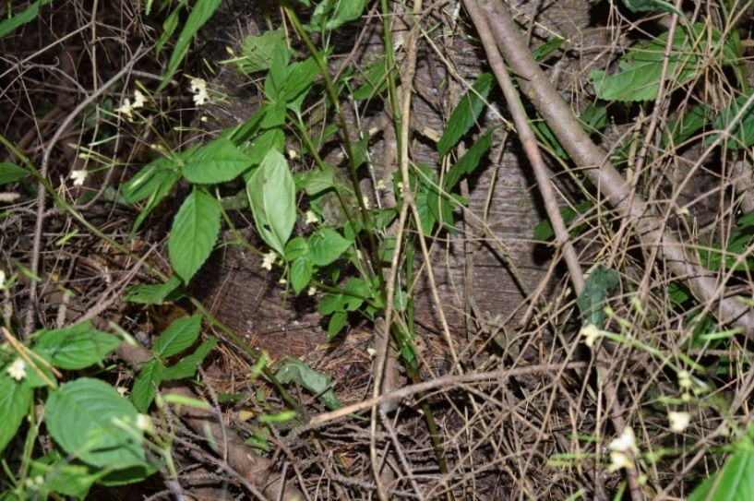
29.att. Invazīvā suga – sīkziedu sprigane Impatiens parviflora pie Veiča baltegles stumbra Operas mākslinieku dārzā. Foto: 2021. gada 2. augusts.
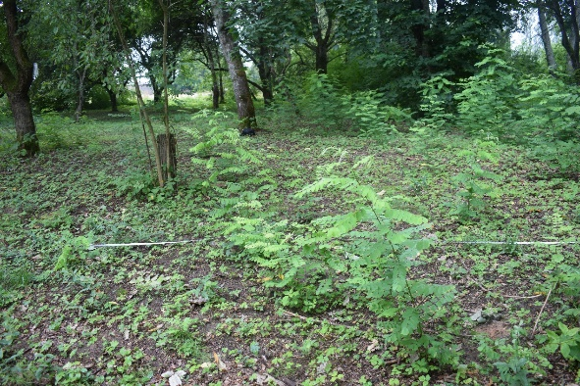
30.att. Pļaujot stādījumus, atstātas potenciāli invazīvās sugas baltās robīnijas Robinia pseudoacacia sakņu atvases. 2021. gada 2. augusts.

Šo sugu indivīdi (baltajai robīnijai – atvases) noteikti būtu jālikvidē, lai nepieļautu augu tālāku izplatīšanos gan dendroloģiskajos stādījumos, gan apkārt esošajās teritorijās. Patreizējā situācijā šo augu iznīcināšana ir viegli realizējama ar nelielu cilvēkresursu un finanšu resursu patēriņu. Neveicot iznīcināšanas pasākumus, augi var savairoties un izmainīt augu sabiedrības, īpaši tādēļ, ka īpašnieku paviršās saimniekošanas dēļ dendroloģisko stādījumu teritorijā ir traucētas, ar slāpekli bagātas augtenes. Neveicot iznīcināšanas pasākumus, sīkziedu sprigane ar laiku dendroloģiskajos stādījumos var ieviesties plašākos apjomos, īpaši tādēļ, ka tā ir izteikti ēncietīga suga. ĪĀDT īpašniekiem/apsaimniekotājiem saimnieciskā darbība būtu jāorganizē tā, lai tā nesamazinātu teritorijas bioloģisko daudzveidību.

Kultūrvēsturisko un ainavisko vērtību novērtējums.

Dendroloģiskie stādījumi saglabājušies sākotnējā plānojuma robežās. Precīzs stādījumu plāns nav saglabājies vai arī nav bijis izveidots, pieejamas tikai stādījumu skiču kopijas.
Dendroloģiskie stādījumi inventarizācijas laikā bija minimāli kopti. Tie sāk zaudēt ainaviskumu un daļēji arī sākotnējo veidošanas ieceri, tomēr joprojām uzskatāmi gan par kultūrvēsturisku, gan dendroloģisku vērtību. Īpaši izceļama šo stādījumu kultūrvēsturiskā vērtība, kuru tiem piešķir izcilas Latvijas kultūras personības.
Stādījumu ainaviskumu samazina sabiezinātais, ar maziem izņēmumiem, nekoptais krūmu stāvs trīs galvenajās (izņemot Viesību dārzu) dendroloģisko stādījumu zonās. Krūmu stāvā konstatēja deviņas vietējās floras kokaugu sugas – parasto kļavu Acer platanoides, parasto krūkli Frangula alnus, parasto kadiķi Juniperus communis, parasto sausserdi Lonicera xylosteum, parasto ievu Padus avium, parasto ozolu Quercus robur, meža aveni Rubus idaeus, parasto pīlādzi Sorbus aucuparia, parasto irbeni Viburnum opulus, kā arī 15 introducētās kokaugu sugas: balzāma baltegli Abies balsamea, Veiča baltegli Abies veitchii, vārpaino korinti Amelanchier spicata, Tunberga bārbeli Berberis thunbergii, parasto mahoniju Mahonia aquifolium, Toringas ābeli Malus toringo, aso egli Picea pungens, Korejas priedi Pinus koraiensis, balto apsi Populus alba, sarkano ozolu Quercus rubra, balto robīniju Robinia pseudoacacia, sarkano plūškoku Sambucus racemosa, platlapu liepu Tilia platyphyllos, Eiropas (Holandes) liepu Tilia × europaea.
Kā jau minēts, kokaugu pašizsēja ierobežota minimāli. Tie ne tikai samazina stādījumu ainaviskumu, bet arī rada nevajadzīgu zemsegas noēnojumu.
Dendroloģisko stādījumu sakoptību un informācijas pieejamību ietekmē stādījumu atrašanās privātīpašumā – īpašuma īpašnieka/apsaimniekotāja saimnieciskā darbība, priekšstati par sakoptu vidi, iespējas un vēlmes uzturēt stādījumus un ar tiem saistīto informāciju.
No 2012. gada līdz no 2018. gadam dārza sakopšanā un informācijas uzturēšanā, kā jau minēts iepriekš, aktīvi iesaistījusies vietējā kopiena. Pēdējos gados šādas aktivitātes nav notikušas. Biedrības „Inčukalna pagasta iedzīvotāju padome” vadītāja Andra Bērziņa, kura pirms tam piedalījusies stādījumu sakopšanas talku organizēšanā, telefona sarunā norādīja par paša stādījumu īpašnieka/apsaimniekotāja neieinteresētību sadarboties un piedalīties stādījumu kopšanā un uzturēšanā, kā arī neveikt to pašiem. Inventarizācijas laikā ekspertu novērotais un secinātais apliecināja šo viedokli.
Dendroloģisko stādījumu zonējumā (arī apsaimniekošanas pasākumu plānā) nosacīti izdalāmas četras zonas: Operas mākslinieku stādītie un veltījuma koki, kā arī Pabianu ģimenes stādījumi (1. zona); Viesu dārzs (2. zona) – aktieru, dzejnieku un rakstnieku stādītie un veltījuma koki; Jaunais dārzs (3. zona) – gleznotāju, grafiķu, tekstilmākslinieku stādītie un veltījuma koki; Viesību dārzs (4. zona) – ar cirptiem dzīvžogiem nodalīta dārza zona iepretim dzīvojamajai mājai ar piemiņas akmeni un mazo arhitektūras formu nošu līnijām.
Dzīvojamās mājas un saimniecības ēkas saimnieciskā zona (31.-32. att.) nav norobežota no Viesību dārza, kurā ir saimnieciskās darbības ietekme. Viesību dārzā uzturas vistas, daudzviet izvietoti to dzirdināmie trauki (emaljētas un plastmasas bļodiņas, pārtikas iepakojumu kastītes), kuru esamība disonē ar Viesību dārza ieceri un būtību (33.-36. att.).

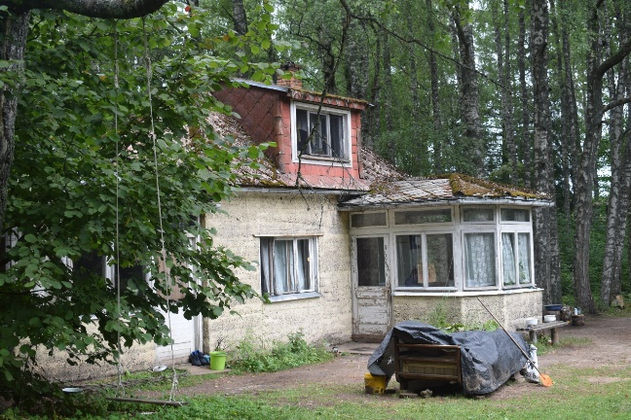
31. att. Vasarnīcas tipa dzīvojamā māja. Foto: 2021. gada 2. augusts.
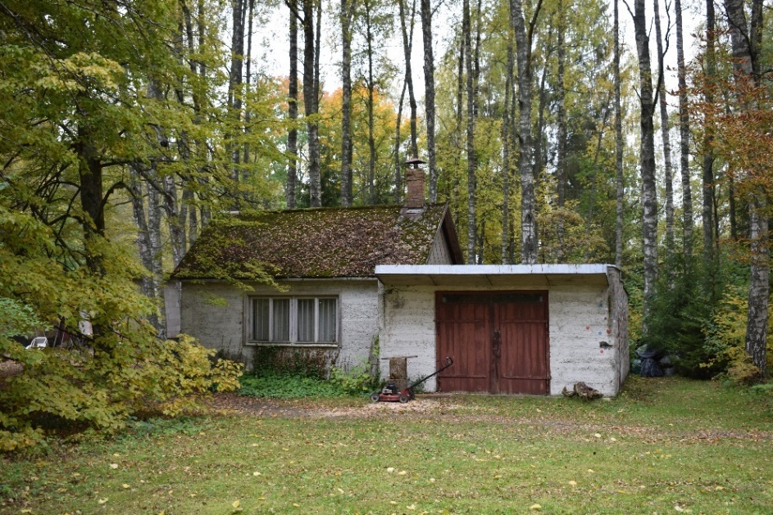
32. att. Saimniecības ēka. Pie tās aizmugures kaudzē salikti melni plastmasas atkritumu maisi.
Foto: 2021. gada 2. augusts.
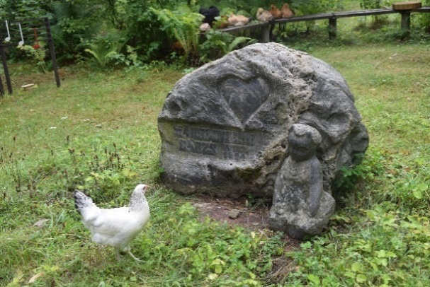 | 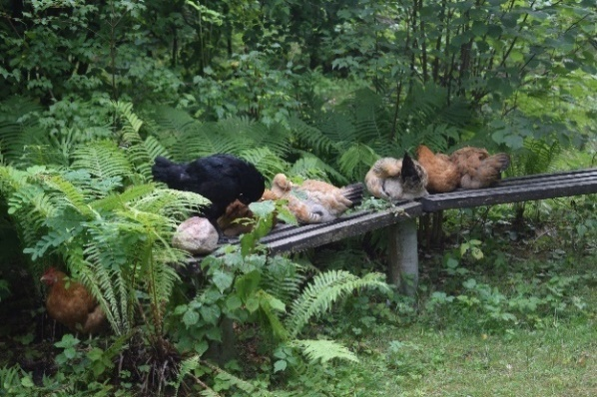
33. att. Tēlnieces Gaidas Grundmanes veidotais piemiņas akmens Viesību dārzā.  Foto: 2021. gada 2. augusts. | 34. att. Viesību dārzs nav atdalīts no saimnieciskās zonas.  Foto: 2021. gada 2. augusts.
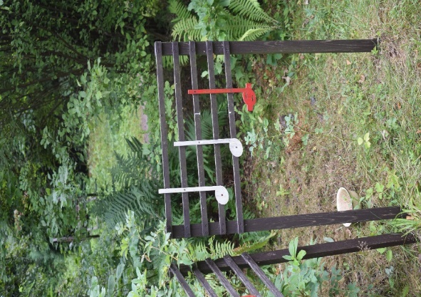 | 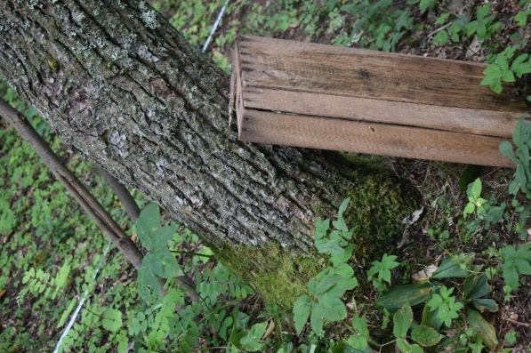
35. att. Viens no daudzajiem dzīvnieku dzirdināmajiem traukiem pie mazās arhitektūras formas - nošu līnijas Viesību dārzā.  Foto: 2021. gada 2. augusts. | 36. att. Viesību dārzā inventarizācijas laikā daudzviet atradās nesavākti darba rīki.  Foto: 2021. gada 2. augusts.
Vietējās kopienas iepriekš organizētajās talkās veikto privātīpašuma labiekārtošanas darbus ēku tuvumā un Viesību dārzā – puķu dobju uzturēšanu, baseina tīrīšanu, nokritušo zaru savākšanu īpašnieks/apsaimniekotājs nav turpinājis. Salīdzinājumā ar 2018. gada foto redzamo, situācija ir pasliktinājusies un vide degradējas (37.-38. att.).

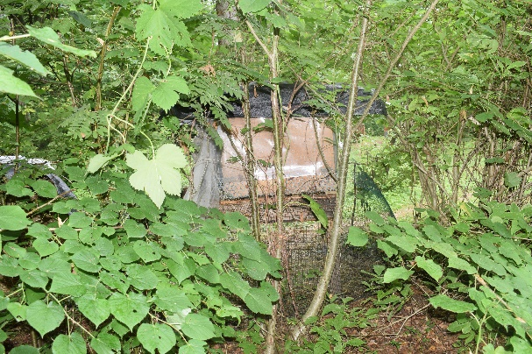 | 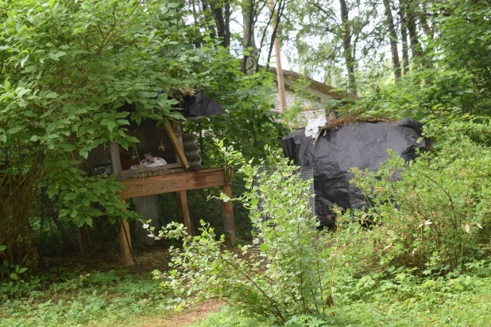
37. att. Skats uz Viesību dārza daļu no Viesu dārza.  Foto: 2021. gada 2. augusts. | 38. att. Trušu sprosti un ar plēvi pārsegta siena ķīpa uz robežas starp Viesību un Viesu dārzu.  Foto: 2021. gada 2. augusts.

Privātīpašuma īpašniekam/apsaimniekotājam ir jārespektē dendroloģisko stādījumu veidošanas iecere un fakts, ka stādījumi ir publiskiem apmeklējumiem atvērts un reklamēts objekts. Tādēļ saimnieciskā zona, iespēju robežās, jānorobežo no ĪADT un ap ēkām jāuztur kārtība: jāsavāc dārza un sadzīves atkritumi, jāuzstāda lielāka izmēra atkritumu konteiners, kā arī jāierīko estētiska vistu dzirdinātava saimnieciskajā zonā.
Operas mākslinieku stādītie un veltījuma koki, kā arī Pabianu ģimenes stādījumi (1. zona). Kokaugu vitalitāte laba līdz vidēja, atsevišķiem kokiem – zema (5. pielikums). Galvenās koku veselības problēmas saistītas ar vainagu pienācīgu nekopšanu un stādījumu biezību (39. att.). Tā, piemēram, ieapaļajai kalnu priedei Pinus × rotundata sabiezinājuma dēļ izveidojies izstīdzējis vainags, kas 8 m augstumā ir nolūzis, bet diriģenta Haralda Medņa stādītā kalnu priede Pinus mugo noēnojuma dēļ vispār ir aizgājusi bojā.

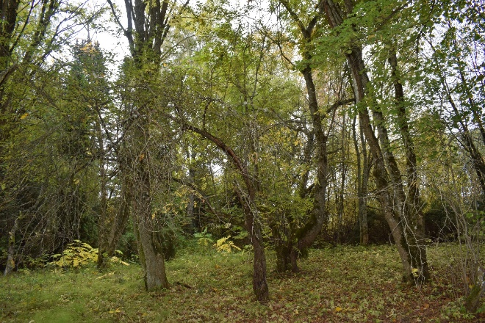
39. att. Koki ar nokaltušiem zariem. Foto: 2021. gada 29. septembris.

R. Paula stādītā Veiča baltegle, kura sasniedz ievērojamus izmērus un, iespējams, ir viens no šīs sugas eksemplāriem ar lielāko diametru Latvijā (1. pielikums) – ir sasvērusies 15 grādu leņķī (40. att.).
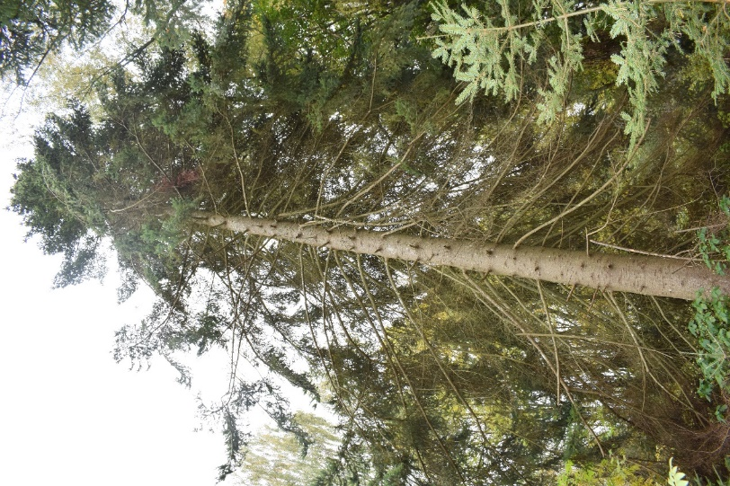
40. att. Raimonda Paula stādītā Veiča baltegle. Foto: 2021. gada 29. septembris.

Šajā zonā ir daudz nokritušu un vairākus gadus nesavāktu zaru, ka arī nogāzušies un neizvākti koki (41.-42. att.).

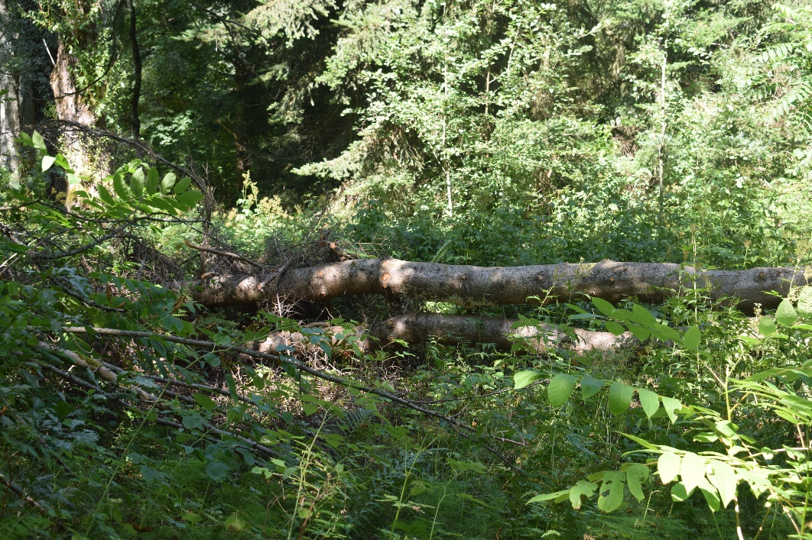
41. att. Pārvietošanos traucē un stādījumu ainavu bojā nokritušie koku zari un stumbri.
Foto: 2021. gada 27. jūlijs.

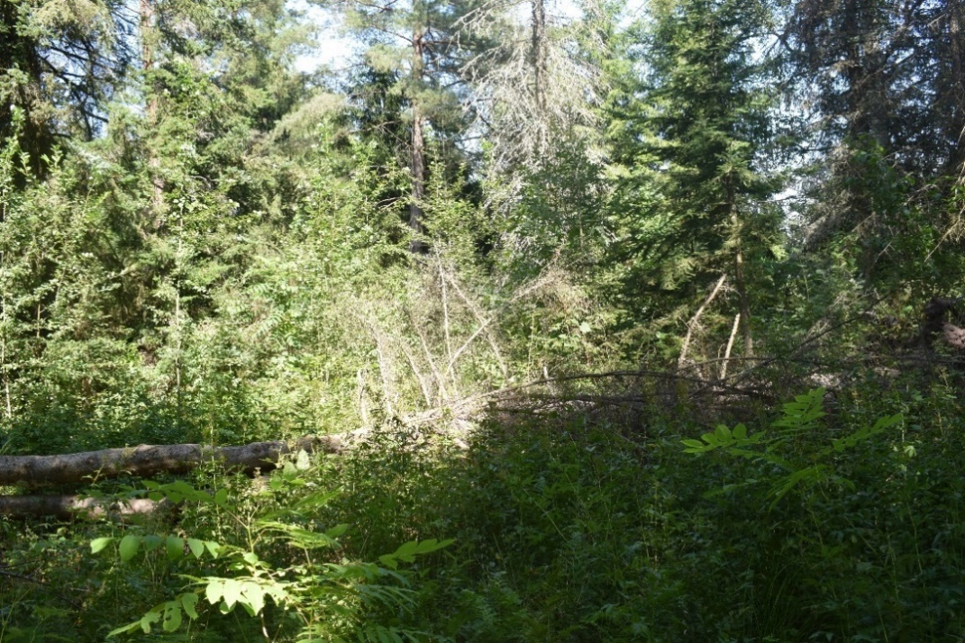
42. att. Nogāzies koks aizsedz Režisoru tiltiņu. Pārvietošanās šajā teritorijas daļā ir neiespējama arī kokaugu sējeņu dēļ. Foto: 2021. gada 27. jūlijs.

Vecākie kokaugu sējeņi jau ir sasnieguši pieauguša koka izmērus un noēno stādītos kokus. To esamība ir nesavienojama ar dendroloģisko stādījumu koncepciju. Jaunākie kokaugu sējeņi veido krūmu stāvu, kura dēļ dendroloģiskie stādījumi zaudē ainaviskumu (43. att.). Vietējās floras, kā arī svešzemju kokaugu, piem., balzāma un Veiča baltegles, Korejas ciedrupriedes, Toringas ābeles, Amūras korķkoka, Mandžūrijas riekstkoka, sējeņi, ja nepieciešams, saskaņā ar perspektīvo rekonstrukcijas plānu, izmantojami šo dendroloģisko stādījumu atjaunošanā, kā arī kā stādu banka novada u. c. apstādījumiem.

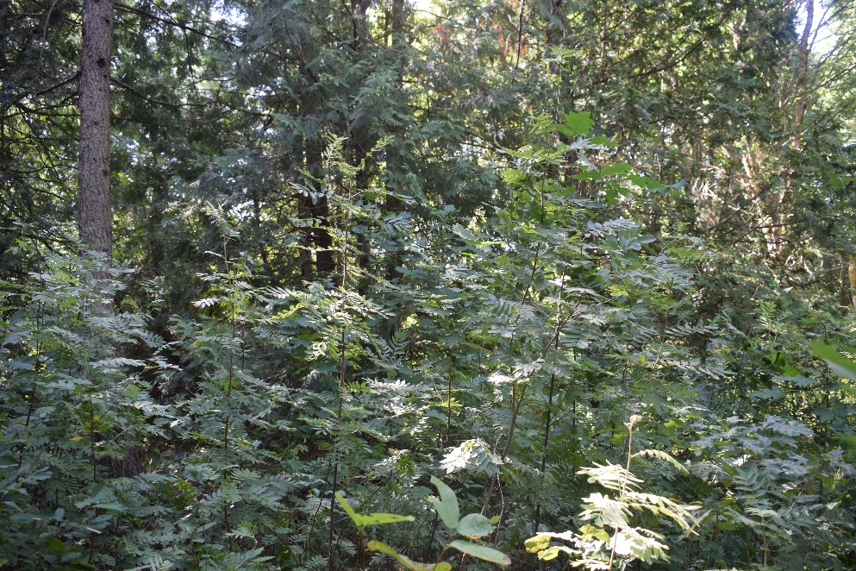
43.att. Laikus neizvāktie kokaugu sējeņi daudzviet veido krūmu stāvu un samazina stādījumu ainaviskumu, kā arī traucē pārvietošanos. Foto: 2021. 27. jūlijs.

Teritorijas daļa aiz strautiņa virzienā uz ziemeļaustrumu robežu netiek pļauta. Nepieciešama koku vainagu kopšana, norādīto koku (1. pielikums) nozāģēšana, kā arī kokaugu sējeņu izvākšana un teritorijas pļaušana vismaz vienu reizi sezonā. Šī zonas daļa pašlaik ir zaudējusi ainaviskumu un pārvietošanās tajā apgrūtināta.
Ainaviskākā un salīdzinoši koptākā ir 1. zonas daļa ap Nošu atslēgu (44.-45. att.).
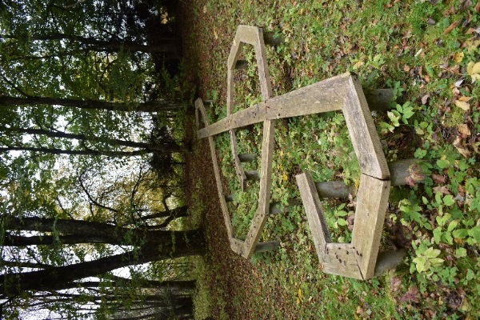 | 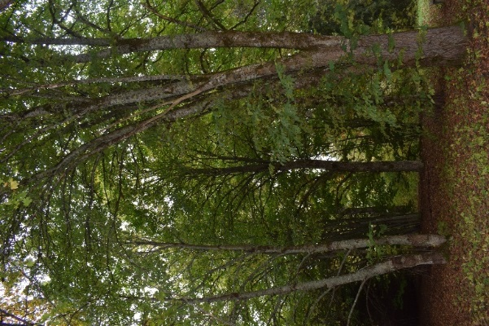
44.att. Mazā arhitektūras forma – Nošu atslēga.  Foto: 2021. 29. septembris. | 45.att.Eiropas dižskābaržu stādījumi  Foto: 2021. 29. septembris.
Pārējā zonas daļā, kura robežojas ar Viesu dārzu un saimniecības zonu, ir kokaugu sējeņi un daļēji pļautas teritorijas (46.-47. att.).
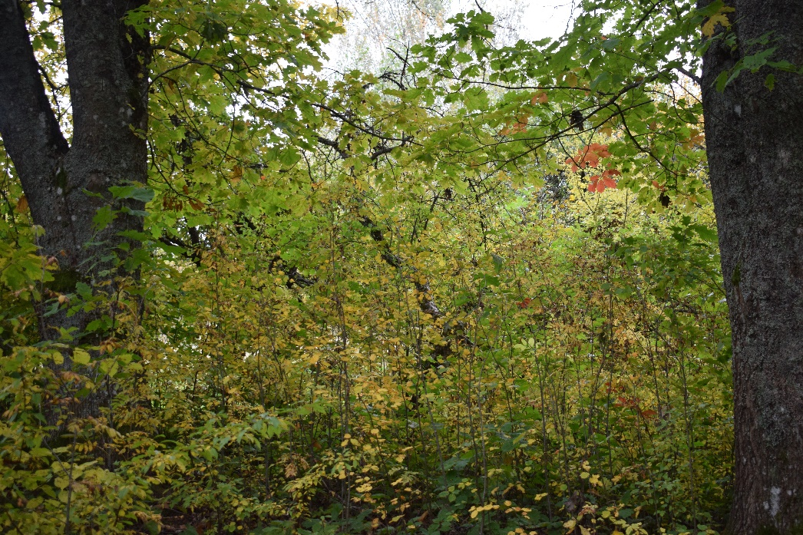
46.att. Neizvāktie kokaugu sējeņi aizsedz dižkoki – sarkano ozolu Quercus rubra stumbrus.
Foto: 2021. gada 29. septembris.

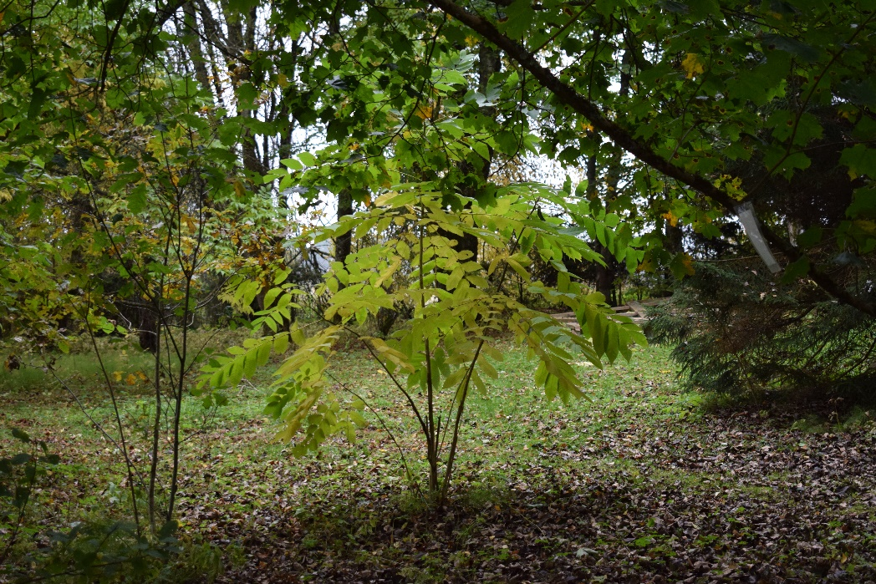
47.att. Zem stādīto koku vainagiem atstātie Mandžūrijas riekstkoku Juglans mandshurica sējeņi izmaina stādījumu ainavu un perspektīvā ietekmēs stādīto koku augšanas apstākļus. Foto: 2021. gada 29. septembris.

Viesu dārzs (2. zona) – aktieru, dzejnieku un rakstnieku stādītie un veltījuma koki. Koku vitalitāte laba līdz vidēja, atsevišķiem kokiem – zema.
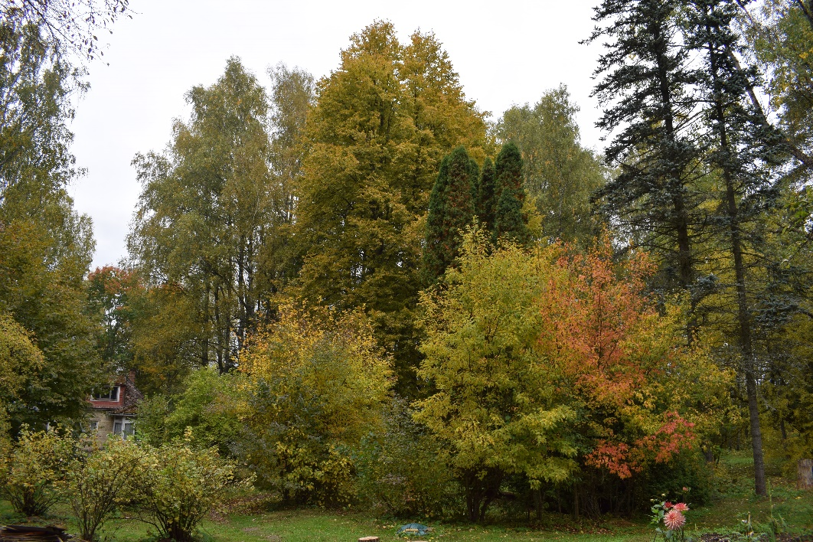
48.att.Skats no Viesu dārza uz Viesību dārzu un māju. Foto: 2021. gada 29. septembris.

Viesību dārzs (48. att.) no Viesu dārza norobežots daļēji. Viesu dārzā, kas ir ĪADT sastāvdaļa (2. zona) atrodas nenorobežota, ugunsnedroša ugunskura vieta, bijusī ugunskura vieta, kā arī zālē ieaugušas sakņu dobes (49. att.). Tām nepieciešama atbilstoša kopšana un norobežojošs noformējums, kurš iekļautos vidē (piem. koptas, norobežotas ar klūgu pinumu), ja dobes, respektējot saimnieciskās darbības nepieciešamību, nav iespējams ierīkot citur.
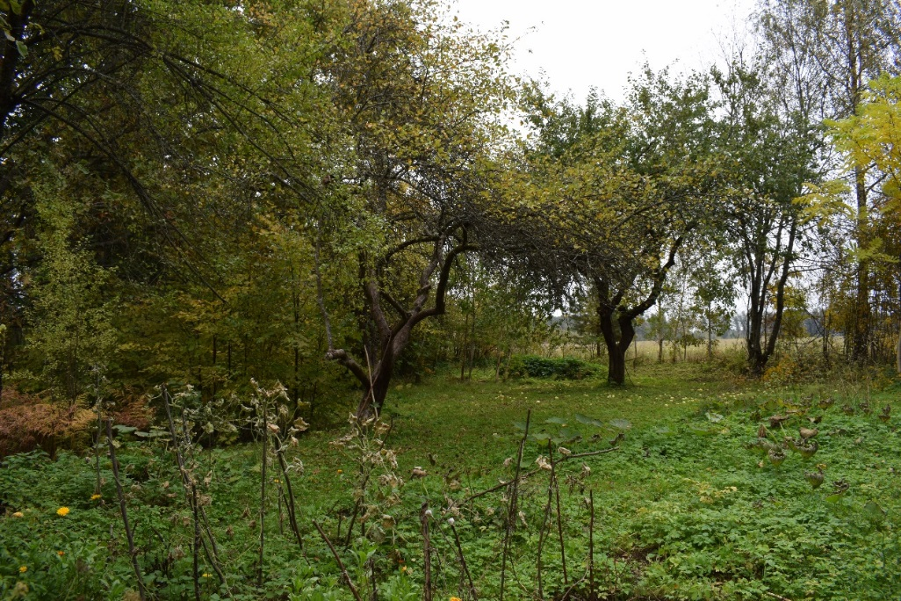
49.att. Nekoptas, nenorobežotas sakņu dobes, nekopti augļu koki un kokaugu sējeņi degradē Viesu dārza ainavu. Foto: 2021. gada 20. septembris.

Šajā zonā konstatēja plastmasas plēves, atkritumu kaudzes (50.-51. att.). Tām nebija īslaicīgs raksturs, Viesu dārzā tās atradās visu inventarizācijas laiku (jūlijs-septembris).
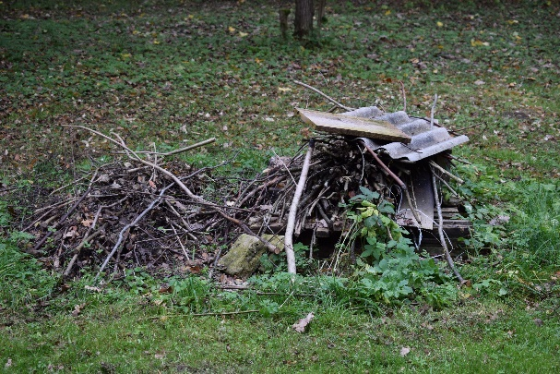 | 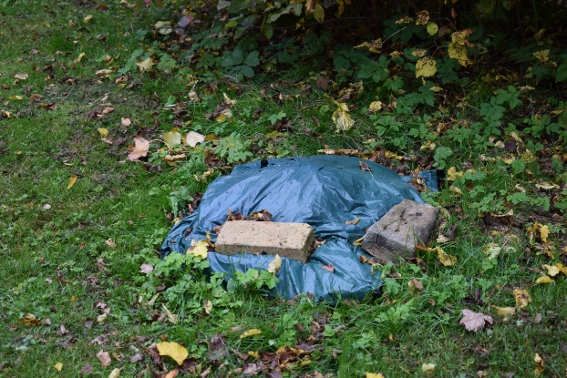
50.att. Atkritumu kaudze Viesu dārzā.  Foto: 2021. gads 2. augusts. | 51.att. Viesu dārzā atrodas ar plēvi segtas nezināmas izcelsmes kaudzes.  Foto: 2021. gada 2. augusts.

Zonas ainaviskumu samazina lakstaugu un kokaugu atvašu audze uz robežas ar Viesību dārzu. Tā traucē arī pārvietošanos (52. att.).
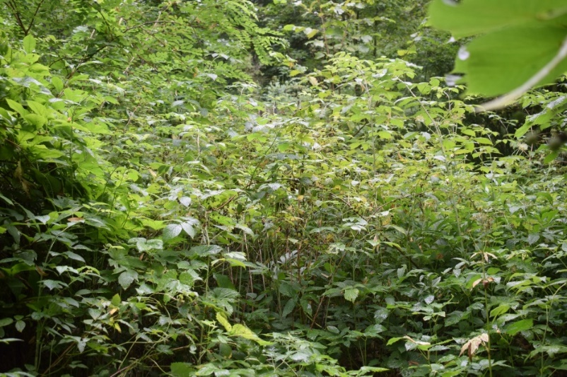
52.att. Uz robežas starp Viesību un Viesu dārzu atrodas lakstaugu, kokaugu sējeņu un atvašu biežņa. Foto: 2021. gada 2. augusts.

Gan šajā zonā, gan citās zonās īpašnieks/apsaimniekotājs nevēlas izvākt sarkanā ozola Quercus rubra un Mandžūrijas riekstkoka Juglans mandshurica sējeņus. Šo sējeņu esamība izmaina dārza koncepciju, bet straujā augšana nomāc agrāk iestādītos kokus.
Daļā gar ĪADT dienvidaustrumu robežu izveidojies krūmu stāvs, kurš degradē ainavu un apgrūtina pārvietošanos. Krūmu stāvs daudzviet aizsedz dižkoku stumbrus (53.-54. att.).
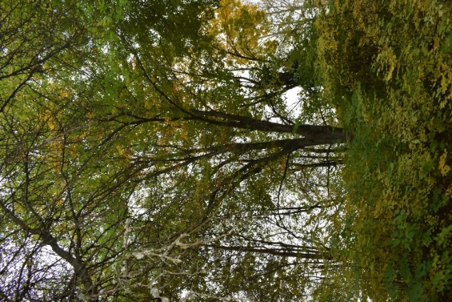 | 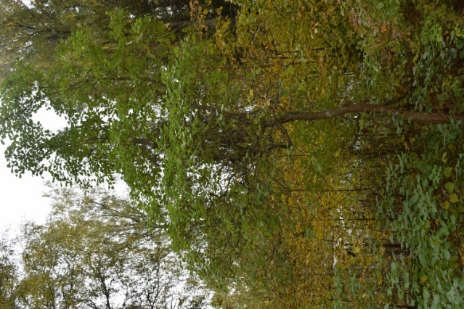
53.att. Sējeņu veidotais krūmu stāvs aizsedz dižkoka stumbru un samazina stādījumu ainaviskumu. Foto:2021. gada 29. septembris. | 54.att. Sējeņu veidots krūmu stāvs gar dendroloģisko stādījumu robežu.  Foto: 2021. gada 29. septembris.

Viesu dārzā ir Holandes gobu slimības dēļ nokaltušas gobas Ulmus sp. (55. att.). Stādījumi ir sabiezināti. Sabiezināto stādījumu dēļ īpaša vērība jāpievērš vainagu kopšanai. Šajā stādījumu zonā aug potenciāli invazīvā suga baltā robīnija, tādēļ īpaša svarīga ir tās sakņu atvašu savlaicīga nopļaušana (56. att.).

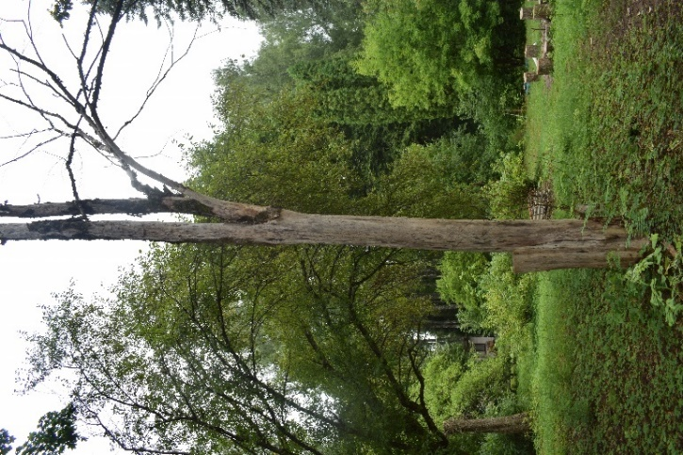 | 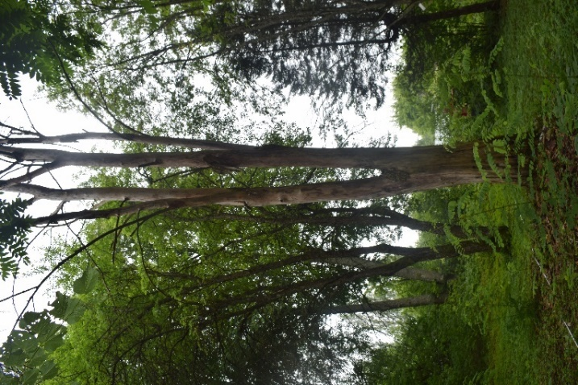
55.att. Nokaltusi goba Ulmus sp. Viesu dārzā.  Foto: 2021. gada 2. augusts. | 56.att. Nokaltusi goba Ulmus sp. un atstātas baltās robīnijas Robinia pseudoacacia atvases.  Foto: 2021. gada 2. augusts.

Jaunais dārzs ( 3. zona) atrodas starp māju un ceļu Vangaži – Rīgas-Pleskavas šoseja (6. pielikums). Apmēram 1/2 zonas veidojas kā eitroficēts boreālais mežs ar tam raksturīgu zemsedzi un blīvu krūmu stāvu, jo ar krūmāju segtā teritorija praktiski netiek kopta (57.att.).
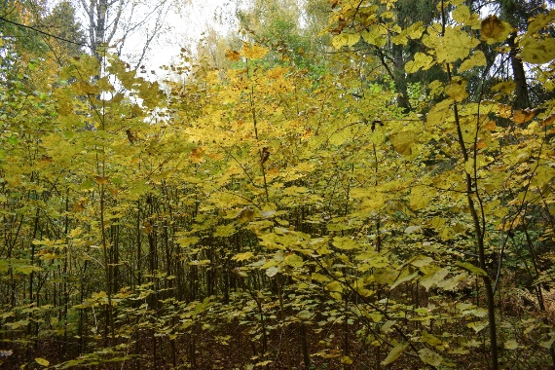
57.att. Jaunajā dārzā daudzviet izveidojies blīvs krūmu stāvs.
Foto: 2021. gada 29. septembris.

Vietām konstatēja agrāk veiktas kopšanas, iespējams, kopš 2018. gada talkas, nesavāktu zaru kaudzes (58. att.)

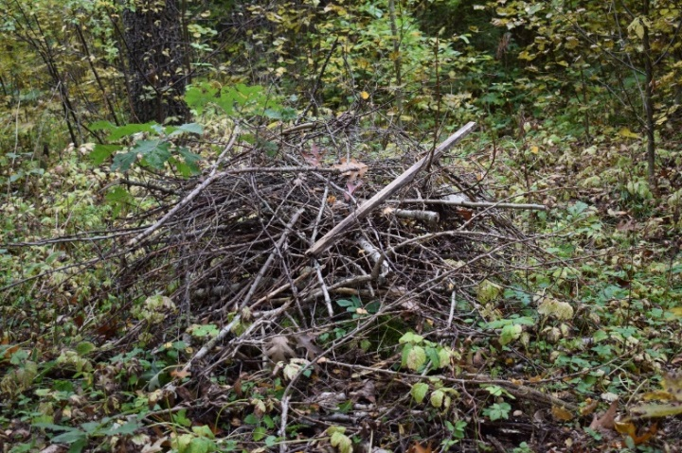
58.att. Vietām vairākus gadus nenovāktas zaru kaudzes. Foto: 2021. gada 29. septembris.

Atsevišķās, klajākās vietās, tuvāk ceļam, ap lielākiem kokiem ir pļauts. Ainaviska ir tikai neliela, klajākā Jaunā dārza daļa (59.-60. att.).

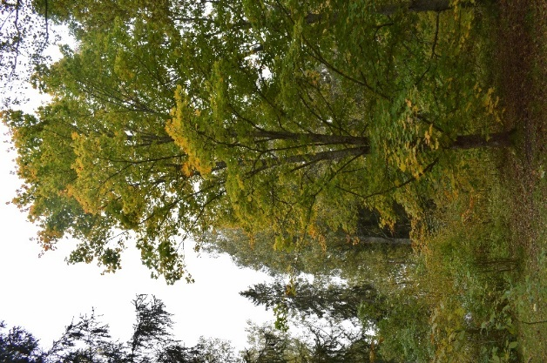 | 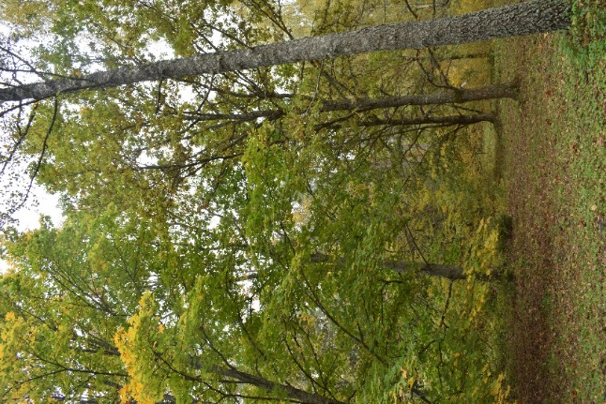
59.att. Kokaugu sējeņu klātbūtne Jaunajā dārzā samazina arī klajākās daļas ainaviskumu.  Foto: 2021. gada 29. septembris. | 60.att. Jaunā dārza ainaviskākā daļa.  Foto: 2021. gada 29. septembris.

Mākslinieku dārzu no ceļa norobežo nekopts parasto egļu dzīvžogs.

Stādījumu infrastruktūra
Vairums stādījumos esošo galdu vai solu, kuri tika atjaunoti 2015. gada talkā, ir salauzti, to atliekas nav aizvāktas. Labākā stāvoklī ir daži, kuri atrodas ēkas tuvumā, bet arī ne visi (61.a-b. att.).
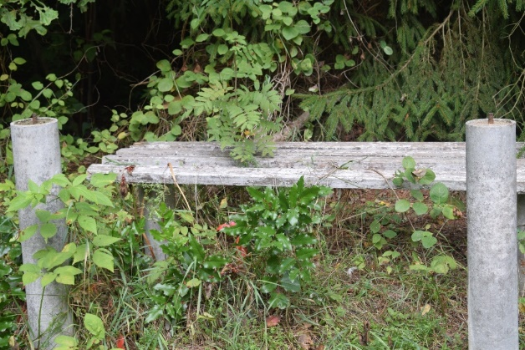 | 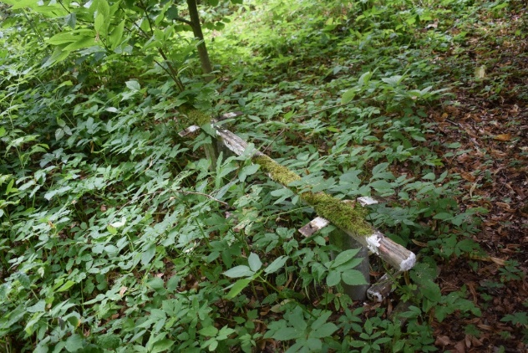
61.a-b.att. Galds un soli Viesību un Viesu dārzā.
Foto: 2021. gada 29. septembris.

Aizaugušie un daļēji izzudušie celiņi un atvases traucē pārvietošanos 1. zonas daļā aiz strautiņa. Uz šo daļu nav attiecināma interneta resursos atrodamā norāde, ka stādījumos iespējams pārvietoties apmeklētājiem ar kustību traucējumiem (62. att.).
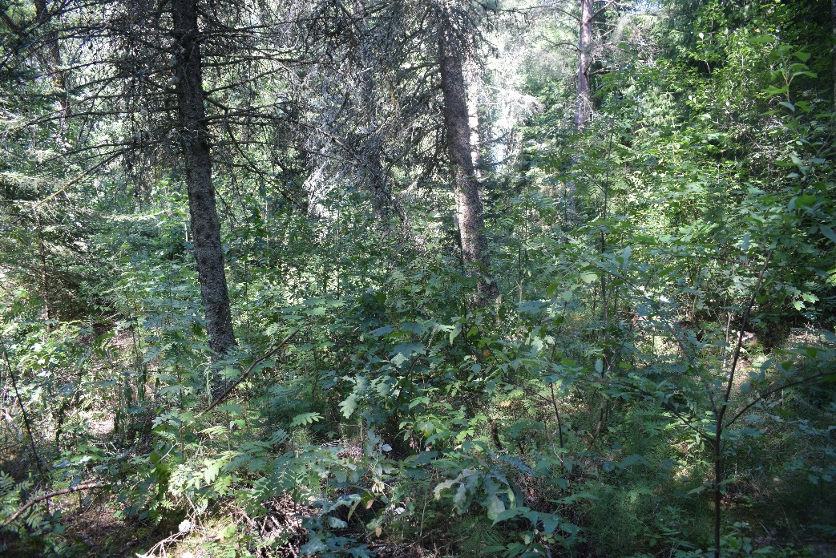
62.att. Izzuduši celiņi, nokritušie zari un kokaugu sējeņi traucē pārvietošanos stādījumu 1. zonas daļā aiz strautiņa.
Foto: 2021. gada 2. augusts.

Tiltiņi ir nekopti, ap tiem aug kokaugu sējeņi. Kokaugu sējeņi un mitrāku vietu lakstaugi sāk augt arī strautiņā un paātrina tā aizsērēšanu. Ūdens noteces apgrūtinājums perspektīvā var izmainīt ūdens režīmu piegulošajā stādījumu daļā (63.-66. att.).
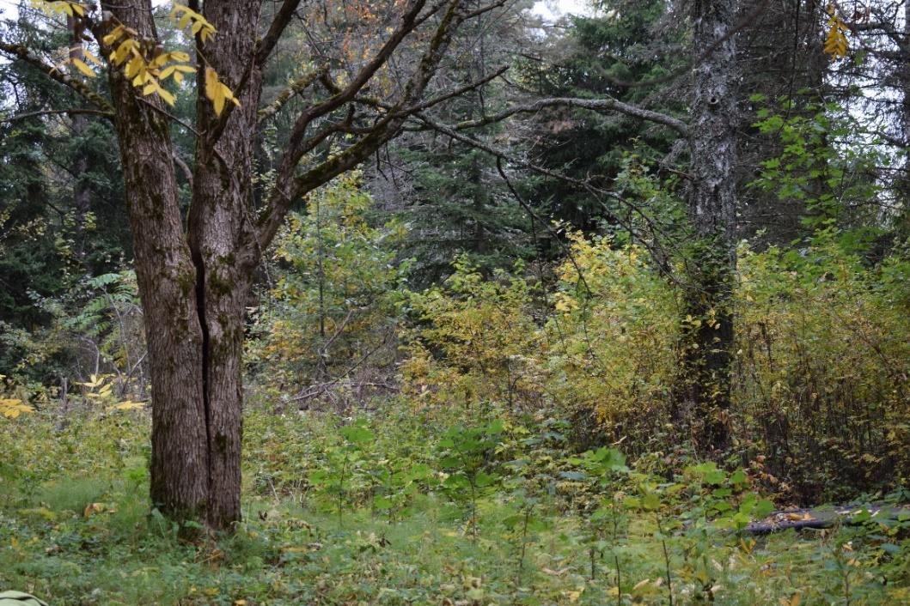
63.att. Diriģentu tiltiņa apkārtne. 2015. gadā pēc talkas tas atradās klajā vietā.
Foto: 2021. gada 29. septembris.

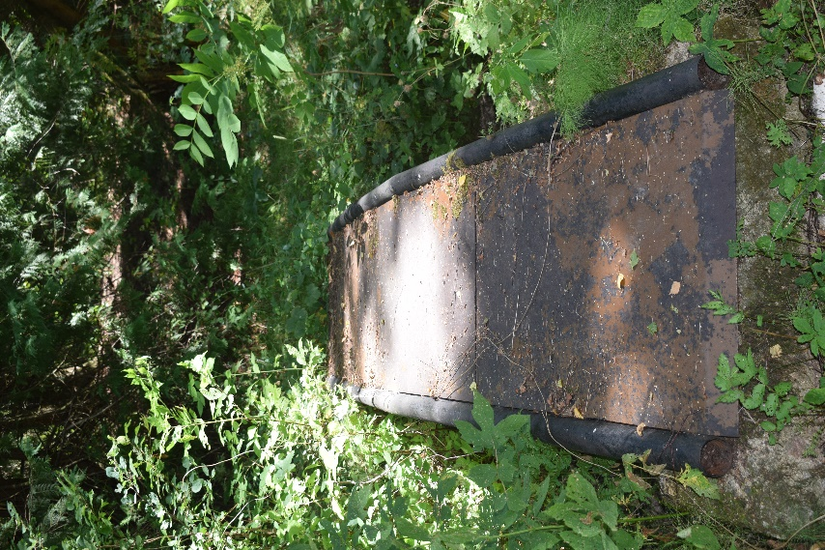 | 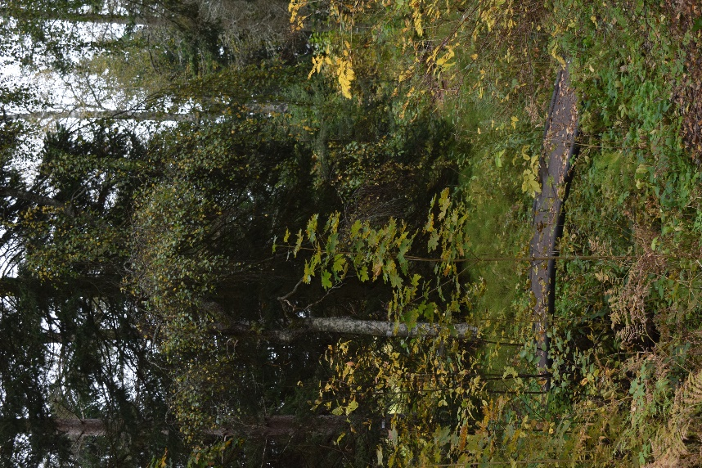
64.att. Diriģentu tiltiņš.  Foto: 2021. gada 27. jūlijs. | 65.att. Komponistu tiltiņš ieaudzis sējeņu atvasēs. Foto: 2021. gada 29. septembris.

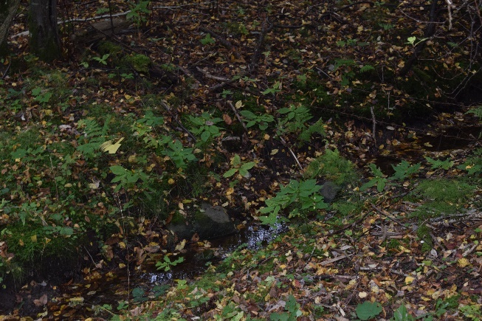
66.att. Operas mākslinieku un ģimenes stādījumu zonas daļā vēl tekošā strautiņa daļa sāk aizsērēt. Strautiņa malās ieviešas invazīvā suga sīkziedu sprigane Impatiens parviflora. Foto: 2021. gada 29. septembris.

Operas teātra mākslinieku dendroloģisko stādījumos Inčukalna “Līgotnēs”, vienlaikus ar dendroloģisko vērtību saglabāšanu, ļoti svarīga ir korektas informācijas uzturēšana un saglabāšana par konkrētās kokaugu dažādības stādītāju. Tieši kultūras darbinieku personības piešķir stādījumiem kultūrvēsturisku vērtību.
Etiķetēm šajos stādījumos ir dubulta funkcija. Tās informē ne tikai par konkrēto kokaugu dažādību, bet arī par koka stādītāja vai veltījuma personību, stādīšanas laiku.
Etiķetes stādījumos ir atšķirīgā kvalitātē. Dažu kvalitāte ir laba (67. att.), bet tādu stādījumos ir nedaudz. Atrodamas arī etiķetes, kuras nokritušas, bet pēc tam nav piestiprinātas kokam (68. att.).

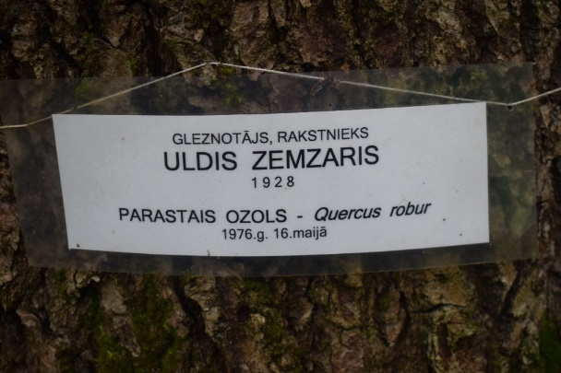 | 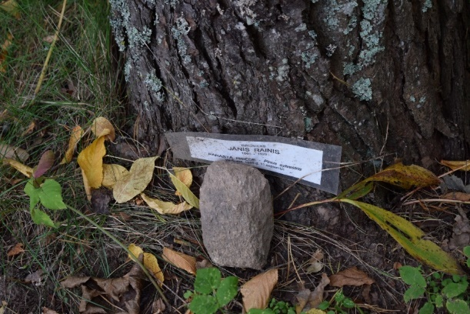
67.att. Labas kvalitātes etiķete.  2021. gada 2. augusts. | 68.att. Šāds etiķetes novietojums nav pieļaujams arī no estētiskā viedokļa.  Foto: 2021. gada 2. augusts.

Konstatēts, ka ir etiķetes, kuras vairs nav piestiprinātas pie atbilstošā koka, vai tas izdarīts pavirši (69. a-b. att.). Šādas etiķetes var aizpūst vējš. Bija gadījumi, kad šādas, nepiestiprinātas etiķetes atradās pie citas sugas koka.
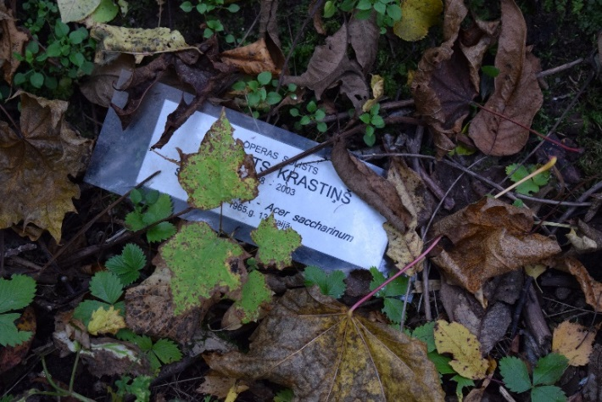 | 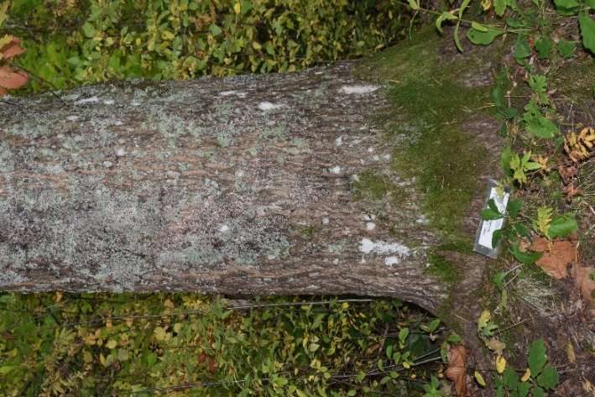
69.a-b.att. nepiestiprinātas etiķetes nenodrošina korektu informāciju, kā arī liecina par īpašnieka/apsaimniekotāja attieksmi.
Foto: 2021. gada 27. jūlijs.

Daļa etiķešu ir nekvalitatīvas: savu laiku nokalpojušas, vai pat stipri bojātas. Tai skaitā arī pašas ģimenes stādīto koku etiķetes, kas liecina par īpašnieka/apsaimniekotāja attieksmi pret savas dzimtas mantojumu (70.-73.att.).
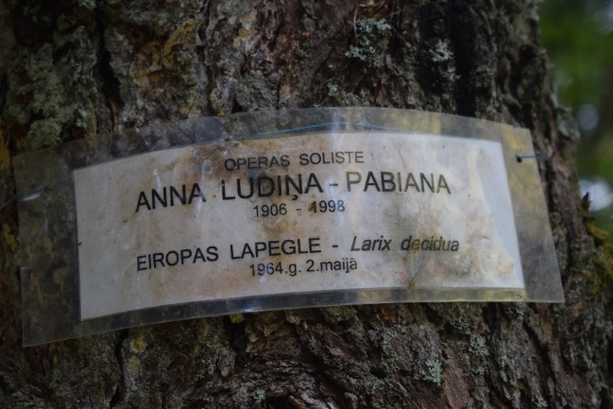 | 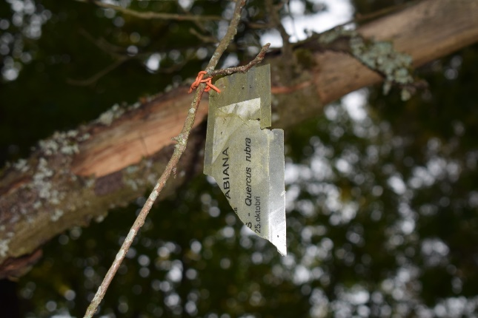
70.att. Annas Ludiņas-Pabianas stādītās Eiropas lapegles etiķete.  Foto: 2021. gada 27. jūlijs. | 71.att. Pabianu ģimenes locekļa stādīta sarkanā ozola etiķete.  Foto: 2021. gada 2. augusts.

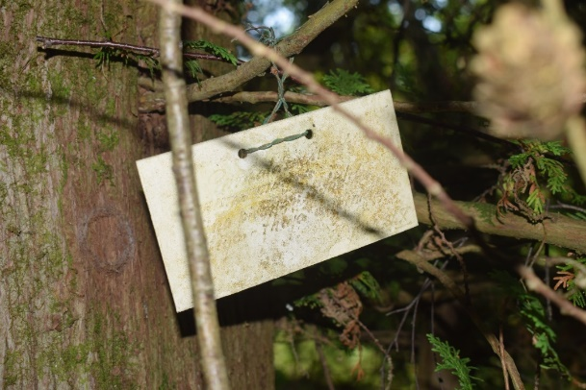 | 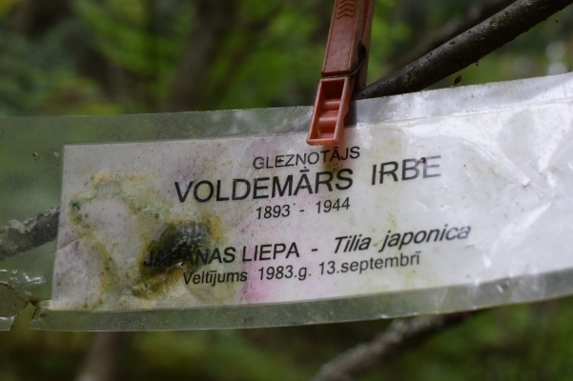
72.att. Informācija uz etiķetes grūtu salasāma.  Foto: 2021. gada 27. jūlijs. | 73.att. Nekvalitatīva, pavirši piestiprināta gleznotājam Voldemāram Irbem veltītā, dendroloģiskā retuma – Japānas liepas etiķete. Foto: 2021. gads 29. septembris.

Aizsargājamo dendroloģisko stādījumu aizsardzības statusa un robežu izvērtēšana.

Lai arī neatbilstošas kopšanas dēļ Operas teātra mākslinieku dendroloģiskie stādījumi Inčukalna “Līgotnēs” ir zaudējuši ievērojamu daļu no stādītajiem kokaugiem, kā arī sāk zaudēt ainaviskumu un sākotnējo veidošanas ieceri, tie joprojām ir uzskatāmi gan par ievērojamu kultūrvēsturisku, gan dendroloģisku vērtību.
Izmantojot izstrādātos kritērijus, kas paredzēti dendroloģiskā stādījuma atbilstības aizsargājamā objekta – dabas pieminekļa “Aizsargājamie dendroloģiskie stādījumi” statusa izvērtēšanai, iegūstam šādus rezultātus:

Kritērijs | Iegūtie punkti
AUTENTISKUMA KRITĒRIJS | 2
DENDROLOĢISKĀ VĒRTĪGUMA KRITĒRIJS | 22
Stādījumu taksonomiskais sastāvs | 4
Reģionālā unikalitāte | 3
Stādījumu verifikācijas pakāpe | 3
Dižkoki | 3
Koku dimensijas | 2
Kokaugu vitalitāte | 4
Savdabīgie koki | 3
DENDROLOĢISKO STĀDĪJUMU BIOLOĢISKĀ VĒRTĪBA | 1
AINAVISKUMA KRITĒRIJS | 1
PUBLISKĀS PIEEJAMĪBAS KRITĒRIJS | 1
INFORMATĪVAIS KRITĒRIJS | 1
Kopā | 28

Kopējā vērtējuma punktu summa ir 28, tādējādi Operas teātra mākslinieku dendroloģiskie stādījumi Inčukalna “Līgotnēs” vērtējami kā atbilstoši aizsargājamā objekta – dabas piemineklis “Aizsargājamie dendroloģiskie stādījumi” statusam un ir atstājami MK 2001. gada 20. marta noteikumu Nr. 131 “Noteikumi par aizsargājamiem dendroloģiskajiem stādījumiem” objektu sarakstā.
Pašlaik ĪADT teritorijā neietilpst teritorijas īpašnieka vasarnīcas tipa dzīvojamā māja, saimniecības ēka, Viesību dārzs un Jaunais dārzs. Viesību dārzā atrodas dendroloģiskie stādījumi, stādījumiem veltītais piemiņas akmens (19. att.) un mazā arhitektūras forma – nošu līnijas (23. att.), tādēļ šī teritorija ir kultūrvēsturiski nozīmīga, interesē apmeklētājus un ir būtiska dendroloģisko stādījumu sastāvdaļa. Jaunajā dārzā aug vairāki dendroloģiski retumi, un tajā kokus ir stādījuši daudzi ievērojami Latvijas tēlotājmākslas pārstāvji. Ņemot vērā iepriekšminētos argumentus, iesakām paplašināt pašreizējās ĪADT robežu, iekļaujot gan Viesību, gan Jauno dārzu (7. pielikums).
Vienlaikus nepieciešams izvērtēt privātīpašuma īpašnieka/apsaimniekotāja ieinteresētību un vēlmi iesaistīties stādījumu kopšanā un uzturēšanā, kā arī saimnieciskās zonas norobežošanā un Viesību dārza sakārtošanā.

7. Rekomendācijas dendroloģisko un citu dabas vērtību saglabāšanai ilgtermiņā.

Šobrīd Operas teātra mākslinieku dendroloģiskie stādījumi Inčukalna “Līgotnēs” netiek pienācīgi apsaimniekoti, tāpēc arvien turpina zaudēt dendroloģiskās vērtības.
Dendroloģisko stādījumu apsaimniekošanas plānā var izdalīt 4. apsaimniekošanas zonas (8. tabula, 6. pielikums).

8. tabula. Dendroloģisko stādījumu apsaimniekošanas zonas un tajās veicamie apsaimniekošanas pasākumi.
Zonas nr. | Zonas nosaukums | Apsaimniekošanas pasākumi
1. | Operas mākslinieku stādītie un veltījuma koki, kā arī Pabianu ģimenes stādījumi | Nopļaut koku sējeņus, sakopt koku un krūmu vainagus (sausos, aizlauztos zarus). Savākt izgāzto koku stumbrus. Turpmāk lauces pļaut 2x gadā, zem koku vainagiem trimmerēt 1x gadā.
2. | Viesu dārzs | Nopļaut koku sējeņus un atvases. Nozāģēt nokaltušos kokus. Sakopt koku (t. sk. augļukoku) vainagus. Turpmāk pļaut 2x gadā, zonu ap atpūtas vietu var pļaut biežāk.
3. | Jaunais dārzs | Nopļaut koku sējeņus, sakopt koku vainagus. Turpmāk pļaut 1x gadā.
4. | Viesību dārzs | Atjaunot cirptos Tatārijas un krastu kļavas dzīvžogus. Sakopt krūmu vainagus. Turpmāk dzīvžogus cirpt 2x gadā, zālienu uzturēt kā mauriņu.

Pie svarīgākajiem dendroloģisko vērtību saglabāšanas pasākumiem minami koku vainagu sauso un aizlauzto zaru izzāģēšana, koku stumbru stiprināšana, nevēlamo koku nozāģēšana (1. pielikums), kā arī koku sējeņu un atvašu nopļaušana/nozāģēšana. Ja šie kopšanas pasākumi arī turpmāk netiks veikti, paredzama neizbēgama dendroloģisko vērtību bojāeja un stādījumu degradācija.
Lai palielinātu dendroloģisko stādījumu sūnu daudzveidību, dažādojot to augšanas substrātus, nozāģēto koku stumbrus ieteicams atstāt kā kritalas šim mērķim piemērotās un estētiski noformētās vietās.
Pētītā teritorija ir maz piemērota retu un Latvijā īpaši aizsargājamu ķērpju aizsardzībai. Stādījumu kopšana un atēnošana, iespējams, veicinās šīs teritorijas piemērotību retām un aizsargājamām ķērpju sugām.
Lai nodrošinātu spožās skudras mikropopulāciju saglabāšanos dendroloģisko stādījumu teritorijā, nepieciešams saglabāt sugas apdzīvoto koku Salix alba ‘Chermesina” (x: 535412; y: 332250), kamēr tajā ir sastopama spožās skudras ligzda.

Secinājumi

- Operas teātra mākslinieku dendroloģisko stādījumu Inčukalna “Līgotnēs” dendroloģiskās inventarizācijas rezultātā konstatēti 14 vietējie un 82 svešzemju kokaugu taksoni. Salīdzinājumā ar iepriekšējo dendroloģisko inventarizāciju konstatēts svešzemju kokaugu taksonu samazinājums par 23%.
- Stādījumos konstatēti septiņi dižkoku parametrus sasnieguši koki: āra bērzs Betula pendula (p=188 cm, h=34 m), Sibīrijas baltegle Abies sibirica (p=157 cm, h=19 cm) un pieci sarkanie ozoli Quercus rubra (p=199 cm, h=27 m; p=200 cm, h=28 m; p=206 cm, h=30 m; p=237 cm, h=25 m; p=238 cm, h=26 m).
- Stādījumos aug tādi Latvijas kontekstā dendroloģiski retumi kā Veiča baltegles Abies veitchii, parastās kļavas Acer platanoides šķirne ‘Rubrum’, kalnu kļavas Acer pseudoplatanus šķirne ‘Variegatum’, kailā zirgkastaņa Aesculus glabra, ailantlapu riekstkoks Juglans ailanthifolia, Sahalīnas ābele Malus sachalinensis, Toringas ābele Malus toringo, Amūras korķkoki Phellodendron amurense, skarbā egle jeb pūķegle Picea asperata, austrumu egle P. orientalis, ieapaļā kalnu priede Pinus × rotundata, Māka ieva Prunus maackii, Amūras liepa Tilia amurensis un Japānas liepa Tilia japonica.
- Lielākās daļas kokaugu (77%) vitalitāte vērtējama kā laba vai teicama. Ar vidēju vitalitāti stādījumos ir gandrīz sestā daļa kokaugu (17%). Apmēram 6% kokaugu ir ar vāju vai ļoti vāju vitalitāti.
- Stādījumi pašlaik netiek atbilstoši apsaimniekoti. Lielākie draudi dendroloģisko vērtību pastāvēšanai ilgtermiņā ir liels daudzums spontāni ieaugušo koku sējeņu, kas nomāc stādītos kokus, un koku vainagu nekopšana. Pašreizējās apsaimniekošanas rezultātā paredzama dendroloģisko stādījumu strauja degradācija.
- Dendroloģiskajos stādījumos konstatētās citas dabas vērtības ir aizsargājamās sugas naktsvijole Platanthera sp. un spožā skudra Lasius fuliginosus, kā arī ierobežoti izmantojamā īpaši aizsargājamā suga parka vīngliemezis Helix pomatia.
- Dendroloģisko vērtību saglabāšanai ilgtermiņā galvenie kopšanas pasākumi ir koku vainagu sakopšana un vajadzības gadījumā stiprināšana, kā arī spontāni ieaugušo kokaugu sējeņu un atvašu izpļaušana gandrīz visā teritorijā. Dažos gadījumos nepieciešama steidzama koku stumbru nostiprināšana.
- Operas teātra mākslinieku dendroloģiskie stādījumi Inčukalna “Līgotnēs” vērtējami kā atbilstoši aizsargājamā objekta – dabas piemineklis “Aizsargājamie dendroloģiskie stādījumi” statusam un ir atstājami MK 2001. gada 20. marta noteikumu Nr. 131 “Noteikumi par aizsargājamiem dendroloģiskajiem stādījumiem” objektu sarakstā. Pēc inventarizācijas iesakām paplašināt ĪADT robežas, iekļaujot divas dendroloģiski un kultūrvēsturiski nozīmīgas stādījumu zonas – Jauno dārzu un Viesību dārzu.

Atsauces

Anonymous. 1993. Anna Ludiņa. https://timenote.info/lv/Anna-Ludina-Pabiana [skatīts 8.04.2021].
Anonymous. 1997. Triju zvaigžņu ordenis par darbu Latvijas labā. https://www.vestnesis.lv/ta/id/43288) [skatīts 8.04.2021].
Anonymous. 1998. Dziedātāja Anna Ludiņa stāsta par savu dārzu. Tēvu laipa šaizemē.
http://www.diva.lv/audio/tevu-laipa-saizeme-codes-pagasts-bauskas-raj/dziedataja-anna-ludina-stasta-par-savu-darzu [skatīts 8.04.2021].
Anonymous. 2018. “Latvijas Goda aplis” aicina uz Mākslas dienām Inčukalna novadā. https://lv100.lv/jaunumi/latvijas-goda-aplis-aicina-uz-makslas-dienam-incukalna-novada/ [skatīts 8.04.2021].
Bērziņa A. 2016. Annas Ludiņas mākslinieku dārzs. https://www.youtube.com/watch?v=8CoY4dQAyf8 [skatīts 8.04.2021].
Bice M., Knape Dz., Bondare I., Šmite D. 2006. Rīgas rajona dendroloģiskie stādījumi. Latvijas Veģetācija, Nr. 11. Rīga: SIA P&KO, 7-53 lpp.
Inčukalna pagasta iedzīvotāju padome. 2015a. Aicinām uz talku Annas Ludiņas mākslinieku dārzā. http://padome2014.blogspot.com/2015/05/aicinam-jus-uz-talku-annas-ludinas.html [skatīts 14.04.2021].
Inčukalna pagasta iedzīvotāju padome. 2015b. Projekts “Talka A. Ludiņas mākslinieku dārzā”. http://padome2014.blogspot.com/p/arhivs.html [skatīts 14.04.2021].
Inčukalna pagasta iedzīvotāju padome. 2016a. Atskatīsimies uz maija darbiņiem. http://padome2014.blogspot.com/2016/06/atskatisimies-uz-maija-darbiniem.html [skatīts 14.04.2021].
Inčukalna pagasta iedzīvotāju padome. 2016b. Projekts ‘Talka A. Ludiņas mākslinieku dārzā (2016). http://padome2014.blogspot.com/p/arhivs.html [skatīts 14.04.2021].
Kušķe B. 2020. Annas Ludiņas Mākslinieku dārza aizstāvjus nepārliecina solījumi, ka “Rail Baltic” dārzu neskars. https://www.lsm.lv/raksts/kultura/kulturtelpa/annas-ludinas-makslinieku-darza-aizstavjus-neparliecina-solijumi-ka-rail-baltica-darzu-neskars.a382781/ [skatīts 14.04.2021].
Ludiņa A. 1996. Mani operas svētki. Rīga: A. Mellupes SIA “Likteņstāsti”, 150 lpp.
Rudzāte R. 2012. Latviešu mākslinieku zieds – mūžam zaļš Inčukalna “Līgotņu dārzā”. http://www.a.aprinkis.lv/sabiedriba/cilveki-musu-lepnums/item/3567-latviesu-makslinieku-zieds-%E2%80%93-muzam-zals-incukalna-ligotnu-darza [skatīts 14.04.2021].
Rudzāte R. 2013. Inčukalnieši sakopj Annas Ludiņas “Mākslinieku dārzu. http://m.aprinkis.lv/sabiedriba/dzive-un-ticiba/item/11302-foto-incukalniesi-sakopj-annas-ludinas-makslinieku-darzu [skatīts 14.04.2021].
Trajanovska A. 1997. A. Ludiņas-Pabiānas Mākslinieku dārzs. Zinātniskais darbs novadpētniecībā. Vangažu vidusskola, 45 lpp.
Vuškāns J. 2000. Par mūsu vēstures zaļajiem pieminekļiem. https://www.vestnesis.lv/ta/id/10213 [skatīts 22.04.2021].
4. studija. 2020. “Vai “Rail Baltica” no zemes noslaucīs Annas Ludiņas loloto Mākslinieku dārzu?” https://www.lsm.lv/raksts/zinas/ekonomika/projektetaji-rail-baltica-neskars-annas-ludinas-makslinieku-darzu.a382439/ [skatīts 22.04.2021].
4. studija. 2020. Projektētāji: “Rail Baltica” neskars Annas Ludiņas Mākslinieku dārzu.
https://www.lsm.lv/raksts/zinas/ekonomika/projektetaji-rail-baltica-neskars-annas-ludinas-makslinieku-darzu.a382439/ [skatīts 14.04.2021].
Табака Л. 1979. Флора и растительность Латвийской ССР. Северо-Видземский геоботанический район. Рига: Зинатне 168 стр.

Pielikumi

- Pielikums.

Operas teātra mākslinieku dendroloģiskajos stādījumos Inčukalna “Līgotnēs” konstatētie kokaugi (numerācija atbilstoši 2. pielikuma kartei).
N.p.k. | Taksona nosaukums latīniski | Stumbra diametrs 1,3 mh, cm | Koka augstums, m | Vitalitāte | Piezīmes
1 | Spiraea chamaedryfolia |  |  | 2
2 | Rosa x malyi |  |  | 2 | R. pendulina x R. majalis
3 | Picea abies | 93 | 31 | 1 | Stumbra apk. 292 cm. Potenciālais dižkoks.
4 | Betula pendula | 46 | 30 | 2
5 | Betula pendula | 47 | 28 | 2
6 | Quercus robur | 47 | 17 | 3 | Veltījums komponistam Emīlim Melngailim.
7 | Acer platanoides | 33 | 19 | 2 | Veltījums komponistam Jāzepam Vītolam.
8 | Abies sibirica | 30 | 24 | 2 | Stādījis komponists Jānis Ķepītis. Apakšējie zari noliekušies pie zemes un apsakņojušies.
9 | Betula pendula ‘Youngii’ | 17 | 8 | 2 | Veltījums komponistam Jānim Mediņam.
10 | Abies sibirica | 42 | 25 | 2 | Stādījis komponists Marģers Zariņš.
11 | Betula pendula | 52 | 28 | 2
12 | Acer tataricum subsp. tataricum | 0 | 5 | 4 | Stādījusi kora māksliniece Tamāra Eglāja kā Acer ginnala. Primārais stumbrs iztrupējis, palicis stumbenis, ataug no atvasēm.
13 | Betula pendula | 34 | 25 | 2 | Duplets, stumbrs dalās 0,5 mh, d34/30.
14 | Salix alba ‘Chermesina’ | 75 | 24 | 3 | Pie stumbra pamatnes dobums ar trupi. Stādījis kora 1. bass Haralds Lapsiņš.
15 | Salix alba ‘Sericea’ | 36 | 24 | 2 | Divi stumbri 36/36. Stādījis kora bass Jūlijs Opmanis.
16 | Aesculus glabra | 29 | 17 | 2 | Nedaudz vienpusējs vainags. Stādījis kora mākslinieks Osvalds Spuravs kā A. x hybrida.
17 | Betula pendula | 54 | 32 | 2 | Duplets 52/54.
18 | Quercus robur | 42 | 21 | 2 | Stādījis baleta solists Māris Liepa.
19 | Acer platanoides | 57 | 27 | 1 | Stādījusi kora māksliniece Valda Liepa.
20 | Acer tataricum subsp. tataricum | 28 | 6 | 3 | Viens stumbrs 1 mh nozāģēts, palikušajam stumbram puse nolūzusi, daži zari aizlūzuši. Stādījusi dziedātāja Maiga Plēsuma.
21 | Populus tremula | 56 | 29 | 2
22 | Betula pendula | 42 | 31 | 2
23 | Pinus sylvestris | 44 | 16 | 2
24 | Betula pendula | 42 | 31 | 3
25 | Ribes alpinum |  |  | 2
26 | Acer tataricum subsp. tataricum | 20 | 11 | 5 | Saglabājies viens zars, trupe.
27 | Pinus sylvestris | 32 | 18 | 2 | 6 mh zaudēta galotne, izveidojusies sekundārā galotne.
28 | Acer pseudoplatanus ‘Variegatum’ | 6 | 6 | 2 | Stādījusi kora māksliniece Benita Červinska.
29 | Malus baccata | 15 | 6 | 2 | Duplets 14/15.
30 | Amelanchier spicata |  |  | 2
31 | Acer negundo | 20 | 11 | 2 | Stādījusi kora māksliniece Helēna Broņko.
32 | Abies veitchii | 60 | 26 | 3 | Stādījis komponists Raimonds Pauls. Stumbrs sasvēries D virzienā par apm. 15 grādiem.
33 | Betula pendula | 68 | 31 | 2
34 | Populus tremula | 52 | 32 | 2
35 | Amelanchier spicata |  |  | 2
36 | Pinus sylvestris | 42 | 24 | 2 | Izaugusi vietā, kur komponiste, pianiste Lauma Reinholde stādījusi Pinus strobus, kuru slimības dēļ nozāģēja.
37 | Aesculus hippocastanum | 42 | 14 | 3 | Zirgkastaņu raibkodes bojājumi, uz stumbra piepe. Stādījis kora mākslinieks Heinrihs Červinskis.
38 | Betula pendula | 45 | 19 | 2 | Stādījusi režisora palīdze Milda Norīte kā Betula platyphyllos.
39 | Abies sibirica | 35 | 19 | 1 | Duplets 32/35. Stādījis teātra galvenais režisors Kārlis Liepa.
40 | Picea pungens | 32 | 20 | 3 | Vainaga apakšējie zari nokaltuši. Stādījusi komponiste Lūcija Garūta.
41 | Betula pendula | 50 | 25 | 2 | Stādījis baleta solists Jānis Grauds kā bērzu ar nesaprotamu nosaukumu.
42 | Picea glauca | 34 | 12 | 3 | Stādījis galvenais diriģents Edgars Tons.
43 | Tilia platyphyllos | 80 | 25 | 2 | Stādījusi operas soliste Grieta Pērkone. Apk. 250
44 | Populus ‘Lettland’ | 47 | 31 | 2 | Stādījis baleta solists Uldis Žagata kā P. suaveolens.
45 | Malus baccata | 14 | 4 | 2 | Teritorijas A stūrī.
46 | Picea asperata | 23 | 15 | 3 | Vainaga apakšējie zari nokaltuši. Stādījusi koncertmeistare, komponiste Velta Oše.
47 | Picea pungens | 31 | 19 | 3 | Veltījums diriģentam Leo Bleham.
48 | Crataegus laevigata ‘Rubra Plena’ | 14 | 12 | 3 | Stādījusi operas soliste Auguste Klinka-Glāzupe.
49 | Tilia x euchlora | 42 | 20 | 2 | Stādījis operdziedātājs Artūrs Lēpe.
50 | Tilia x europaea | 29 | 15 | 2 | Vienpusējs vainags. Stādījis operdziedonis Kārlis Zariņš kā T. x euchlora.
51 | Betula pendula subsp. mandshurica | 27 | 16 | 2 | Stādījis baleta solists Aleksandrs Lembergs kā B. ermanii. Šis koks varētu būt E. pendula subsp. mandshurica hibrīds, jo lapu apakšpusē nav izteiktu matiņu pušķu sāndzīslu žāklēs, uz dzinumiem nav dziederu, ir ļoti gari lapu kāti.
52 | Abies balsamea | 13 | 9 | 2 | Sējenis. Aug izgāztas Abies balsamea, kuru stādījis operas mākslinieks Jānis Zicmanis, vietā.
53 | Phellodendron amurense | 42 | 19 | 2 | Vienpusējs vainags. Stādījis operas solists Artūrs Vanags.
54 | Pinus x rotundata | 22 | 8 | 3 | Nolūzusi 8m augstumā. Stādījis uzvedumu daļas vadītājs Andrejs Senakols.
55 | Crataegus submollis | 0 | 4 | 3 | Stumbrs nozāģēts 0,5 mh, ataug jauni zari. Stādījusi operas soliste Austra Tauriņa.
56 | Betula pendula ‘Youngii’ | 22 | 9 | 3 | Vienusējs vainags. Stādījis operdziedātājs Edgars Plūksna.
57 | Ulmus glabra ‘Exoniensis’ | 10 | 7 | 3 | Duplets 10/7. Stādījusi baleta soliste Janīna Pankrate-Lemberga.
58 | Larix decidua | 32 | 24 | 3 | Stumbrs sasvēries, vainags vienpusējs. Stādījusi Dzintra Pabiana.
59 | Ulmus glabra ‘Exoniensis’ | 4 | 3 | 4 | Stādījusi baleta soliste Velta Vilciņa.
60 | Larix decidua | 26 | 19 | 4 | Stumbrs noliecies, vainags vienpusējs. Stādījusi Anna Ludiņa-Pabiana.
61 | Fraxinus pennsylvanica | 55 | 20 | 2 | 2 mh dalās divos stumbros, sašķēlies gandrīz līdz apakšai. Stādījis solists Armands Jēkabsons.
62 | Populus alba | 67 | 31 | 2 | Stādījusi dejotāja Irēna Strode.
63 | Acer platanoides ‘Rubrum’ | 20 | 22 | 2 | Duplets 20/16. Stādījis operas solists Vilis Dzenis.
64 | Abies sibirica | 27 | 16 | 2 | Stādījis diriģents, kormeistars Rūdolfs Vanags.
65 | Thuja occidentalis ‘Columna’ | 22 | 15 | 2 | Duplets 22/22. Stumbrā grauzuma milti. Stādījis orķestra 1. koncertmeistars Arvīds Zvagulis.
66 | Tilia platyphyllos | 26 | 16 | 2 | Duplets 26/24. Vienpusējs vainags. Stādījusi operas soliste Olga Blumberga kā T. x vulgaris.
67 | Pinus koraiensis | 36 | 16 | 2 | Stādījis diriģents Rihards Glāzups kā Pinus nigra vai P. sibirica.
68 | Malus x purpurea | 21 | 8 | 3 | Pie stumbra pamatnes vaļēja brūce, trupe. Stādījusi operas soliste Arta Pile-Kruglova.
69 | Picea abies ‘Pyramidata’ | 59 | 25 | 2 | Stādījis diriģents Jāzeps Lindbergs.
70 | Juglans mandshurica | 27 | 15 | 2 | Triplets 27/23/23.
71 | Juglans ailanthifolia | 47 | 20 | 3 | Sānu zarā iztrupējis dobums. Stādījis operas solists Alberts Dalga.
72 | Abies balsamea | 10 | 8 | 1 | Sējenis, duplets 10/6.
73 | Picea orientalis | 17 | 11 | 2 | Daudzstumbru koks 17/15/13/12/14/8. Stādījis baletmeistars Jevgeņijs Čanga.
74 | Tilia x europaea | 50 | 19 | 2 | 0,5 mh nolūzis viens stumbrs, trupe.
75 | Larix decidua | 30 | 18 | 3 | Vienpusējs vainags. Stādījis mākslinieks-konstruktors Adrians Pabians.
76 | Abies balsamea | 50 | 19 | 2 | Dižkoks. Stādījis skatuves gleznotājs Edgars Vārdaunis kā Abies sibirica.
77 | Thuja occidentalis ‘Hoveyi’ | 25 | 11 | 2 | Duplets 20/25. Vienā stumbrā grauzuma milti. Stādījis orķestra 1. altists Nikolajs Pesse.
78 | Picea abies | 24 | 12 | 2 | Stādījis aktieris, režisors Alfrēds Jaunušāns kā Pseudotsuga douglasii (taxifolia).
79 | Betula pendula | 50 | 24 | 2 | Stumbrs sasvēries A virzienā. Stādījis režisors Voldemārs Pūce.
80 | Picea abies ‘Virgata’ | 31 | 13 | 2 | Stādījis baleta solists Arvīds Ozoliņš.
81 | Betula pendula | 64 | 19 | 2 | Vainaga apakšējie sausie zari nolūzuši, apk. 200.
82 | Picea abies ‘Pyramidata’ | 50 | 14 | 2 | Stādījis režisors, dramaturgs Pēteris Pētersons.
83 | Betula pendula | 50 | 25 | 1 | Apk. 156.
84 | Picea pungens | 40 | 20 | 3 | Vainaga apakšējie zari nokaltuši. Stādījis teātra galvenais mākslinieks Artūrs Lapiņš.
85 | Populus ‘Lettland’ | 68 | 31 | 2 | Stādījis baleta solists Jevdokims Titovs kā P. canadensis.
86 | Phellodendron amurense | 38 | 21 | 2 | Duplets 38/33. Resnākajā stumbrā 1 mh dobums ar trupi. Stādījis operas solists Anatolijs Savčenko.
87 | Thuja occidentalis | 30 | 17 | 2 | Triplets 28/20/30. Stādījis profesors Ēvalds Berzinskis.
88 | Thuja occidentalis | 35 | 17 | 2 | Duplets 35/23. Stādījis operas nošu bibliotekārs Eduards Salniņš jeb Salniņtēvs.
89 | Fagus sylvatica | 12 | 13 | 1 | Daudzstumbru koks 11/12/11/10. Stādījis operas solists Jānis Zābers.
90 | Pinus koraiensis | 34 | 19 | 2
91 | Juglans mandshurica | 27 | 18 | 2 | Triplets 27/25/24. Stādījis operas solists Maigurs Andermanis.
92 | Tilia platyphyllos | 31 | 18 | 2 | Stādījusi operas soliste Milda Brehmane-Štengele.
93 | Thuja occidentalis ‘Spiralis’ | 36 | 18 | 2 | Stādīta orķestra mūziķa Arvīda Reinholda piemiņai.
94 | Fagus sylvatica | 18 | 15 | 2 | Daudzstumbru koks 15/18/11/14/15. Vienpusējs vainags. Stādījis operas solists Miķelis Fišers.
95 | Betula pendula | 65 | 26 | 1 | Ieaudzis pats. Atstāts par godu diriģentam Mihailam Žukovam.
96 | Thuja occidentalis ‘Wagneri’ | 0 | 4 | 2 | Stādījis vijolnieks Pēteris Ivanovs. Daudzstumbru tūja, zari izliekušies, ļoti ainaviska.
97 | Acer platanoides | 34 | 22 | 2
98 | Acer saccharinum ‘Wieri’ | 34 | 16 | 3 | Apakšējo zaru vietās dobumi ar trupi. Vienpusējs vainags. Stādījis operas solists Oļģerts Krastiņš.
99 | Larix decidua | 70 | 27 | 2 | Apk. 218. Stādījis Andris Pabians.
100 | Abies balsamea | 42 | 10 | 4 | Nolūzusi 10 m augstumā. Pie pamatnes skudrupūznis. Stādījis baleta diriģents Jānis Hunhens kā Abies sibirica.
101 | Sorbus aucuparia | 29 | 13 | 2 | Stādīts par godu mākslas senioriem.
102 | Hydrangea paniculata ‘Grandiflora’ |  |  | 2
103 | Acer platanoides | 35 | 19 | 2 | Stādījusi aktrise Vija Artmane.
104 | Fagus sylvatica | 32 | 15 | 1 | Veltījums aktrisei Ērikai Ferdai.
105 | Cotoneaster lucidus |  | 1 | 2 | Dzīvžogs 15 m garumā.
106 | Juglans mandshurica | 47 | 26 | 2 | Duplets 47/43. Stādījis Aktieris Jānis Osis.
107 | Tilia cordata | 71 | 25 | 1 | Apk. 222.
108 | Malus baccata | 6 | 3 | 3 | Teritorijas D stūrī.
109 | Philadelphus pubescens |  |  | 2
110 | Tilia platyphyllos ‘Rubra’ | 76 | 24 | 2 | Apk. 240. Stādījis aktieris Kārlis Sebris.
111 | Hydrangea paniculata ‘Grandiflora’ |  |  | 2
112 | Pinus sylvestris | 55 | 34 | 2
113 | Tilia amurensis | 45 | 17 | 2 | Duplets 28/45. Stādījis aktieris Harijs Liepiņš.
114 | Prunus avium | 40 | 18 | 2 | Triplets 39/40/19. Sasvēries stumbrs.
115 | Quercus robur | 58 | 21 | 2 | Apk.182. Stādījis Imants Ziedonis.
116 | Tilia cordata | 61 | 25 | 1 | Apk. 190. Stādījuši Dzintra un Andris Pabiani uz vecāku sudrabkāzām.
117 | Fraxinus pennsylvanica | 24 | 17 | 2 | Stādījusi aktrise Elza Radziņa-Šalkone.
118 | Amelanchier spicata |  |  | 1
119 | Syringa villosa |  |  | 3
120 | Laburnum alpinum |  | 2 | 2
121 | Quercus rubra | 75 | 25 | 2 | Apk. 237. Dižkoks
122 | Amelanchier spicata |  |  | 2
123 | Corylus avellana ‘Fuscorubra’ |  | 4 | 2
124 | Malus toringo | 24 | 9 | 2 | Triplets 20/24/20.
125 | Acer tataricum subsp. tataricum |  | 6 | 2
126 | Quercus rubra | 66 | 30 | 2 | Apk. 206. Dižkoks. Stādīts par godu vecākiem.
127 | Tilia cordata | 52 | 22 | 2 | Apk. 163.
128 | Pinus sylvestris | 61 | 35 | 2
129 | Pinus sylvestris | 38 | 16 | 2 | Stādīta par godu Rainim.
130 | Picea abies | 56 | 31 | 2
131 | Betula pendula | 60 | 34 | 1 | Dižkoks pēc augstuma parametra.
132 | Acer platanoides | 53 | 22 | 1 | Apk. 165.
133 | Malus baccata | 16 | 8 | 3 | Teritorijas D stūrī.
134 | Picea pungens | 25 | 16 | 3
135 | Syringa vulgaris |  | 2 | 2 | Krūmam netipiski tievi dzinumi un sīkas lapas.
136 | Quercus robur | 46 | 28 | 2 | Apk.152. Stādījusi operas soliste Žermēna Heine-Vāgnere.
137 | Crataegus flabellata | 0 | 2 | 3 | Vienpusējs vainags, nomākta. Stādījusi Anna Ludiņa-Pabiana.
138 | Picea glauca | 22 | 15 | 4 | Stādīta par godu operas solistam Ādolfam Kaktiņam ar nosaukumu Picea pungens.
139 | Quercus robur | 45 | 19 | 2 | Stādījis gleznotājs, rakstnieks Uldis Zemzaris.
140 | Robinia pseudoacacia ‘Semperflorens’ | 0 | 5 | 5 | Stumbrs nozāģēts, atvases. Stādījusi aktrise Felicita Ertnere.
141 | Sorbus aucuparia | 23 | 14 | 3 | Duplets 23/20. Stādījis muzikologs Arvīds Darkevics kā S. aucuparia 'Moravica' sēklaudzi. Tā kā augļu nav, nevar pārliecināties par auga atbilstību šķirnei.
142 | Quercus rubra | 55 | 24 | 2 | Apk. 172. Stādījis Adrians Pabians.
143 | Populus canadensis ‘Robusta’ | 84 | 31 | 4 | Apk. 264.
144 | Caragana arborescens |  |  | 3
145 | Quercus robur | 59 | 27 | 2 | Stādījis igauņu diriģents Lembit Verlin.
146 | Quercus robur ‘Fastigiata’ | 28 | 17 | 3 | Stādījis aktieris, režisors Gunārs Cilinskis kā Q. petraea.
147 | Acer saccharinum | 25 | 15 | 2 | Duplets 24/25. Stādījis režisors Pēteris Lūcis kā A. platanoides 'Schwedleri'.
148 | Tilia cordata | 28 | 11 | 1 | Duplets 28/26. Stādīta par godu Annai Brigaderei.
149 | Picea abies | 25 | 12 | 2 | 3,5mh nolūzusi galotne. Stādījusi profesore Elizabete Francmane kā Picea obovata.
150 | Chaenomeles japonica |  |  | 4
151 | Cotinus obovatus |  | 1 | 2
152 | Pinus sylvestris | 61 | 34 | 2
153 | Tilia cordata | 52 | 22 | 1 | Apk. 168.
154 | Picea pungens | 31 | 21 | 2
155 | Malus baccata | 6 | 4 | 4 | Duplets 6/6. Teritorijas D stūrī
156 | Acer tataricum subsp. ginnala |  | 6 | 2
157 | Quercus rubra | 64 | 28 | 2 | Apk.200. Dižkoks. Stādījusi Anna Ludiņa-Pabiana.
158 | Quercus rubra | 56 | 25 | 1 | Stādījis Andris Pabians.
159 | Quercus rubra | 76 | 26 | 2 | Apk 238. Dižkoks. Stādījusi Līču ģimene.
160 | Malus baccata | 18 | 4 | 4 | Teritorijas D stūrī.
161 | Quercus robur | 50 | 24 | 2 | Apk.158. Stādījis operas solists Pēteris Grāvelis.
162 | Mahonia aquifolium |  |  | 2
163 | Prunus avium | 42 | 16 | 4 | Apk. 132. Sasvēries, stumbrā atlūzuša zara vietā trupe
164 | Thuja occidentalis | 28 | 12 | 1 | Triplets 26/28/23.
165 | Thuja occidentalis ‘Ellwangeriana’ | 0 | 5 | 1
166 | Malus baccata | 6 | 4 | 3 | Duplets 6/6. Teritorijas D stūrī
167 | Quercus rubra | 64 | 27 | 2 | Apk. 199. Dižkoks. Stādījusi Dzintra Pabiana.
168 | Sorbus intermedia | 24 | 9 | 3 | Stādījis pianists, profesors Hermanis Brauns.
169 | Quercus robur | 55 | 24 | 2 | Apk. 172.
170 | Prunus maackii | 21 | 10 | 2 | Vienpusējs vainags. Stādījusi pianiste Vilma Cīrule-Kārkliņa.
171 | Pinus sylvestris | 56 | 30 | 2
172 | Betula pendula | 38 | 25 | 2
173 | Malus baccata | 12 | 7 | 2 | Duplets 12/10. Vienpusējs vainags. Ceļa malā, netālu no šķūnīša.
174 | Picea abies | 53 | 37 | 2 | Apk. 166.
175 | Pinus sylvestris | 54 | 30 | 2
176 | Tilia cordata | 42 | 18 | 2
177 | Rhododendron R. Kondratoviča hibrīds |  |  | 2 | Rododendru dāvinājis profesors Rihards Kondratovičs. Bija nodoms saukt Annas Ludiņas vārdā.
178 | Pinus sylvestris | 50 | 30 | 2
179 | Cotinus coggygria |  | 8 | 2
180 | Picea abies | 50 | 37 | 2
181 | Amelanchier spicata |  |  | 2
182 | Quercus rubra | 36 | 20 | 2
183 | Picea abies | 81 | 32 | 2 | Apk. 254.
184 | Betula pendula | 57 | 30 | 2 | Apk. 178. 2,5mh stumbrā vaļēja brūce, kas aizvelkas.
185 | Pinus sylvestris | 66 | 33 | 2 | Apk. 207.
186 | Abies veitchii | 45 | 22 | 1 | Stādījis Jurģukalna dendrārija izveidotājs Auseklis Ramats.
187 | Betula pendula | 70 | 29 | 2 | Apk. 220. Lobās miza, neliela trupe, nedaudz sasvēries stumbrs.
188 | Tilia japonica | 7 | 7 | 1 | Duplets 7/4. Veltījums gleznotājam Voldemāram Irbem.
189 | Philadelphus pubescens |  |  | 2
190 | Berberis thunbergii |  |  | 2
191 | Pinus sylvestris | 66 | 29 | 2 | Duplets 66/38.
192 | Quercus robur | 32 | 18 | 2 | Stādījis grafiķis Pēteris Upītis. 32/14/10/10.
193 | Rosa dumalis |  |  | 4
194 | Philadelphus pubescens |  |  | 2
195 | Quercus rubra | 22 | 15 | 2
196 | Quercus robur | 38 | 19 | 2 | Stādījis gleznotājs Eduards Kalniņš.
197 | Pinus sylvestris | 64 | 34 | 2 | Apk. 200.
198 | Pinus sylvestris | 39 | 20 | 2 | Stādījuši grafiķis Gunārs Krollis un keramiķe Izabella Krolle.
199 | Sorbus aucuparia | 19 | 14 | 2 | Veltījums gleznotājam Janim Rozentālam
200 | Berberis thunbergii |  |  | 2
201 | Parthenocissus inserta x quinquefolia |  |  | 2
202 | Betula pendula | 53 | 36 | 2 | Duplets 53/33.
203 | Pinus sylvestris | 71 | 31 | 2 | Apk. 224.
204 | Tsuga canadensis | 23 | 11 | 2 | 2 stumbri pie pamatnes nozāģēti.
205 | Pinus sylvestris | 68 | 32 | 2 | Apk. 212.
206 | Pinus sylvestris | 65 | 31 | 2 | Duplets 65/38.
207 | Betula pendula | 61 | 30 | 2
208 | Pentaphylloides fruticosa cv. |  |  | 2
209 | Picea abies | 64 | 31 | 1 | Triplets 64/64/40.
210 | Pinus sylvestris | 73 | 31 | 2 | Apk. 230.
211 | Hedera helix |  |  | 2
212 | Vinca minor |  |  | 2
213 | Betula pendula | 71 | 27 | 1 | Apk. 224.
214 | Quercus robur | 24 | 12 | 2 | Stādījis tēlnieks Kārlis Jansons.
215 | Abies balsamea | 25 | 14 | 1 | Sējenis, ārpus egļu dzīvžoga.
216 | Tilia cordata | 28 | 17 | 3 | Stumbrā apakšdaļā dobums, trupe. Mizā plaisa.
217 | Acer platanoides | 41 | 20 | 1 | Stādījusi gleznotāja Rita Valnere.
218 | Pinus sylvestris | 64 | 30 | 2 | Apk. 202.
219 | Lonicera caprifolium |  |  | 2 | Daudz.
220 | Larix decidua | 40 | 25 | 2 | Veltījums tēlniekam Kārlim Zālem.
221 | Quercus rubra | 51 | 25 | 2 | Apk. 160.
222 | Syringa villosa |  |  | 3
223 | Pinus sylvestris | 58 | 32 | 2 | Apk. 182.
224 | Acer tataricum subsp. tataricum | 18 | 12 | 2 | Duplets 18/15. Vainags sasvēries D virzienā.
225 | Picea abies | 68 | 29 | 2 | Apk. 213.
226 | Rosa rugosa ‘Rītausma’ |  |  | 3
227 | Malus sachalinensis | 32 | 8 | 3 | Stādījis dzejnieks Jānis Peters.

- Pielikums.

Kokaugu izvietojuma karte.
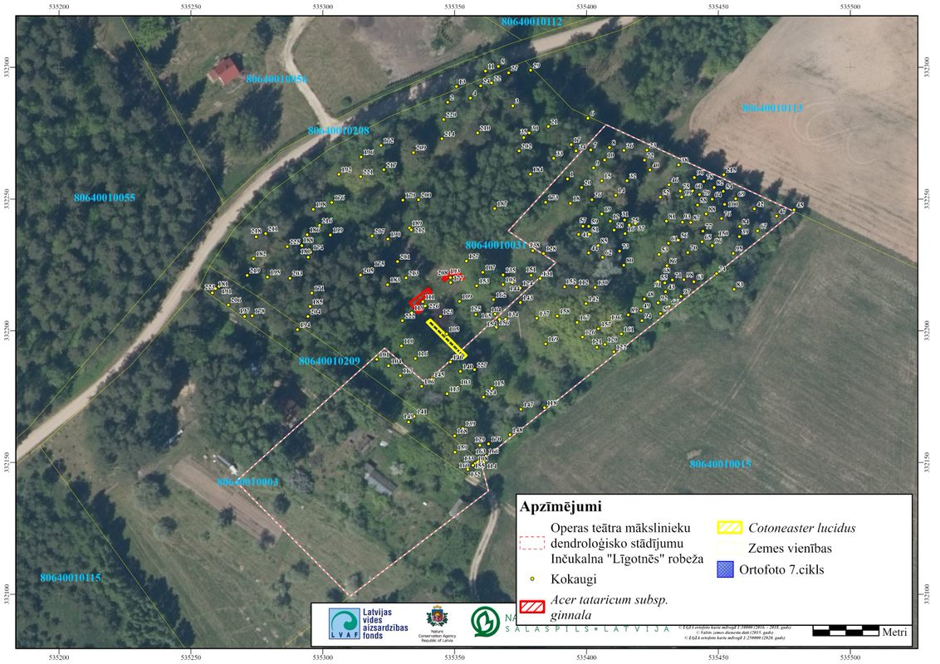
- Pielikums.

Operas teātra mākslinieku dendroloģisko stādījumu Inčukalna “Līgotnēs” dižkoku karte.
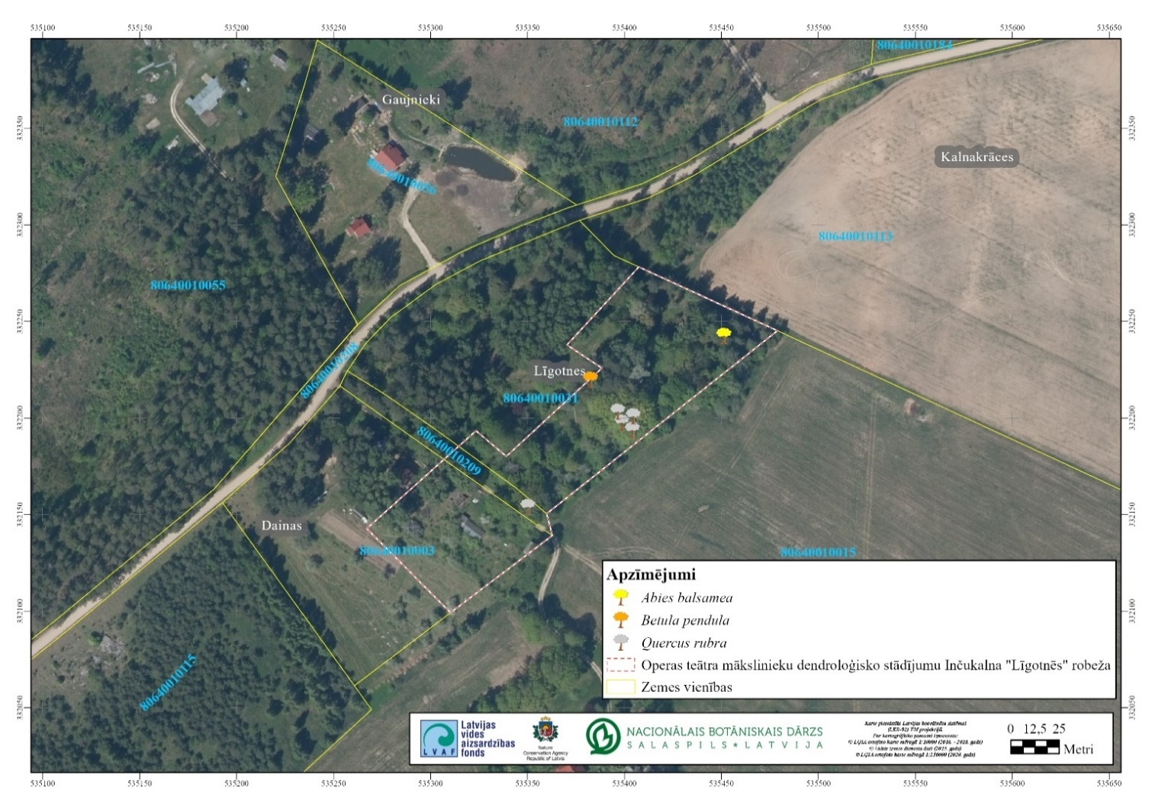

- Pielikums.

Operas teātra mākslinieku dendroloģisko stādījumu Inčukalna “Līgotnēs” konstatētās retās un aizsargājamās sugas.
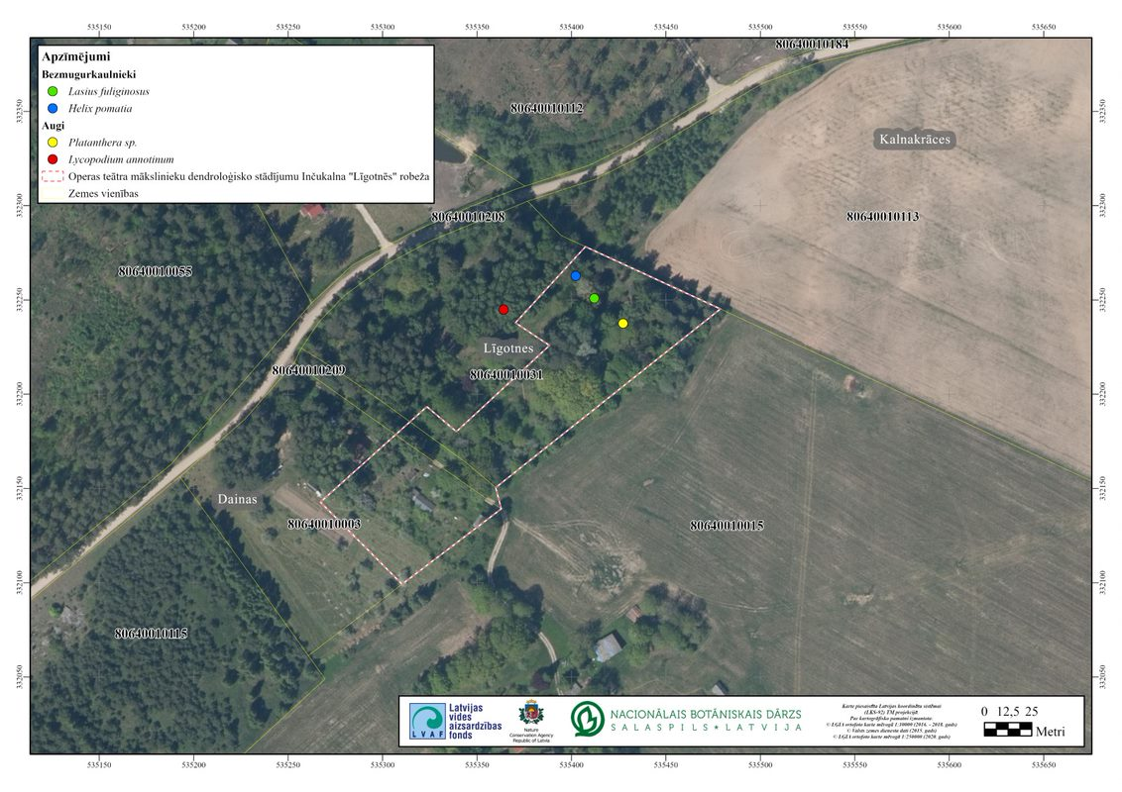

- Pielikums.

Operas teātra mākslinieku dendroloģisko stādījumu Inčukalna “Līgotnēs” kokaugu vitalitātes karte.
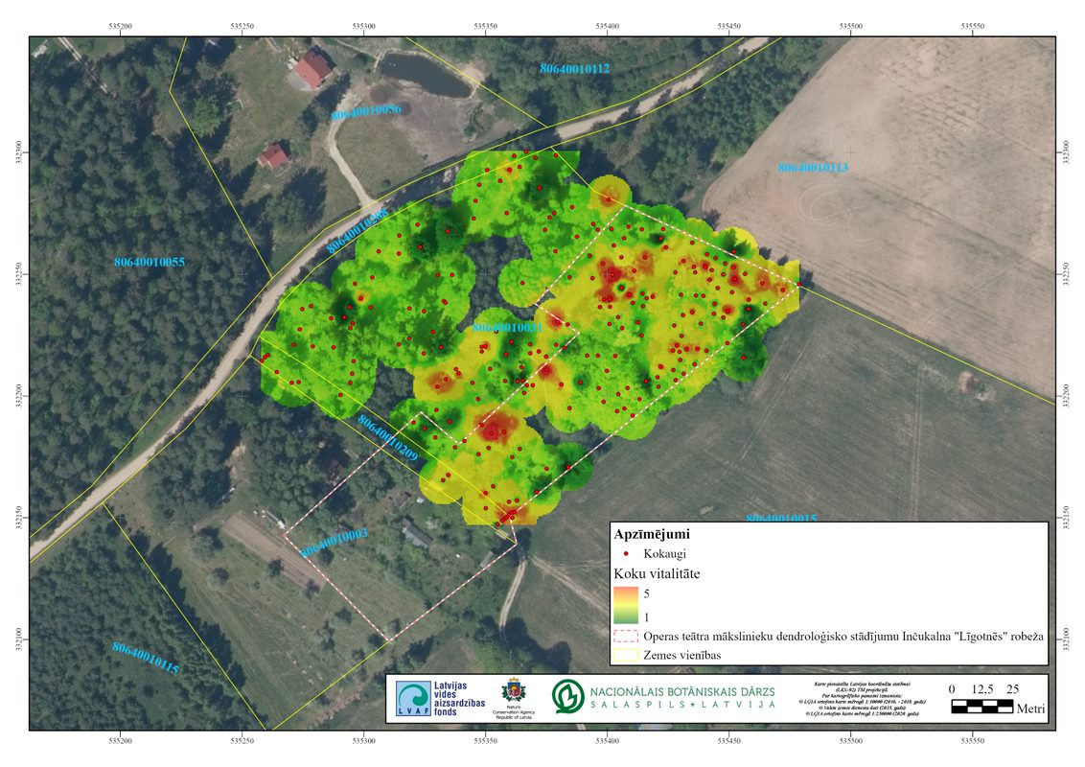

- Pielikums.

Operas teātra mākslinieku dendroloģisko stādījumu Inčukalna “Līgotnēs” apsaimniekošanas zonu karte.
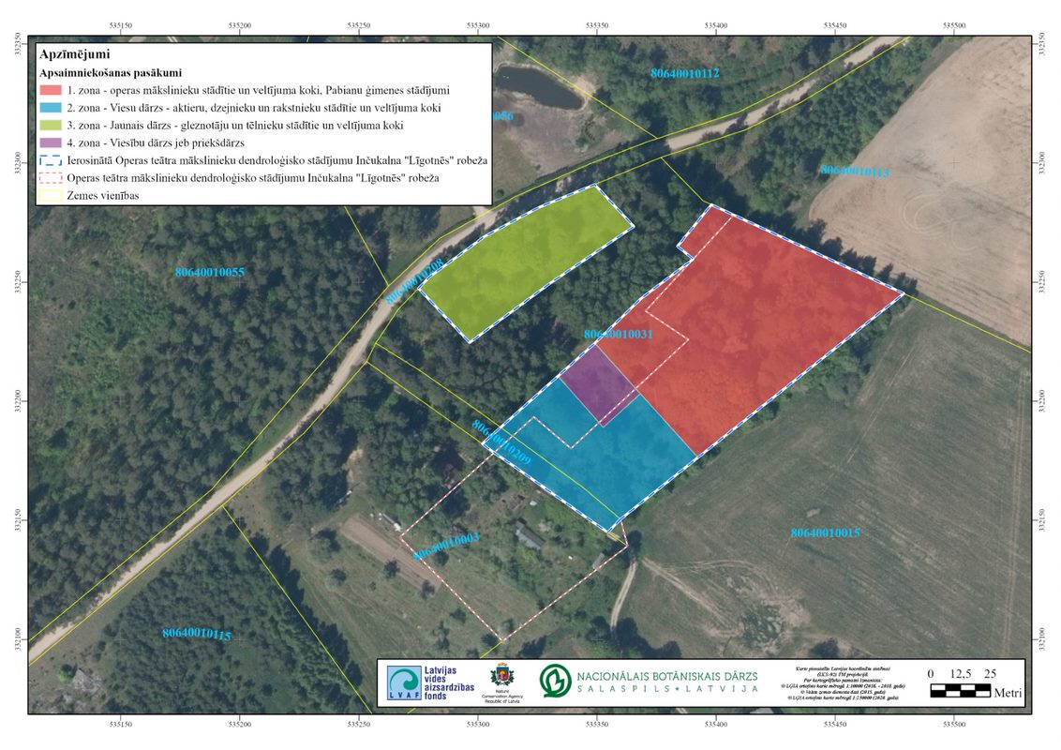
- Pielikums.

Operas teātra mākslinieku dendroloģisko stādījumu Inčukalna “Līgotnēs” ierosinātās robežu izmaiņas.
